Creación de Proyecto
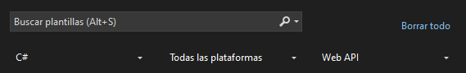
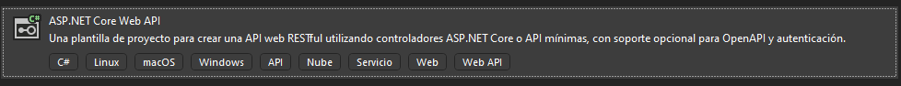
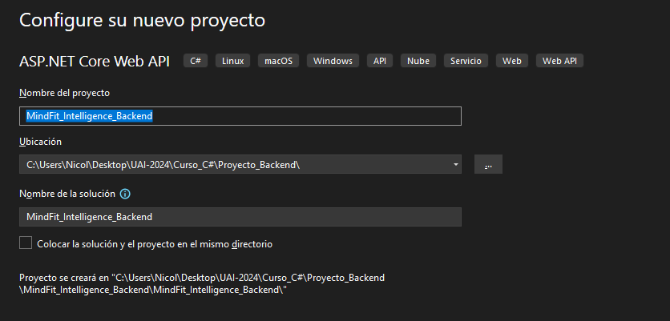
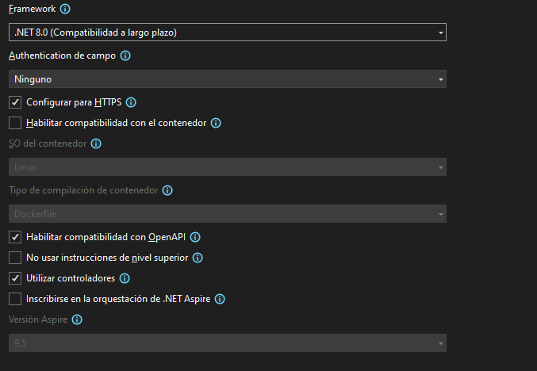
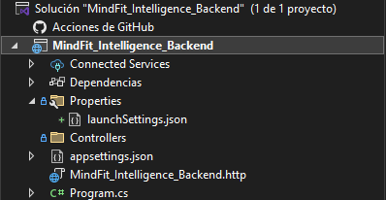
Estructura general de un programa de C#
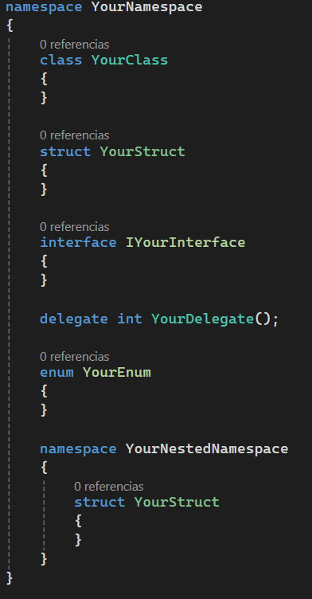
Class: Mode para crear objetos. Tipo de referencia. Vive en heap. Sí hereda. Más flexible.
Struct: Tipo de valor. Vive en stack (generalmente). No hereda de otras structs. Más liviano.
Interface: Dice qué se debe hacer, pero no cómo. Las clases que la implementan están obligadas a cumplirla, pero pueden tener mas métodos propios de lo que indica la interfaz.
Delegate: Un tipo que permite que una variable represente un método. Es como decir “Acepto cualquier método que devuelva int y no reciba parámetros”, siendo muy útil en Callbacks. Hoy se usan más Func<> y Action<>, pero esto es la base.
Enum: Un conjunto de valores constantes con nombre. Es una forma de ponerle nombre a números.
Namespace: Permite agrupar clases que tienen una relación (por ejemplo, todas las clases que manejan la base de datos). Puedes tener dos clases llamadas Usuario siempre y cuando estén en namespaces diferentes. Se pueden colocar un Namespace dentro de otro. El namespace solo establece orden, no reglas o limitaciones, por ejemplo una variable publica puede ser accesible de cualquier lugar independientemente del namespace.
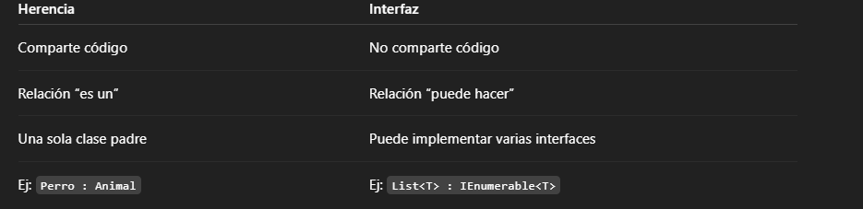

Modificadores
Modificadores de Acceso (¿Quién lo ve?)
Deciden QUIÉN puede ver o usar una clase, método o variable.
public | accesible desde cualquier lugar. | PascalCase
private | accesible solo dentro de la clase. | camelCase o _camelCase
protected | accesible en la clase y en clases heredadas. | _camelCase
internal | accesible desde cualquier lugar de un mismo proyecto | _camelCase

Modificadores de Comportamiento (¿Cómo es?)
A diferencia de los anteriores, estos no definen "quién" lo ve, sino "cómo" se comporta el elemento:
Modificador | Función Principal
static | Indica que el miembro pertenece a la clase misma y no a un objeto (instancia) específico. No necesitas hacer new para usarlo.
readonly | La variable solo se puede asignar al declararla o dentro del constructor. Después, su valor no puede cambiar.
const | Define un valor que nunca cambia y se establece en tiempo de compilación. Es estático por naturaleza.
abstract | Se usa en clases o métodos que no tienen implementación. Obliga a las clases hijas a escribir su propio código para ese método.
sealed | Es lo opuesto a abstract. Evita que una clase sea heredada o que un método sea sobrescrito.
virtual | Permite que un método en una clase base pueda ser modificado (sobrescrito) por una clase hija usando override.

Modificador de asincronía (¿Cómo corre?)

Modificador | Función Principal
async | Indica que el método puede ejecutarse de forma asíncrona. Permite usar la palabra await en su interior para suspender la ejecución sin bloquear el hilo principal, devolviendo el control al llamador hasta que la tarea termine.

Tipos de Datos (¿Qué entrega?)
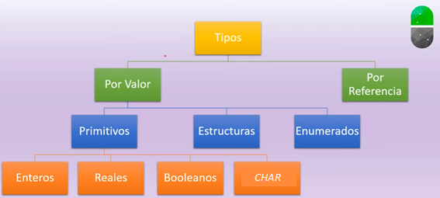
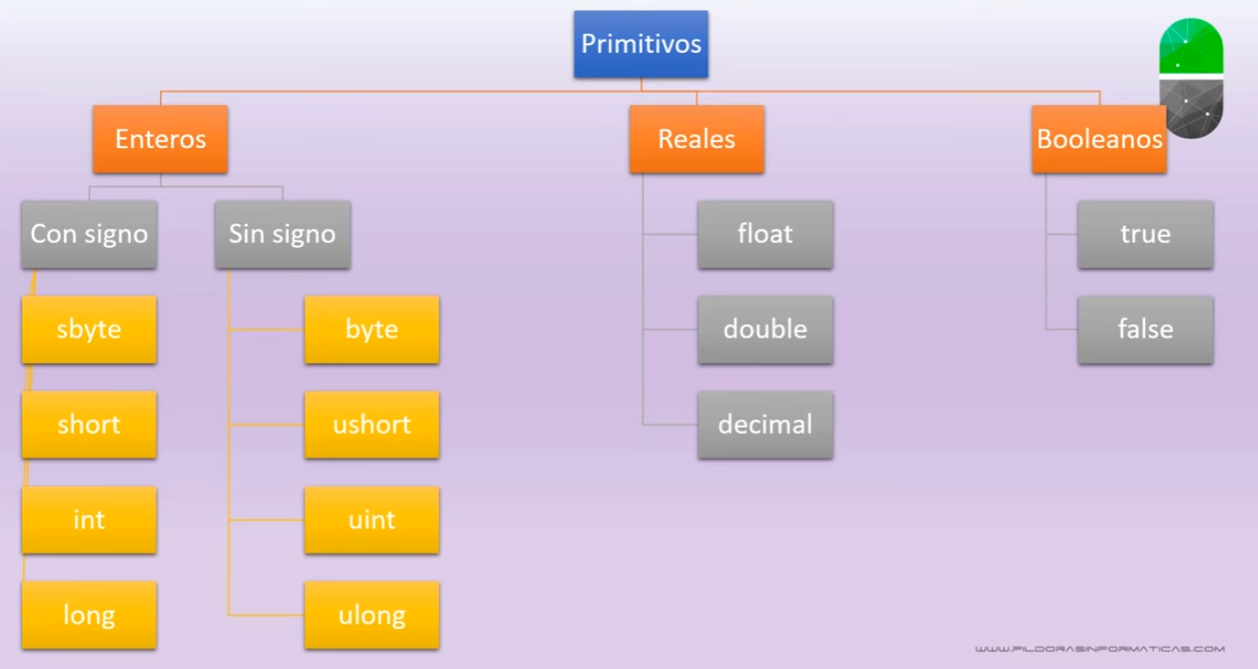
En C# hay dos tipos de datos:
- Tipos de VALOR (value types)
- Guardan el valor directamente.
- Se copian por valor.
- Generalmente viven en el stack.
- Más rápidos.
- No son null (salvo nullable).
- Tipos de REFERENCIA (reference types)
  - Guardan una dirección de memoria, no el valor.
  - Se copian por referencia.
  - Viven en el heap.
  - Pueden ser null.

- Tipos de VALOR (value types)
Tipos numéricos enteros
Tipo | Bytes | Ejemplo
byte | 1 | 255
short | 2 | -32000
int | 4 | 25
long | 8 | 999999
Tipos decimales
Tipo | Uso
float | precisión baja
double | estándar
decimal | dinero
Booleano
- true o false
Carácter
- char letra = 'A';
- Comillas simples ' '
Struct y Enum
- Vistas arriba

- Tipos de REFERENCIA (reference types)
String
- string nombre = "Juan";
Class
- Vistas arriba
Array
int[] numeros = { 1, 2, 3 };
Object
- Es el padre de todo.

Nullable (?) — importante
Tipos de valor que aceptan null

POO
Objetos
new + constructor:
Con var:
Object Initialize:
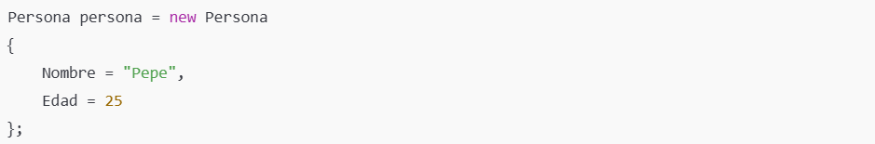
Constructor + Object Initializer (combinado)
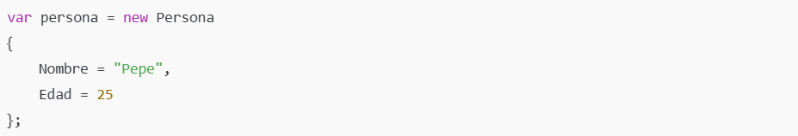
Expresión new() (C# 9+):
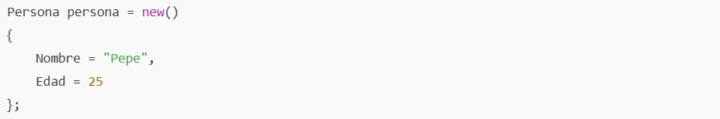
Con "Anonymous Types" (Tipos Anónimos):
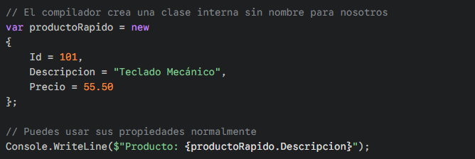
A través de una interfaz:
Clases
Antes de getters y setters (forma vieja)
En C#, Java, C++ siempre hubo constructores. Ejemplo antiguo pero válido:
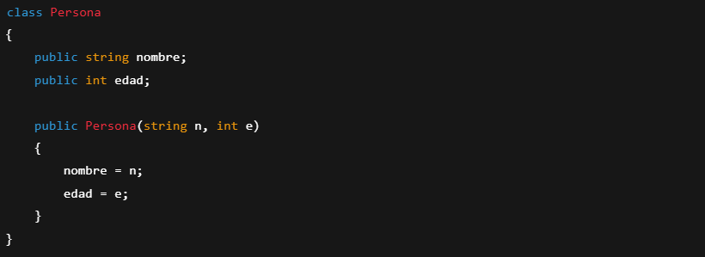
¿Qué problema tenía esto?
El constructor no protege el estado después:

Solución
Se empezó a poner privado los campos y colocar métodos para obtener y modificar controladamente esos campos privados.
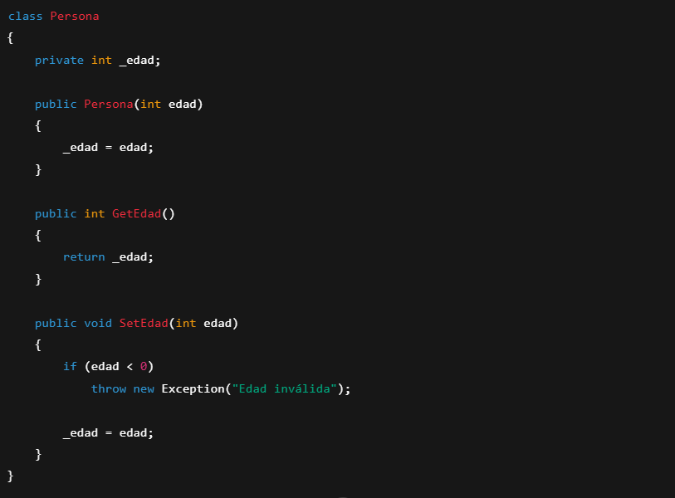
Evolución moderna: propiedades
Escribir lo anterior implica mucho código, por lo tanto, se mejoró con la siguiente azúcar sintáctica con getters y setters:
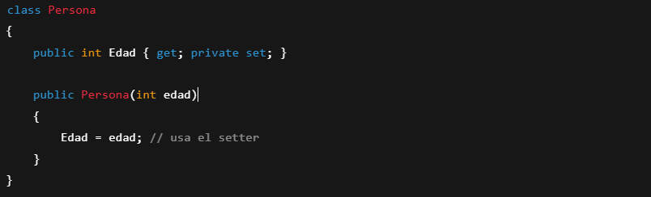
Formas de escribir Getters y Setters:
- Forma completa
Value es una palabra reservada → representa el valor asignado.

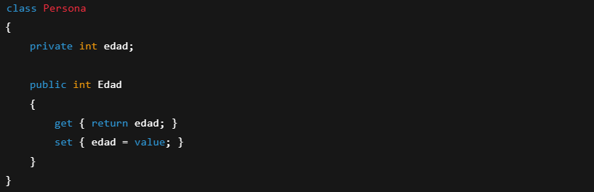
- Propiedad automática
Azúcar sintáctica. El compilador crea un campo privado oculto y genera el getter y setter automáticamente
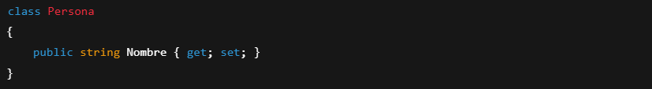
- Propiedad automática con setter privado
Leer la propiedad desde afuera. Modificarla solo desde la clase.
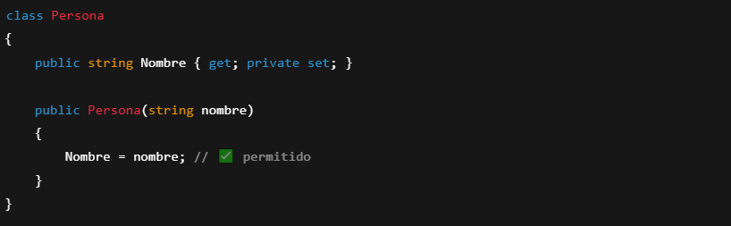
Herencia
La herencia es un concepto de la Programación Orientada a Objetos que permite crear una nueva clase (hija) reutilizando propiedades y métodos de una clase existente (padre).
La clase hija puede usar, extender o modificar el comportamiento del padre.
Claves importantes
- Se hereda usando : NombreClasePadre
- El constructor del padre se llama con base(...)
- Se heredan métodos y propiedades públicas o protegidas
- No se heredan los privados
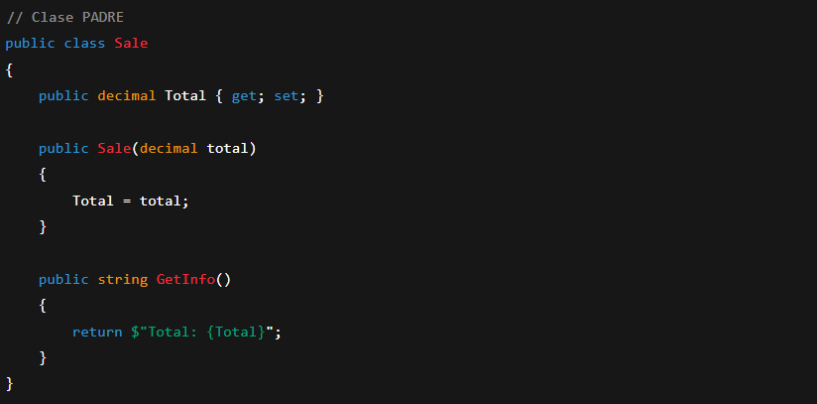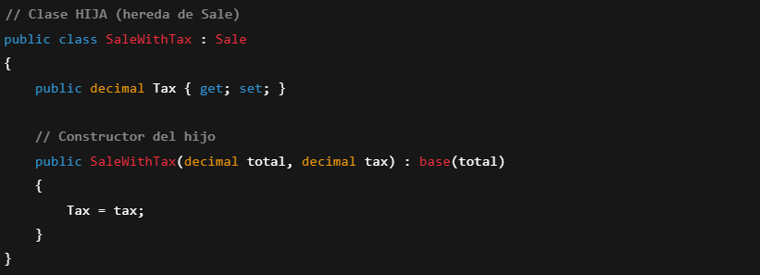
Sobrescritura (Override)
La sobrescritura ocurre cuando una clase hija redefine un método del padre, manteniendo el mismo nombre y firma, pero cambiando su comportamiento. Para que esto funcione:
- El método del padre debe ser virtual
- El método del hijo debe usar override
Claves importantes:
- Se ejecuta el método del hijo, no el del padre
- Se usa cuando querés reutilizar todo, pero cambiar un comportamiento puntual
- Muy común en frameworks y MVC

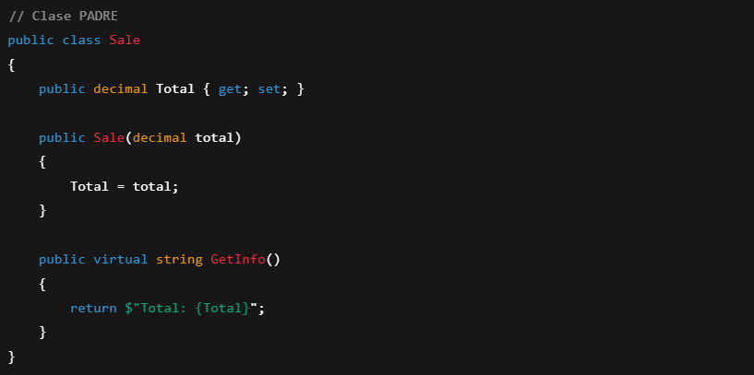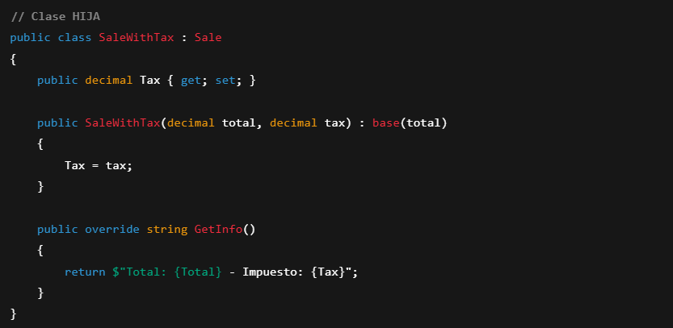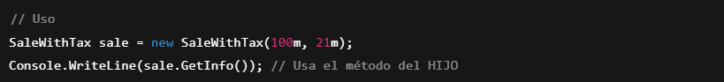

Sobrecarga (Overload)
La sobrecarga consiste en tener varios métodos con el mismo nombre en una misma clase, pero con distintos parámetros (cantidad o tipo). Claves importantes:
- Mismo nombre
- Distintos parámetros
- Puede variar:
  - Cantidad de parámetros
  - Tipo de parámetros
- Compila sin problemas porque C# sabe cuál usar según la llamada

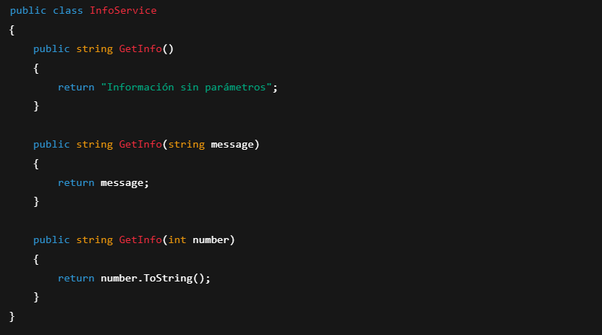
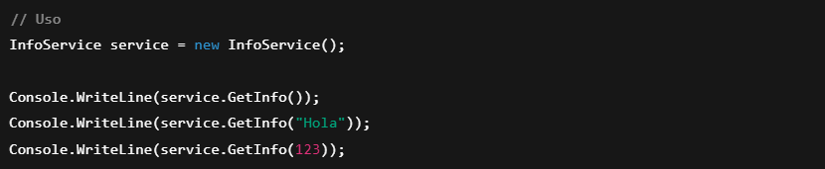

Interfaces

Como se definió al inicio, una interface dice qué se debe hacer, pero no cómo. Las clases que la implementan están obligadas a cumplirla, pero pueden tener mas métodos propios de lo que indica la interfaz.
Como convención las interfaces comienzan con una I mayúscula seguido del nombre (en PascalCase) del servicio que implementa.

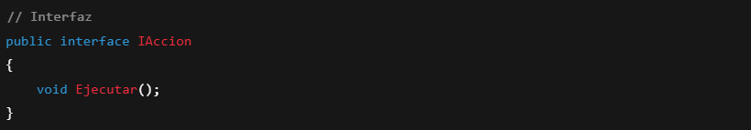
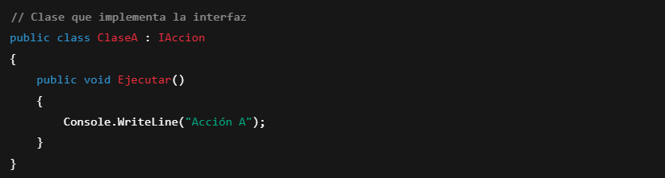
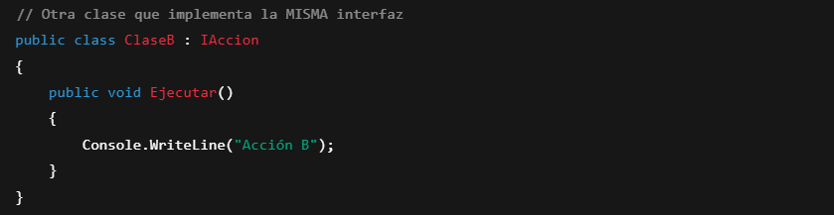

- Una clase puede implementar mas de una interfaz.

- Podés crear métodos que reciban una interfaz y acepten cualquier objeto que la implemente. Esto es la base de:
  - Arquitecturas limpias
  - Patrones de diseño
  - SOLID
  - Backend real
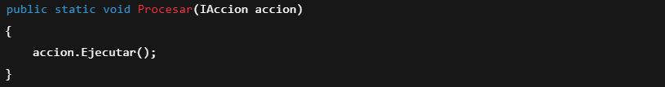
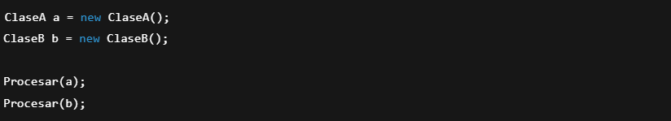
Generics
Los generics <T> (T por Tipo de parámetro) sirven justamente para hacer métodos y clases genéricas, permitiendo así reutilizar código, con muy comunes en colecciones. Los tipos de Generics son los siguientes:

  - Contenedores de datos
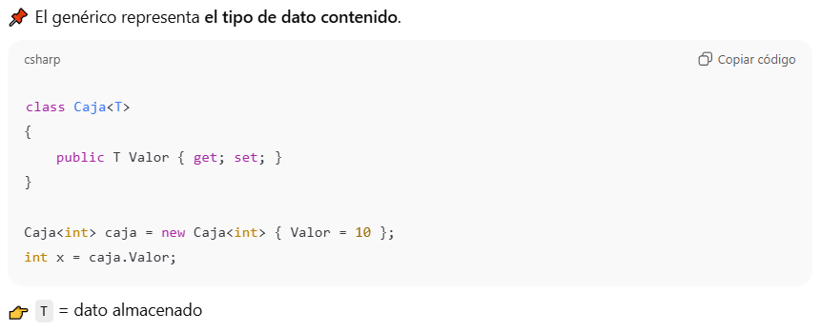
  - Resultado o valor eventual
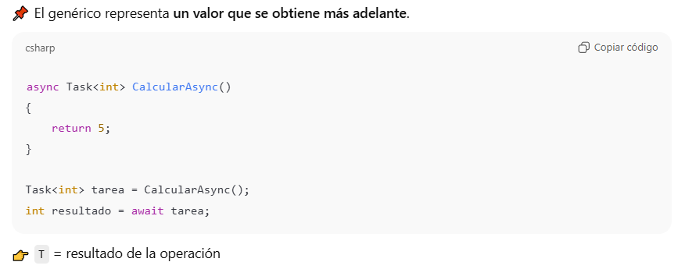

  - Contrato de respuesta (APIs / servicios)
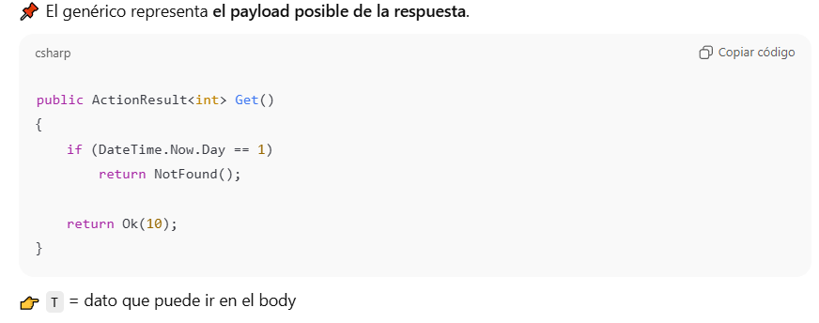

  - Funciones y comportamiento
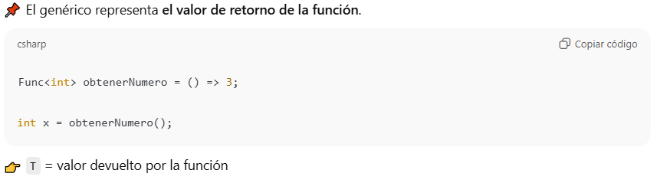

  - Procesadores / validadores
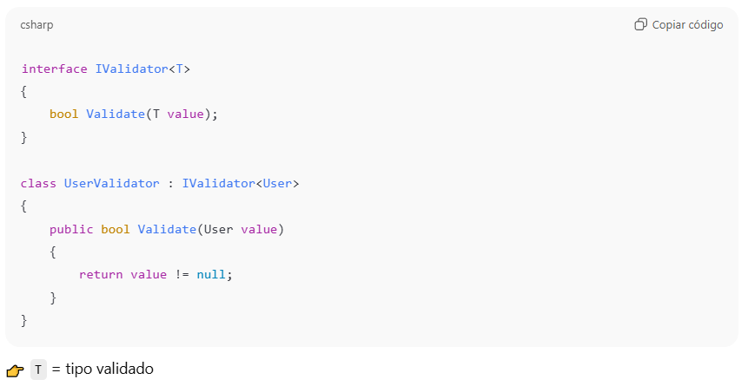

  - Abstracciones de acceso a datos
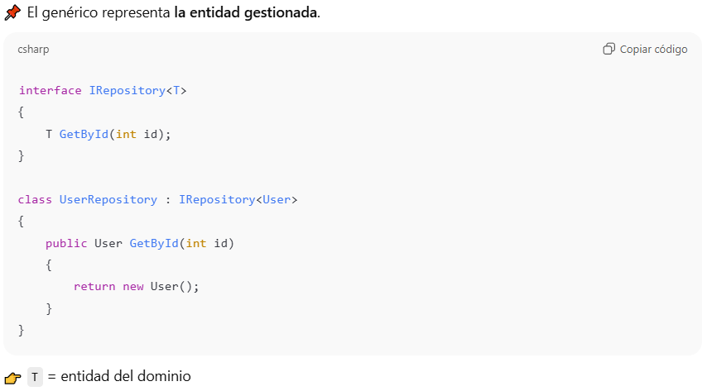

  - Restricción y especialización de tipos
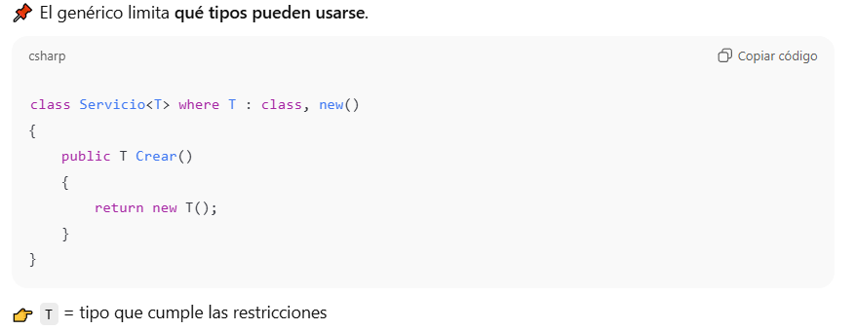

  - Interfaces genéricas como contrato reutilizable
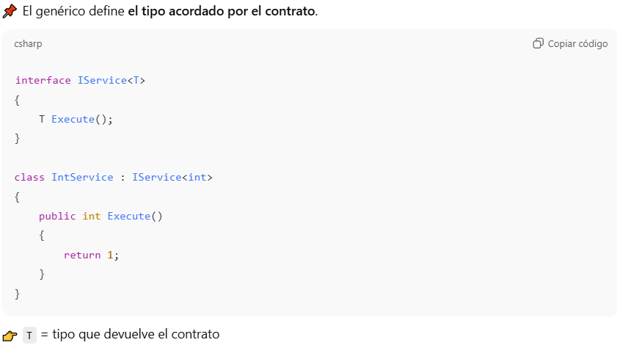

Regla General
El genérico no indica por sí mismo si algo se devuelve, se almacena o se procesa.
Eso depende del rol que cumple el tipo genérico.

Aplicar Generics a Interfaces
Definición
Aplicar genéricos en interfaces permite definir contratos reutilizables e independientes de una entidad concreta.
En lugar de crear una interfaz por cada recurso (Beer, User, Post, etc.), se define una única interfaz genérica que puede adaptarse a distintos tipos mediante parámetros genéricos.
El objetivo no es “usar genéricos por usar”, sino desacoplar y reutilizar lógica común.
Los genéricos son clave en la refactorización porque permiten:
- Evitar duplicación de interfaces CRUD similares
- Mantener una estructura uniforme entre servicios
- Facilitar cambios futuros sin modificar los controladores
- Trabajar contra contratos y no contra implementaciones concretas
Una sola interfaz genérica reemplaza múltiples interfaces específicas.
Implementación de la interfaz
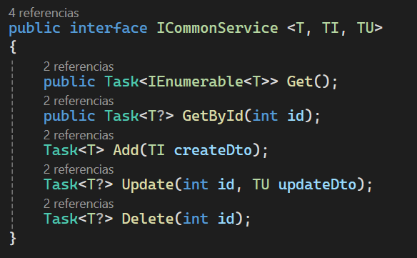
- T → Tipo que se devuelve (DTO de salida)
- TI → Tipo que se recibe para insertar
- TU → Tipo que se recibe para actualizar
- La interfaz no sabe qué es Beer, User o Post.
- Solo define qué operaciones existen, no cómo se implementan.
- Los métodos son asincrónicos (Task) porque normalmente interactúan con base de datos o servicios externos.
Inyección de dependencia en el Controlador (o en la capa que corresponda)
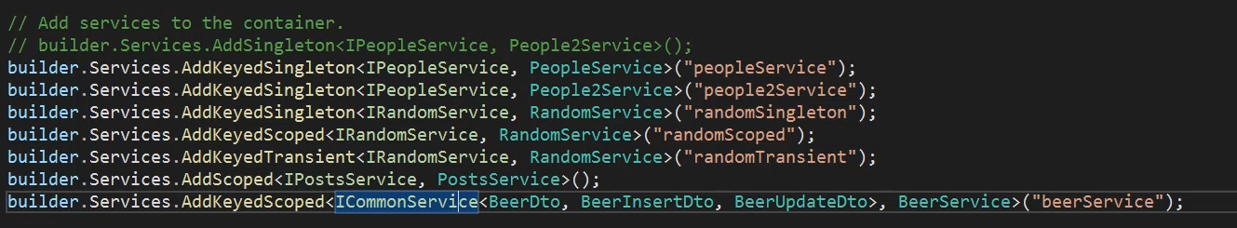
- Se registra una versión concreta de la interfaz genérica
- Los genéricos se “cierran”:
  - T → BeerDto
  - TI → BeerInsertDto
  - TU → BeerUpdateDto
- Se usa Keyed Services para identificar esta implementación por nombre
- El contenedor sabe: “Cuando alguien pida este ICommonService<BeerDto, BeerInsertDto, BeerUpdateDto>, devuelvo BeerService”.
Inyección en el servicio
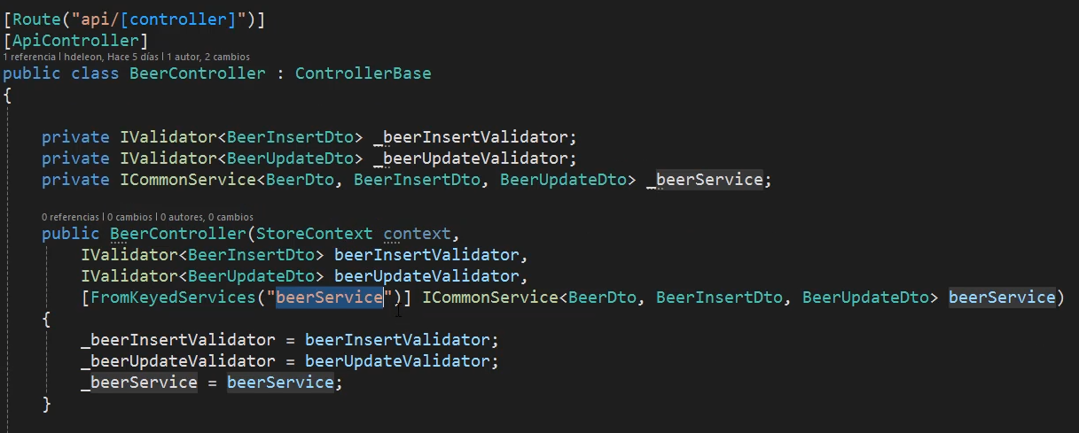
- El controlador no depende de BeerService
- Depende de la interfaz genérica
- La implementación concreta se resuelve mediante DI
- [FromKeyedServices] permite seleccionar qué implementación usar
- El controller queda desacoplado, reutilizable y fácil de testear.

Programación Funcional
Principio central en programación funcional: Función Pura
En programación funcional se busca que las funciones:
- Sean deterministas, que la función retorne siempre lo mismo cuando le coloco los mismos valores de entrada
- Sean sin efectos colaterales (no cambien nada fuera de ellas, ni variables globales, ni objetos externos, etc.).
Función pura:
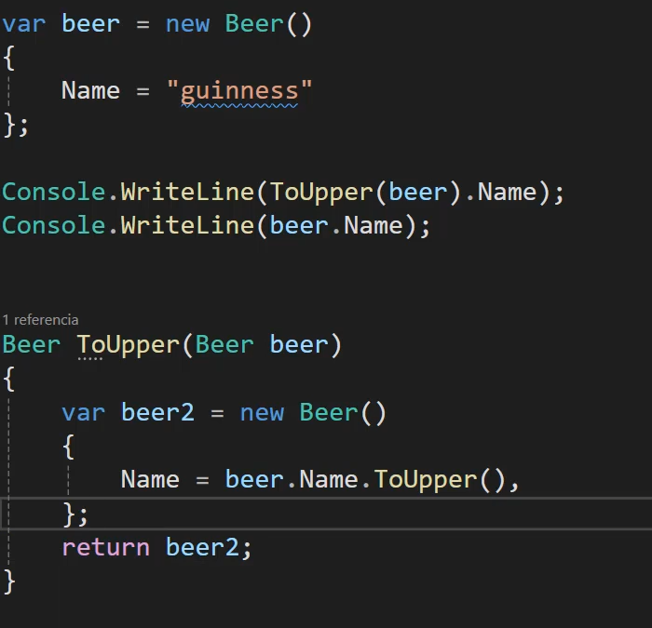

Función impura:
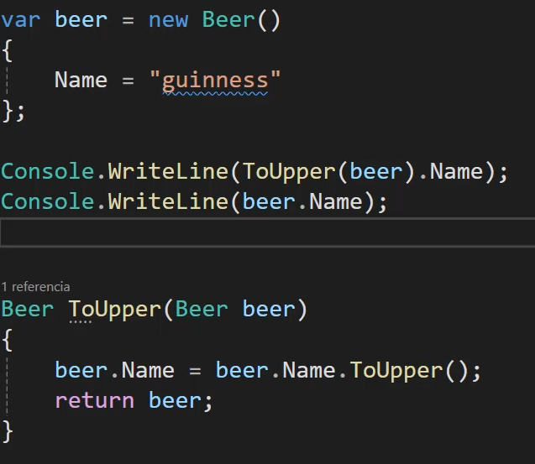
Nota:
- DateTime es Struct no Object, por lo tanto se pasa por valor y no por referencia haciendo que se mantenga la segunda condición del 1er principio que es no alterar elementos externos.
- Los string son inmutables, toda operación que se hace sobre un string da otro string.

Existen 2 Tipos de Funciones en la programación funcional:
1) Funciones de primera clase
En programación funcional decimos que las funciones son de primera clase cuando se pueden tratar como cualquier otro dato:
- Guardarlas en variables.
- Pasarlas como parámetros.
- Devolverlas desde otras funciones.
Ejemplo:
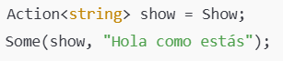

2) Funciones de orden superior
Una función de orden superior es aquella que:
- Recibe otra función como parámetro.
- O devuelve una función como resultado.
- Ambas
En este ejemplo Some es una función de orden superior:
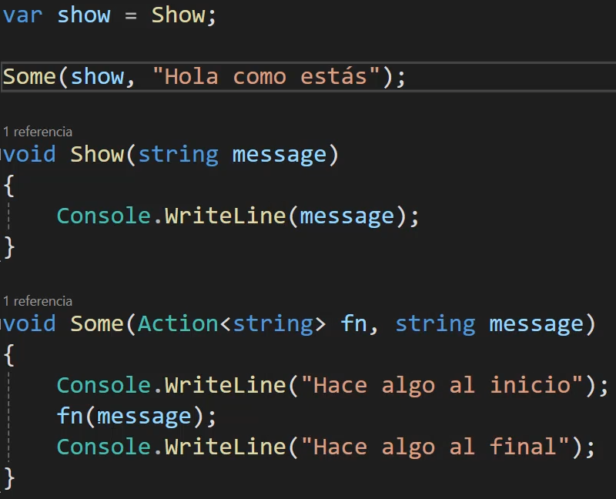
Nota: Para pasar una función como parámetro, se necesita un tipo de dato como Action<T>.
Tanto este tipo como los que veremos a continuación pertenecen a la familia de los delegados, que nos permiten declarar variables que referencian funciones y pasarlas como argumentos, es decir nos permite crear funciones de primera clase como vimos anteriormente.
Delegados en C#
https://www.youtube.com/watch?v=I_fdCzza2mg
En C#, un delegado (delegate) es un tipo que representa la referencia a un método con una firma específica. Una firma determina qué tipo de dato devuelve y cual/es recibe por parámetro un método.
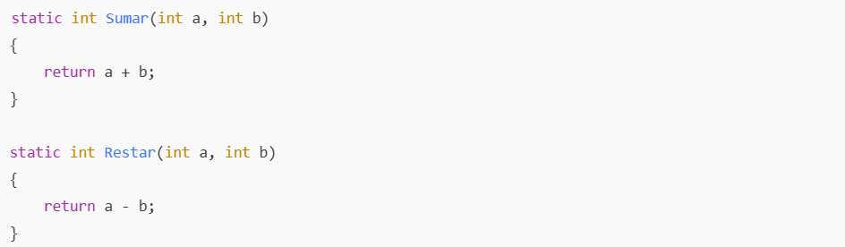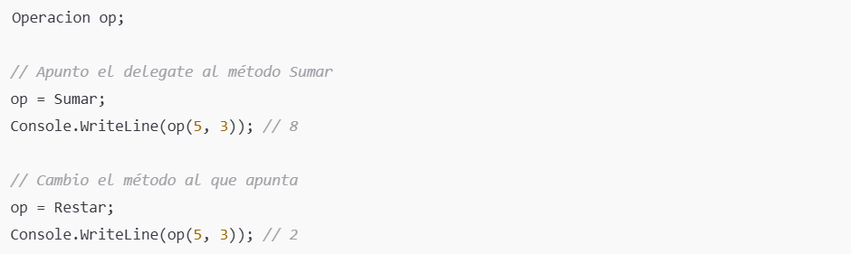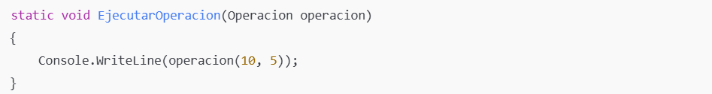
En vez de definir delegados a mano, normalmente usamos:
- Action<T, U, …> → representa una función que recibe 1 o hasta 16 parámetros pero no devuelve nada (void).
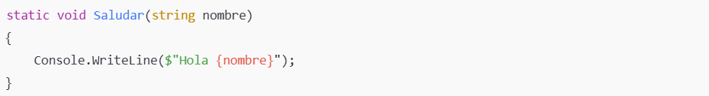
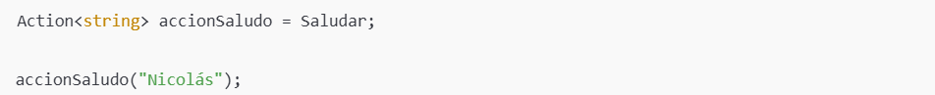
- Func<T, U, …, Return> → representa una función que recibe 1 o hasta 16 parámetros y además devuelve algo.
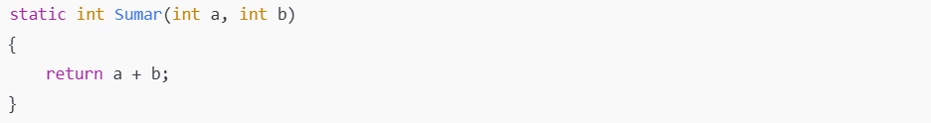
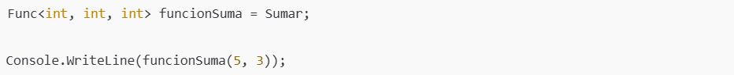

Expresiones Lambda
Las funciones lambda en C# son funciones anónimas (no tienen nombre) que se definen de forma inline usando el operador => y se usan principalmente para pasar comportamiento como dato. Siempre están asociadas a un delegate (como Action, Func o un delegate propio) y solo pueden existir cuando el compilador conoce la firma esperada (parámetros y tipo de retorno). Su objetivo es escribir lógica corta y contextual de manera más clara y concisa que un método declarado, sin necesidad de crear un método con nombre cuando no va a reutilizarse.
1. Forma “tradicional” - Antes haciamos esto:
Func<int, int, int> sub_PrimeraClase = sub1;

int sub1(int a, int b)
{
return a - b;
}
2. Lambda con tipos explícitos - Ahora se pude reducir usando funciones lambda :
Func<int, int, int> sub2_PrimeraClase = (int a, int b) => a - b;
3. Lambda con tipos inferidos - A medida que C# se fue actualizando se permitió que no sea neecesario colocar el tipo de dato en los parámetors si se usa delegado:
Func<int, int, int> sub3_PrimeraClase = (a, b) => a - b;
4. Con un parámetro se simplifica mas, no se necesian los ():
Func<int, int> sub4_PrimeraClase = a => a * 2;
5. Pero si se necesita mas de una linea de código se recurres a usar {}:
Func<int, int> sub5_PrimeraClase = a =>
{
a = a + 2;
return a * 2;
};

6. Aplicando lambda a funciones de orden superior
A. Antes haciamos esto:
sub_OrdenSuperior(sub3_PrimeraClase, 1, 2);
void sub_OrdenSuperior(Func<int, int, int> fn, int a, int b)
{
int rta = fn(a, b);
Console.WriteLine("El resultado es " + rta);
}

B. Ahora podemos aplicar la función lambda dentro del la función de orden superior:
sub2_OrdenSuperior((a, b) => a - b, 1, 2);
void sub2_OrdenSuperior(Func<int, int, int> fn, int a, int b)
{
int rta = fn(a, b);
Console.WriteLine("El resultado es " + rta);
}

LINQ
Definición
LINQ (Language Integrated Query) nos permite consultar y manipular objetos y colecciones (listas, arrays, etc.) usando una sintaxis parecida a SQL o bien métodos encadenados. Para tabajar con LINQ se necesita el espacio de nombres using System.Linq.

LINQ tiene 3 partes:
1. El origen de Datos
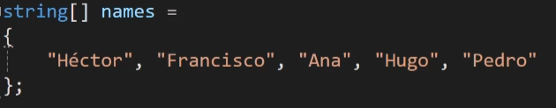
2. La consulta
A. Forma SQL (query syntax):
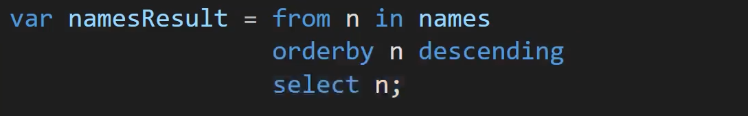
B. Forma Función (method syntax):
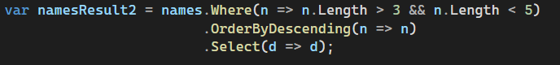
3. La ejecución
LINQ se ejecuta cuando ocurre enumeración. Puede ser foreach, ToList(), ToArray(), First(), Single(), Count(), etc.
Foreach query syntax:
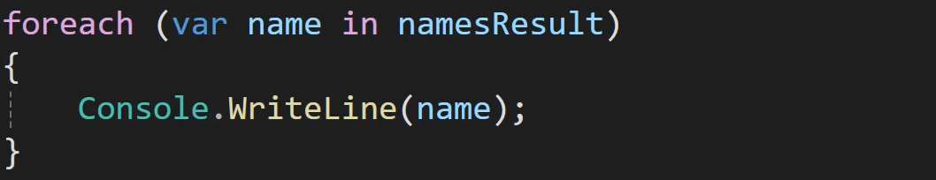
ToList() query syntax:
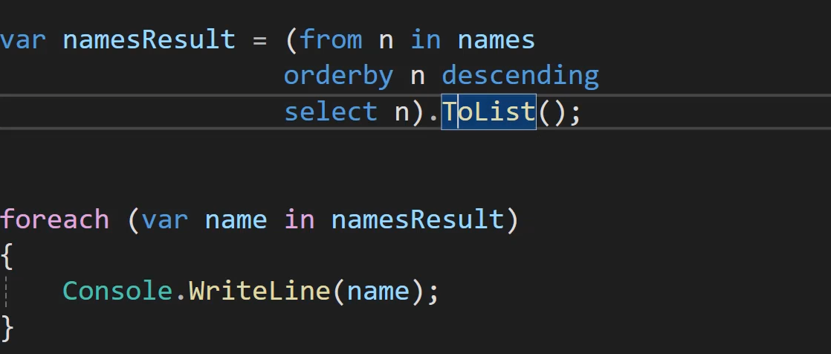
Con (Consulta).ToList() puedo ejecutar la consulta el momento y solo usar el foreach para mostrar la consulta. Ojo que su la consulta es muy grande puede afectar en el rendimiento al tener que esperar que se ejecute en el momento.
En los ejemplos que se mostraron se trabajó con objetos, en el backend estos por lo general serán DTOs o Modelos. Luego con ToList() o ToListAsync() se devolverá una List<T> para poder seguir trabajándolos independientemente si es IEnumerable<T> o IQueryable<T>. A continuación se indagará en más detalles sobre ambos.
¿Con qué tipo de origen de datos trabaja LINQ?
LINQ puede trabajar sobre dos tipos principales de orígenes de datos:
IEnumerable<T>, dando lugar a LINQ to Object, y
IQueryable<T>, dando lugar a LINQ to Entities (en el caso de Entity Framework).
IEnumerable<T>
Es una interfaz que representa una colección de objetos o mejor dicho de elementos del tipo T que se puede recorrer uno a uno, independientemente de si T es un struct o una class.
Ejemplos de orígenes que implementan IEnumerable<T>:
List<T>, arreglos T[], HashSet<T>, resultados de LINQ, entre otros.
Características:
- Los objetos ya están cargados en memoria.
- Son objetos C# reales.
- Usa delegates y expresiones lambda.
- El programa puede recorrerlos y ejecutar código C# directamente sobre ellos.
- Como las colecciones implementan la interfaz IEnumerable<T>, los métodos de LINQ pueden operar sobre ellas mediante métodos de extensión.
Ejemplo:
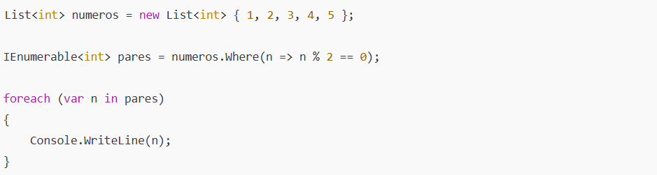
Todas las colecciones que hereden de IEnumerable también las puede trabajar LINQ, como por ejemplo:
ICollection<T>: La interfaz ICollection<T en C# (espacio de nombres System.Collections.Generic) es la base para colecciones que permiten manipulación de datos, extendiendo IEnumerable<T>, es decir hereda de IEnumerable<T>. Permite añadir, eliminar y contar elementos (Count), siendo ideal para relaciones "uno a muchos" en Entity Framework o cuando se requiere modificar una lista sin necesitar acceso directo por índice.
Los métodos que agrega son:
- Count
- Add
- Remove
- Clear
- Contains
IList<T>: hereda de ICollection<T>, y por transitividad de IEnumerable<T>. Lista ordenada y mutable.
Agrega:
- Acceso por índice []
- Insert, RemoveAt
Clases concretas (las que usás de verdad): La mayoría hereda de ICollection<T> (y por transitividad de IEnumerable<T>).
Todas son IEnumerable<T>, pero no se quedan solo ahí.
Clase concreta | Implementa directamente
List<T> | IList<T> → ICollection<T> → IEnumerable<T>
Collection<T> | ICollection<T>
HashSet<T> | ICollection<T>
Queue<T> | ICollection<T>
Stack<T> | ICollection<T>
Dictionary<TKey,TValue> | ICollection<KeyValuePair<>>

IQueryable<T>
Representa una consulta que todavía no se ejecutó, pensada para fuentes externas (BD, APIs, etc.).
• Vive fuera de la app. Los datos NO están en tu RAM, sino en otro sistema.
• No ejecuta código C# sobre los datos. Tu app solo tiene una descripción de qué quiere pedir.
• Construye un árbol de expresión
• Se traduce a otro lenguaje (SQL, por ejemplo)
Cuando en el código se escribe esto:
No se ejecuta nada y lo que realmente se guarda en la variable es una descripción de una consulta (a través de un árbol de expresión) que representaría algo tipo así:
La ejecución de esa consulta ya literal y no como descripción, es decir ya traducida a SQL, ocurre cuando se enumera, y no lo hace .NET sino que lo hace otro sistema (base de datos, API, etc.). Por ejemplo con:
Ahí es EF quien por ejemplo hace la traducción

Controladores
Creando un Controlador en .NET
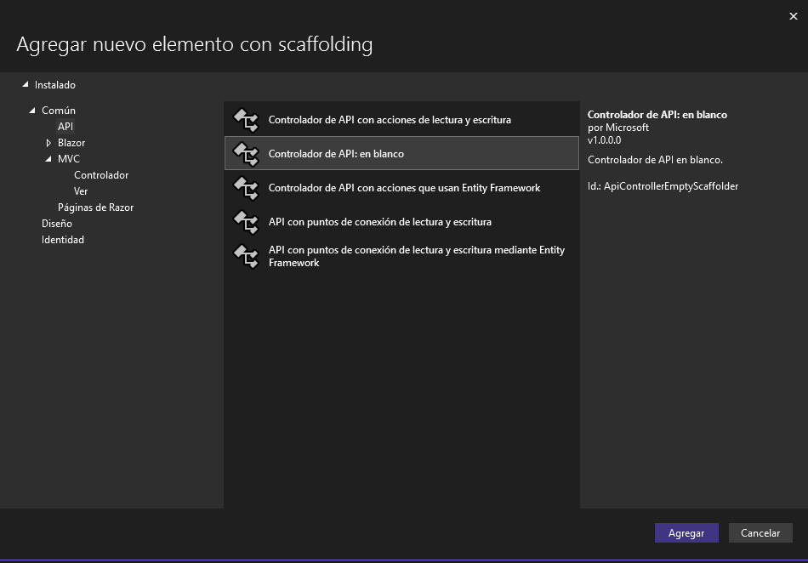
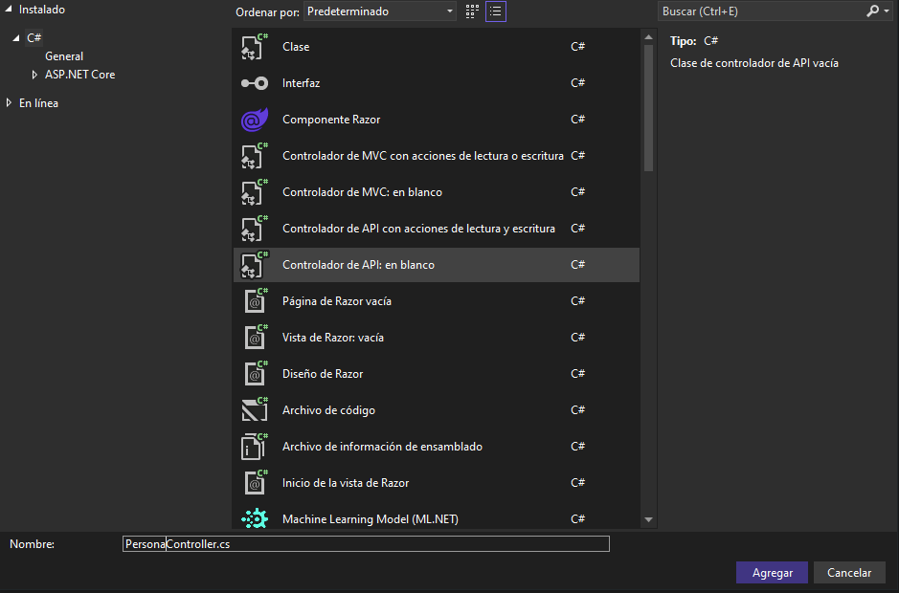
Definición
Un controlador es el componente de una que recibe las solicitudes del usuario, interpreta qué acción se quiere realizar, coordina la lógica necesaria llamando a los servicios o al modelo, y devuelve una respuesta adecuada (una vista, datos o un resultado), actuando como intermediario entre la interfaz y la lógica del negocio sin contener reglas complejas propias.
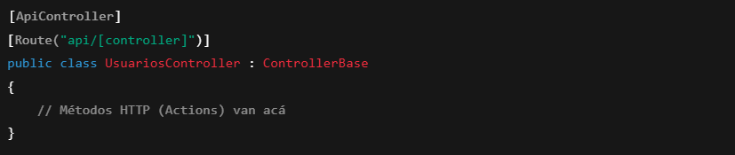
[ApiController]
Indica que esta clase es un controlador de API HTTP.
- Activa el binding automático entre la request y los parámetros del método.
- Define reglas claras sobre de dónde se leen los datos (body, query, route).
- Hace que el controlador esté orientado a datos, no a vistas.
[Route("api/[controller]")]
Define la ruta base del controlador.
- api → convención típica para APIs
- [controller] → se reemplaza automáticamente por el nombre del controlador que figura en la clase (UsuariosController)
Serialización y deserialización JSON
En una API HTTP, los datos viajan entre el cliente y el servidor en formato JSON, mientras que dentro de la aplicación se trabaja con objetos del lenguaje (clases).
- El controlador no se encarga de serializar ni deserializar.
- Su responsabilidad es:
  - Definir qué datos recibe (parámetros)
  - Trabajar con objetos
  - Delegar la lógica al modelo o servicios
📌 La conversión JSON ↔ objetos ocurre automáticamente, alrededor del método del controlador.
Deserialización (JSON → objeto)
- JSON (request body) → Objeto C# → Parámetro del método
- Ocurre cuando llega una request con un body en formato JSON.
- Antes de que se ejecute el método del controlador, el framework:
  - Lee el body de la request
  - Convierte el JSON en un objeto C#
  - Asigna ese objeto al parámetro del método
📌 El controlador no parsea el JSON manualmente.
📌 El controlador recibe directamente el objeto ya construido.
Serialización (objeto → JSON)
- Objeto C# → JSON → response HTTP
- Ocurre cuando el controlador devuelve un objeto como resultado.
- El framework:
  - Toma el objeto retornado
  - Lo convierte automáticamente a JSON
  - Lo envía en la response
📌 El controlador no arma el JSON a mano.
📌 Solo devuelve objetos o resultados.

Request
Gestión de Request
La request entra al Action y el Model Binder llena los parámetros según de dónde le digas (o según convenciones).
- Atributos del método (Actions): [HttpGet], [HttpPost], [HttpPut], [HttpDelete], y opcionalmente la ruta de cada método http, ej. HttpGet(“usuarios”).
- Parámetros del método + “binding”: [FromRoute], [FromQuery], [FromBody], [FromHeader], [FromForm], [FromServices], etc.
  - El Model Binder es un mecanismo en frameworks como ASP.NET que convierte automáticamente los datos de una solicitud HTTP (como formularios, URL, o cuerpo) en objetos o parámetros con tipos definidos (modelos) dentro de una aplicación.
¿De dónde saco los datos/atributos de parámetros?
Estos son los canales típicos:
- Route params / Path params [FromRoute]
- Query string / Query params → [FromQuery]
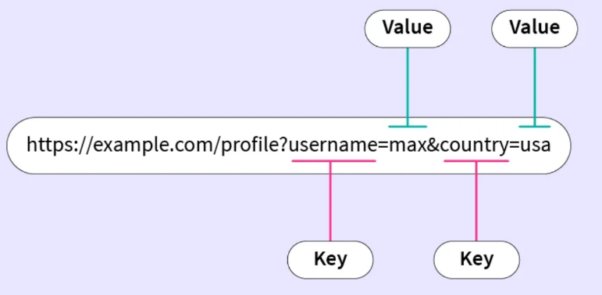
- Body (JSON) → [FromBody]
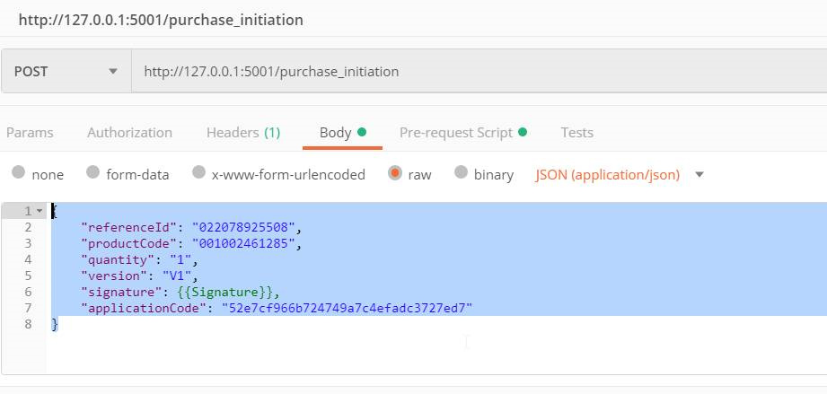
- Headers → [FromHeader]
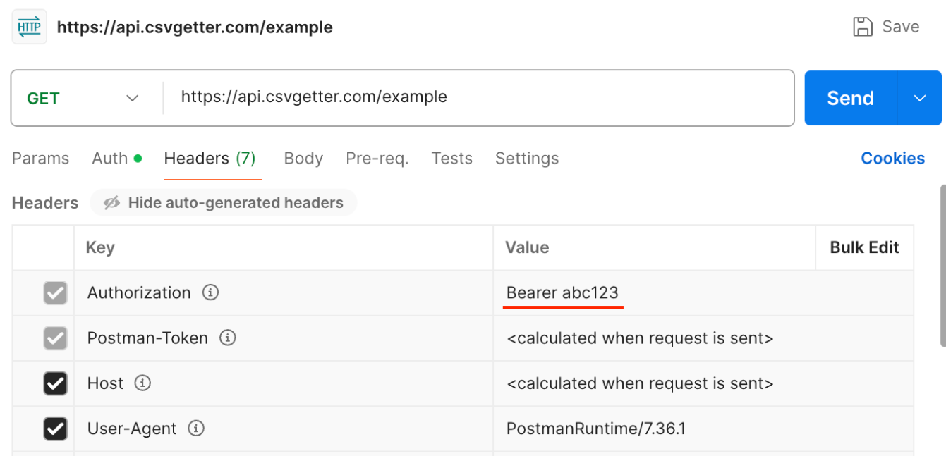
- Form-data / archivos → [FromForm] (con IFormFile)
- Servicios (DI) → [FromServices] (no es request, pero aparece como parámetro útil)
- Acceso “crudo” → HttpContext, HttpRequest, etc.
Además, hay convenciones:
- Si la ruta tiene {id} y el método recibe un parámetro llamado id, ASP.NET lo toma automáticamente de la ruta, aunque no se use [FromRoute].
  - Igual, poner [FromRoute] es más claro y evita confusiones.
- Si un parámetro del método es una clase (tipo complejo), ASP.NET asume que viene del body cuando el controlador tiene [ApiController].
  - Si no tiene [ApiController], este comportamiento puede cambiar.
  - Para aprender de forma clara y mecánica, conviene usar siempre [FromBody].
GET (leer)
Normalmente recibe route + query + headers (No hay body).
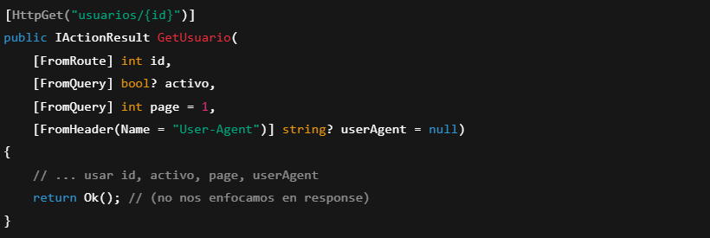
POST (crear)
Normalmente recibe body (JSON) + quizá headers.
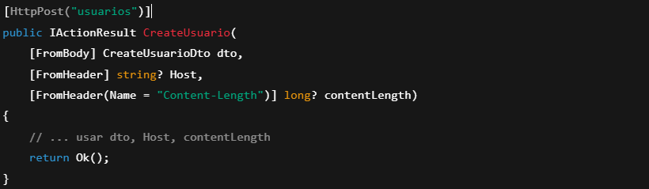
PUT (actualizar)
Normalmente route (qué recurso) + body (nuevos datos).
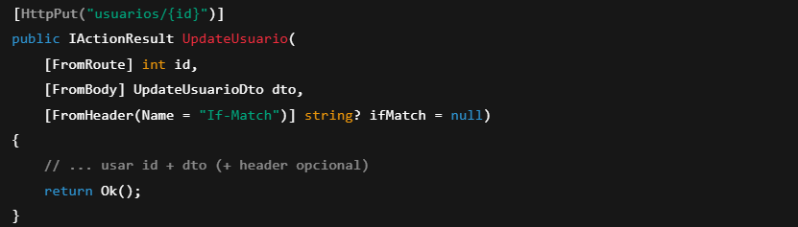
DELETE (eliminar)
Normalmente solo route, a veces query/headers, y rara vez body.
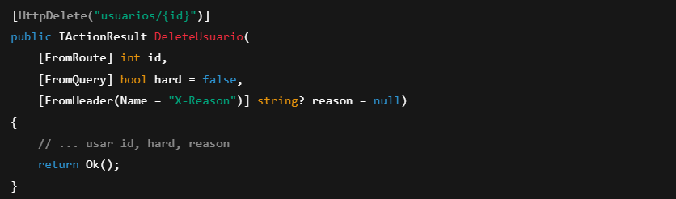

Response
Gestión de Response
En una API, el controlador no debería devolver directamente objetos o colecciones, sino respuestas HTTP completas, que incluyan:
- Status code (200, 404, 400, 204, etc.)
- Headers
- Body (opcional)
Para eso, ASP.NET Core provee tipos de retorno especiales (ActionResult, IActionResult, etc.) y métodos del ControllerBase que encapsulan esta lógica (ok(), BadRequest(), etc ).
Tipos de Retorno
Retornar un tipo directo (T)
- Devuelve solo datos
- Siempre responde 200 OK
- No permite manejar errores ni escenarios alternativos
📌 No recomendado para APIs reales.

ActionResult<T>
- Permite devolver:
  - Un objeto del tipo T → 200 OK
  - O una respuesta HTTP (NotFound, BadRequest, etc.)
- Combina tipado fuerte del payload + control del status code
- Es el tipo más completo y recomendado para APIs
- Uso típico: GET

IActionResult / ActionResult
- Representan una respuesta HTTP genérica
- No tipan el contenido del payload (el body puede existir, pero no está definido en la firma del método).
  - Tipar el contenido del payload es declarar, por ejemplo para Swagger, cuál es el tipo de dato que puede devolver el endpoint.
Esto se hace en la firma del método.
  - Una firma de método tiene la siguiente estructura:
public ActionResult<int> Get()
  - La firma incluye:
    - El tipo de retorno ActionResult<int>
    - El nombre del método Get
    - Los parámetros (route params, query params, body, etc.)
  - Entonces con IActionResult, el tipo del payload no forma parte de la firma, por lo tanto no queda definido en el contrato del endpoint.
- Se usan cuando:
  - No es relevante el tipo de dato devuelto
  - Puede no haber payload, o este no es importante
  - Solo importa el resultado de la operación (status code)📌
- Uso típico: POST, PUT, DELETE
📝 Nota:
ActionResult es una clase abstracta que implementa IActionResult.
A nivel de uso en controladores, se comportan igual conceptualmente.

Métodos del ControllerBase (respuestas predefinidas)
Estos métodos encapsulan la construcción de la response HTTP, se encargan de armar el status code correcto y, cuando corresponde, el payload (body).
Respuestas exitosas (2xx)
Método | StatusCode + Phrase | Descripción
Ok() | 200 OK | Se usa cuando la operación fue exitosa y no necesitás devolver datos, solo confirmar que salió bien.
Ok(objeto) | 200 OK + body | Se usa cuando la operación fue exitosa y necesitás devolver datos, por ejemplo una entidad, una lista o un DTO.
Created() | 201 Created | Se usa cuando se creó un recurso nuevo, pero no necesitás indicar dónde quedó ni devolver el objeto creado.
CreatedAtAction(  nameof(métodoGET)*,  new { id = recursoID },  recursoCreado  ) | 201 Created + Header Location | Se usa cuando se crea un recurso nuevo y querés indicar cómo acceder a ese recurso (URL del GET correspondiente y su route param). Es el estándar REST correcto para un POST.
NoContent() | 204 No Content | Se usa cuando la operación fue exitosa pero no hay nada para devolver, típico en PUT, PATCH o DELETE.
Errores del cliente (4xx)
Método | StatusCode + Phrase | Descripción
BadRequest() | 400 Bad Request | Se usa cuando la request es inválida (datos mal enviados, validaciones fallidas, formato incorrecto).
BadRequest(objeto) | 400 + detalle | Igual que BadRequest(), pero devolviendo información del error, por ejemplo mensajes de validación.
NotFound() | 404 Not Found | Se usa cuando el recurso solicitado no existe, por ejemplo buscar un Id que no está en la base.
Unauthorized() | 401 Unauthorized | Se usa cuando el usuario no está autenticado (no envió token o es inválido).
Forbid() | 403 Forbidden | Se usa cuando el usuario está autenticado, pero no tiene permisos para esa acción.
Conflict() | 409 Conflict | Se usa cuando hay un conflicto de estado, por ejemplo intentar crear un recurso que ya existe.
Otros
Método | StatusCode + Phrase | Descripción
StatusCode(int) | código HTTP específico | Se usa cuando necesitás devolver un status puntual que no tiene método directo (ej: 418, 422, 500 custom).
Problem() | error estándar (RFC 7807) | Se usa para devolver errores estructurados y estandarizados, ideal para APIs más formales o manejo global de errores.

Importante
Con nameof() solo devuelve un string con el nombre del símbolo: nameof(GetById) "GetById", ASP.NET Core hace el trabajo pesado después; ASP.NET Core:
- busca una acción llamada "GetById" en el controller
- lee sus atributos [HttpGet], [HttpGet("{id}")], [Route]
- combina eso con los route values (new { id = ... })
- construye la URL final
- la pone en el header Location

Servicios
Capa Servicios
La Capa de Servicios es la responsable de contener las reglas de negocio de la aplicación y de separar esa lógica del controlador, siguiendo los principios de las arquitecturas limpias. Su objetivo principal es evitar que los controladores crezcan en tamaño y complejidad, concentrándose únicamente en recibir las requests y devolver las responses. En lugar de incluir validaciones, cálculos, algoritmos o decisiones de negocio dentro del controlador (lo que genera duplicación de código y dificulta el mantenimiento), estas responsabilidades se delegan a los servicios. De esta manera, los controladores consumen la capa de servicios para ejecutar comportamientos específicos, mientras que los servicios encapsulan validaciones, cálculos (por ejemplo, impuestos, CIF, reglas específicas del dominio) y lógica reutilizable. Esta capa suele organizarse mediante interfaces y sus implementaciones, lo que permite aplicar inyección de dependencias, mejorar la escalabilidad, facilitar el trabajo en equipo y hacer que los cambios o ampliaciones del sistema sean más simples, ordenados y mantenibles, manteniendo claramente definidas las responsabilidades de cada capa. En esta capa se retorna DTOs a la capa Controllers.
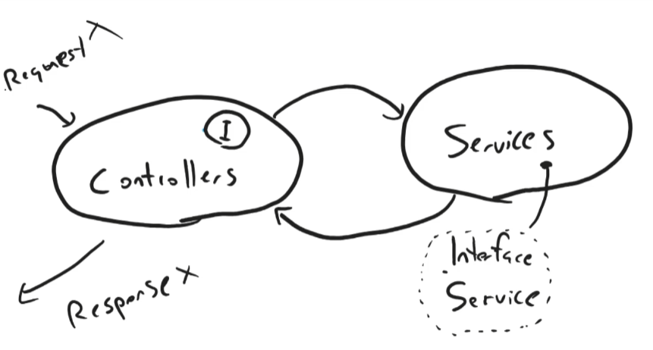
Inyección de dependencias
S O L I D Principio de inversión de dependencias, las inyecciones dependencia permiten que el código dependa de abstracciones y no de implementaciones. La abstracción es una interfaz o clase abstracta, es de decir, una entidad que define qué hay que hacer pero que no define cómo se hace, siendo este último caso una implementación. Por ejemplo en el siguiente caso, en el constructor del controlador no estoy cumpliendo con ese principio ya que PeopleService es una implementación:
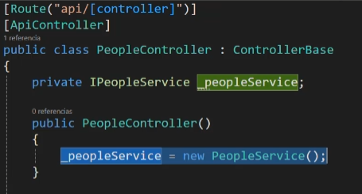
Para cumplir el principio hacemos lo siguiente:
Program.cs:
Con esto .NET inyecta la implementación PeopleService de la interfaz IPeopleService para que pueda hacer uso de ella en cualquiera de mis controladores…
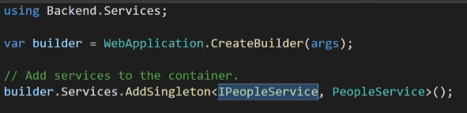
PropleController:
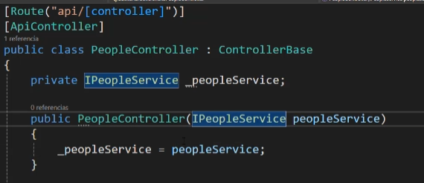
Al aplicar este principio si el dia de mañana tengo que crear otro servicio e implementarlo en cada controlador que lo usa, ya no tengo que ir uno por uno cambiando el New, sino que directamente vamos a ese punto medio creado en Program.cs y le decimos a .NET que inyecte otro servicio:
Otra opción para no borrar inyecciones en el Program.cs es usar Keys para identificar cada inyección de dependencia:
Program.cs: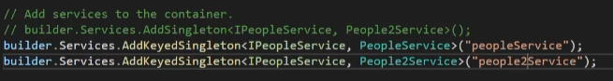
PropleController con key “peopleService”:
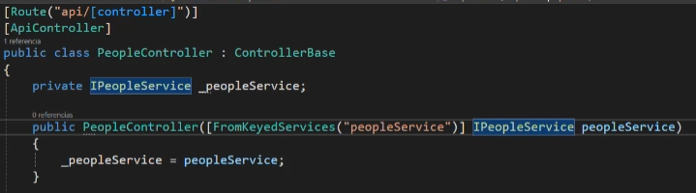
PropleController con key “people2Service”:
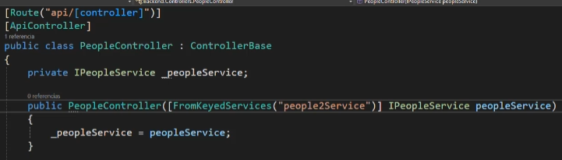

Tipos de Inyección de dependencias

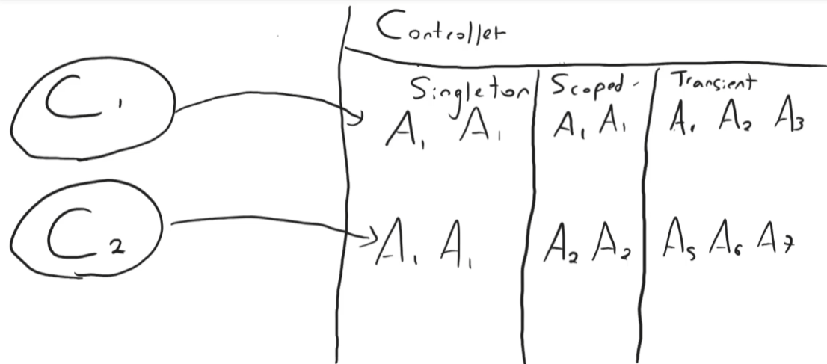

C1, C2 Clientes
A1, A2, … Objetos de Clase A

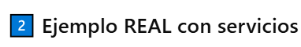
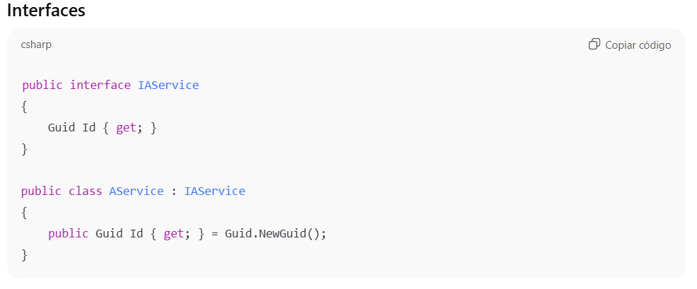
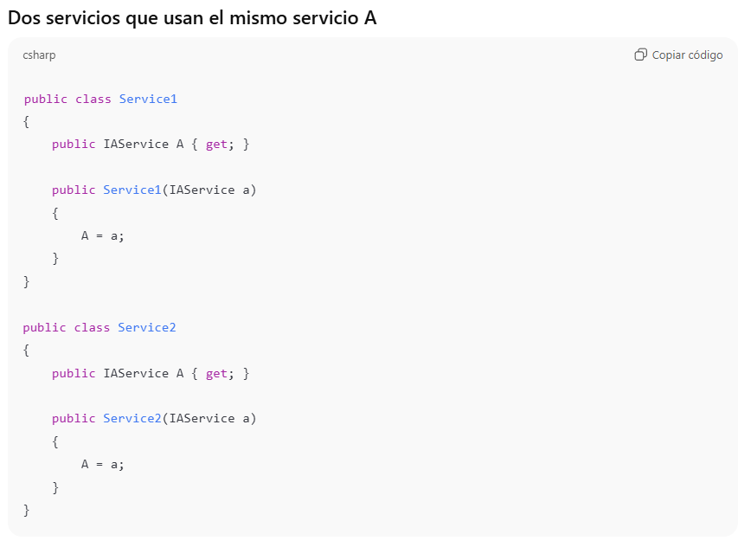
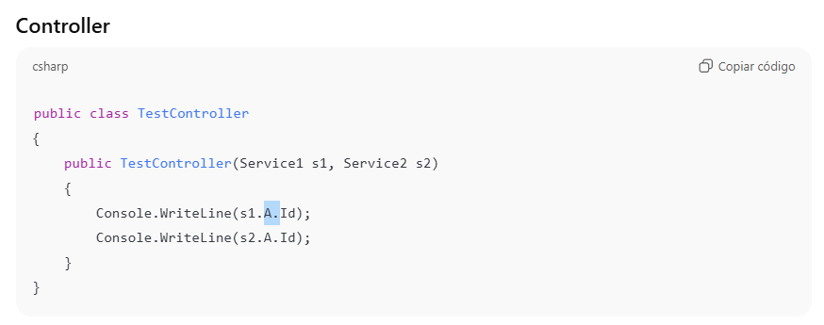

Singleton
En el caso Singleton, existe una única instancia de A para toda la aplicación. En el dibujo se ve que tanto C1 como C2 reciben siempre el mismo A1. No importa cuántos controladores, requests o usos haya: el contenedor crea una sola vez el objeto y lo reutiliza siempre. Esto es útil para servicios sin estado o compartidos (por ejemplo, configuración o logging), pero peligroso si el objeto guarda estado mutable.
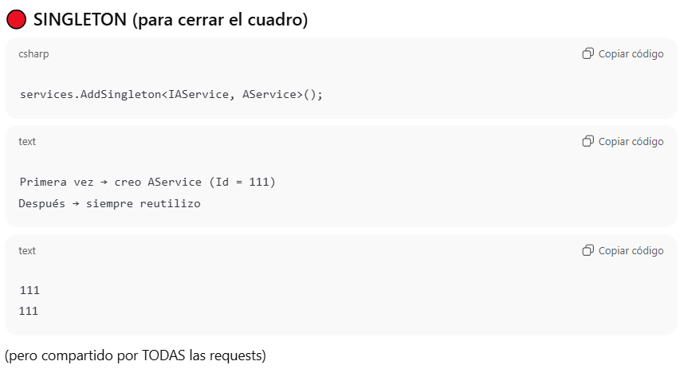

Scoped
En Scoped, la instancia de A es única por request (o scope). En la imagen, dentro de un mismo controlador/request se repite A1, A1 o A2, A2, pero C1 y C2 no comparten la misma instancia. Es decir, cada request obtiene su propia instancia, que se reutiliza internamente durante ese request. Es el lifetime más común para servicios de negocio y acceso a datos, porque evita compartir estado entre requests distintos.
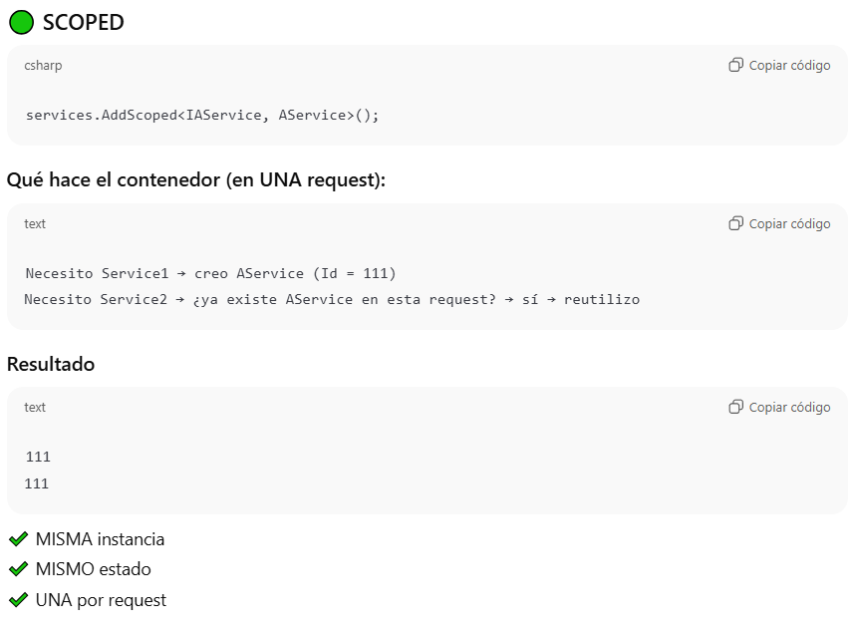

Transient
En Transient, cada vez que se solicita la dependencia se crea una instancia nueva. Por eso en el dibujo aparecen A1, A2, A3… incluso dentro del mismo controlador. No hay reutilización: cada inyección es un objeto distinto. Esto es útil para objetos livianos y sin estado, pero puede generar más consumo de memoria y recursos si se usa sin cuidado.
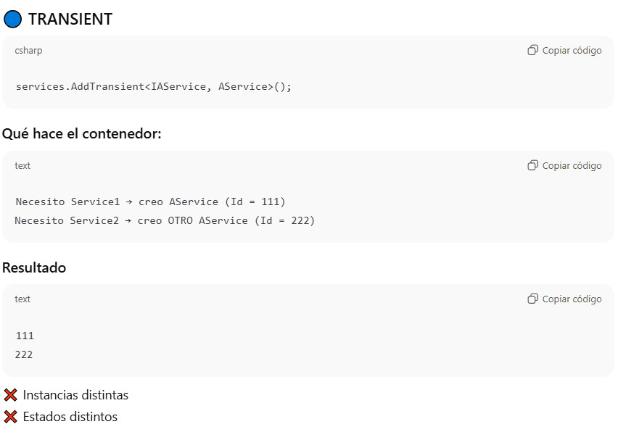

Otro ejemplo en:
- https://www.udemy.com/course/aprende-programacion-backend-en-c-net/learn/lecture/41250332#overview

¿Qué implementa un servicio?
- Servicio + interfaz del servicio que va en el controlador: Un servicio siempre implementa una interfaz, y el controlador depende de la interfaz, no de la clase concreta.
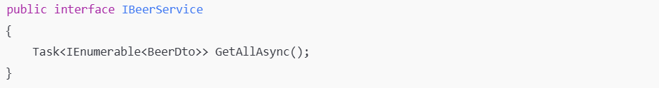

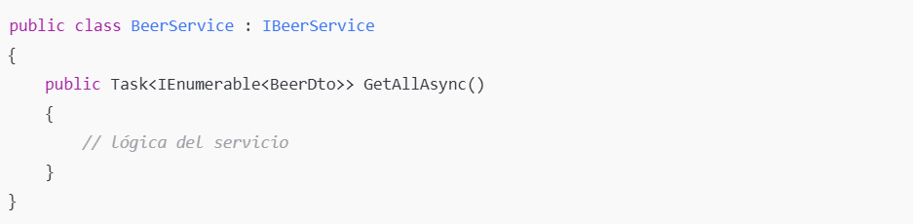
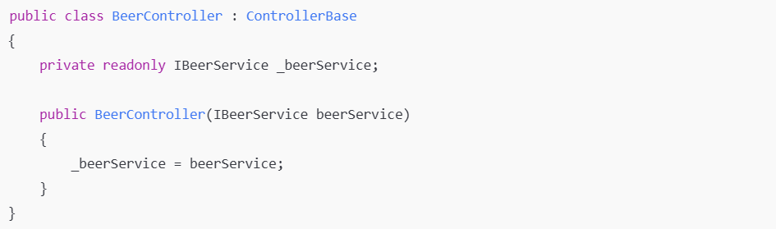

Trabaja y retorna DTOs, NO modelos: Los modelos se trabajan en la capa Repository. El servicio no expone entidades de base de datos. Recibe y devuelve DTOs, mientras que los modelos quedan encapsulados en el repositorio.
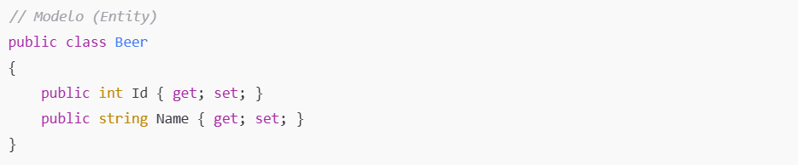
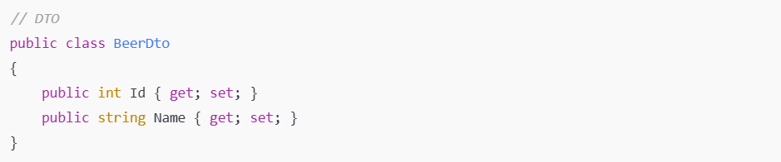
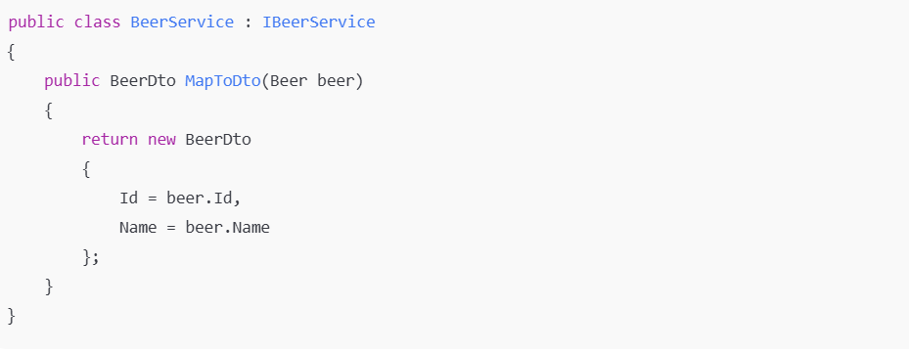

No retorna ActionResult ni IActionResult: El servicio no construye respuestas HTTP. No define status codes ni mensajes HTTP. Eso es responsabilidad exclusiva del controlador. El servicio devuelve datos o resultados de negocio, no respuestas web.
Ejemplo incorrecto (❌):
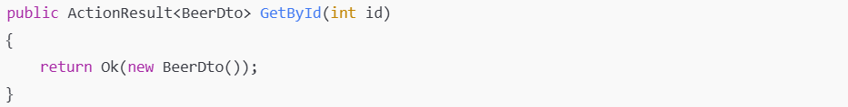
Ejemplo correcto (✅):
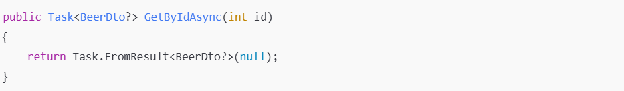
Y recién en el controlador:
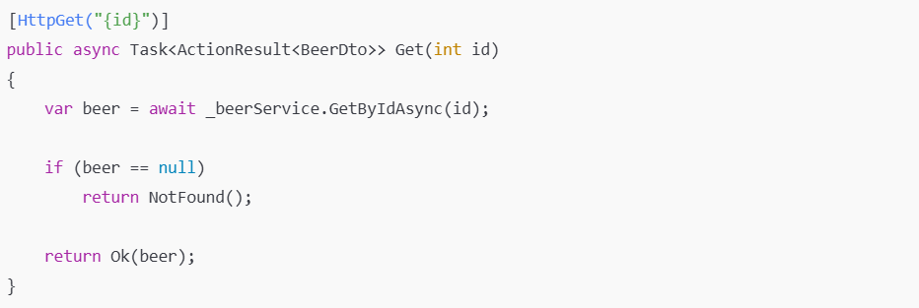

El servicio retorna Task<DTO> para trabajar con asincronía: Como el servicio suele llamar a base de datos o APIs externas, trabaja de forma asincrónica y devuelve Task.
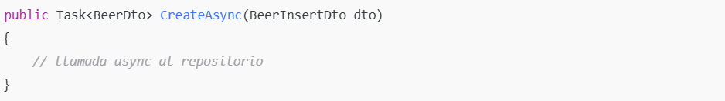
El await permite no bloquear el thread mientras se espera I/O.

Se le inyecta el Repository al Servicio: El servicio no accede directamente al DbContext (en una arquitectura en capas clásica). Recibe el repositorio por inyección de dependencias.

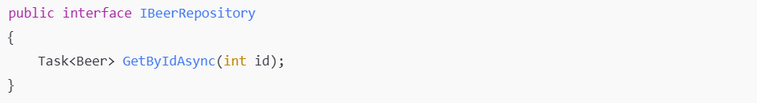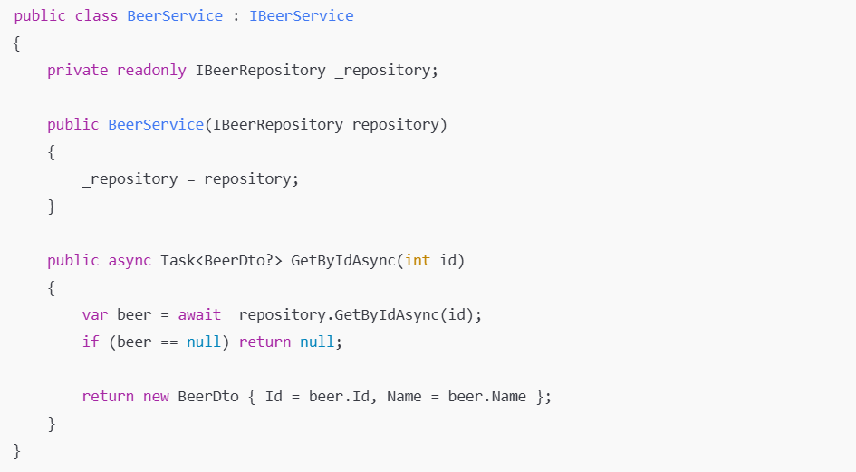
El servicio coordina la lógica, el repositorio maneja los datos.

Programación Asíncrona
Definición
La programación asíncrona permite ejecutar operaciones que pueden demorar (como acceso a base de datos, llamadas a APIs o lectura de archivos) sin bloquear el hilo principal de ejecución. En C#, se implementa principalmente mediante async y await, permitiendo escribir código no bloqueante con una sintaxis clara y secuencial, mejorando la responsividad y escalabilidad de la aplicación.
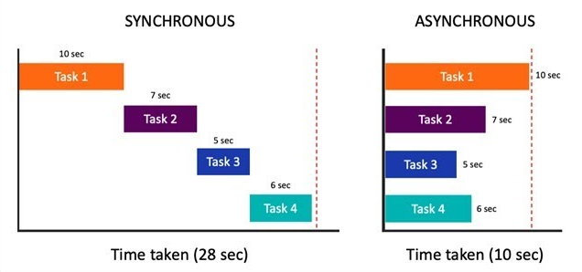
Flujo de ejecución de métodos asincrónicos en ASP.NET Core
“Hay un conjunto de hilos (ThreadPool) atendiendo las requests de los controladores.
Al llegar una request, se asigna un hilo para ejecutar un método del controller declarado con async, el cual retorna una Task o Task<T>.
Cuando durante la ejecución se encuentra un await sobre una Task, el método se pausa lógicamente y el hilo se libera para atender otras requests u otras tareas.
Una vez que la Task finaliza, cualquier hilo disponible del ThreadPool retoma la ejecución del método async y continúa con las instrucciones posteriores al await.”
Tres Pilares de la Programación Asíncrona

1. Task (La Tarea)
Es la clase que representa una operación que se está ejecutando en segundo plano. Imaginalo como una "promesa" o un ticket de espera: cuando llamas a un método que devuelve Task<int>, el método te entrega inmediatamente ese objeto Task, el cual te permite monitorear si la operación ya terminó, si falló o cuál fue el resultado final una vez que se complete. Sin la Task, no tendrías forma de rastrear algo que sucede de forma asíncrona.

2. Async (El Modificador)
Esta palabra clave/modificador se coloca en la firma del método para avisarle al compilador dos cosas: que el método contiene código asíncrono y que tiene permitido usar la palabra await en su interior. Lo más importante es que async activa una "máquina de estados" automática que se encarga de pausar y reanudar el método por ti, transformando tu código para que el sistema sepa qué hacer mientras espera sin bloquear el hilo principal.

3. Await (La Espera No Bloqueante)
Es el operador que se usa para suspender la ejecución del método hasta que la Task que estás esperando termine. Lo "mágico" de await es que no congela el programa; en lugar de eso, libera el hilo de ejecución para que pueda hacer otras cosas (como atender la interfaz de usuario o procesar otras peticiones) y, en cuanto la tarea finaliza, el programa regresa exactamente al punto donde estaba para continuar con la siguiente línea.

Forma general de un método asíncrono:
- Task: Devuelve Task o Task<T>. Es el contrato (la promesa). CLASE
- Async: Se declara con async. Es el interruptor que habilita la magia. MODIFICADOR
- Await: Usa await sobre operaciones asíncronas. Es el momento en que te sientas a esperar el resultado sin estorbar a los demás. OPERADOR

¿A qué espacio de nombres (Namespace) pertenecen?
- Task y Task<T>: Pertenecen al espacio de nombres System.Threading.Tasks. Es una clase física que vive en la librería base de .NET.
- async y await: No pertenecen a un espacio de nombres porque son palabras reservadas del lenguaje C#. No son clases, sino instrucciones que el compilador entiende para transformar tu código en una "máquina de estados".
Resumen de dependencias
Elemento | ¿Puede estar sin los otros? | Nota
Task | Sí | Puedes crear o devolver tareas sin ser async/await.
Async | No (idealmente) | Requiere que el retorno sea Task y pide un await adentro.  Técnicamente puedes marcar un método como async y no poner ningún await, pero el compilador te dará un aviso (warning) porque el método se ejecutará de forma síncrona, anulando el propósito de haberlo marcado así.
Await | No | Obliga a que el método sea async y trabaje con una Task.

Tipos de Métodos Asíncronos
1) Método asíncrono que NO devuelve valor
Se espera la finalización de la operación sin devolver resultado.
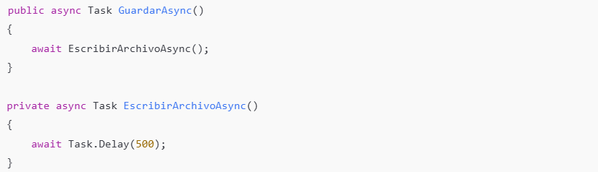

2) Método asíncrono que devuelve un valor
El valor se devuelve dentro de Task<int>.
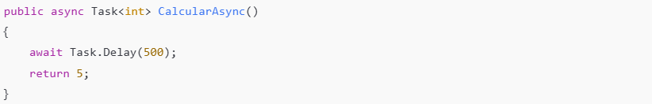

3) Método asíncrono que devuelve una respuesta HTTP
Combina asincronía con contrato HTTP.
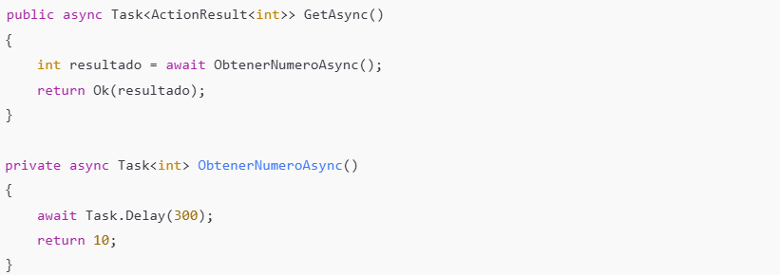

4) Método asíncrono que reenvía una tarea
No se usa async porque no hay await en el método que reenvía. Es un puente. Un método devuelve la Task de otro directamente. No usa async/await porque no necesita procesar el resultado, solo pasarlo.
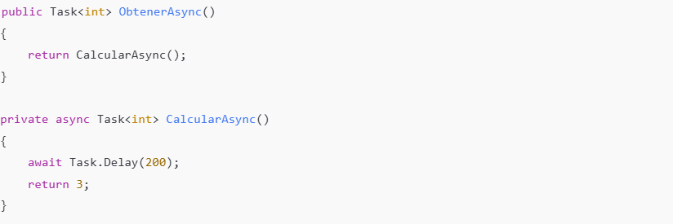

5) Método asíncrono con múltiples operaciones
Las operaciones se ejecutan de forma secuencial sin bloquear el hilo.
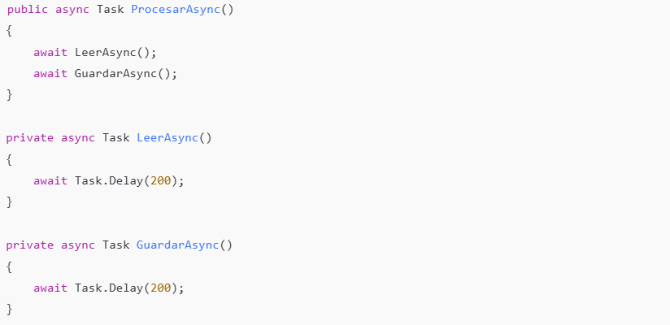

Resumen rápido
- Task → operación asíncrona sin resultado
- Task<T> → operación asíncrona con resultado
- await → espera sin bloquear
- Reenviar Task evita sobrecarga innecesaria

DTOs y Models
DTO (Data Transfer Object)
El DTO es una clase utilizada para transferir datos entre capas del sistema de forma controlada y eficiente. A diferencia del modelo, contiene solo los campos necesarios para un caso específico (por ejemplo, mostrar un listado o retornar un JSON), evitando exponer información sensible o innecesaria y reduciendo la cantidad de datos que se transmiten, lo que optimiza el rendimiento y la claridad del sistema.
Model (Modelo)
El Model es la representación directa de una entidad de la base de datos dentro de la aplicación. Actúa como un espejo de la tabla, conteniendo todos sus campos y estructura (por ejemplo: Id, Email, Password, FechaCreación, etc.), y se utiliza para trabajar con los datos tal como están almacenados, especialmente en el acceso y persistencia en la base de datos.
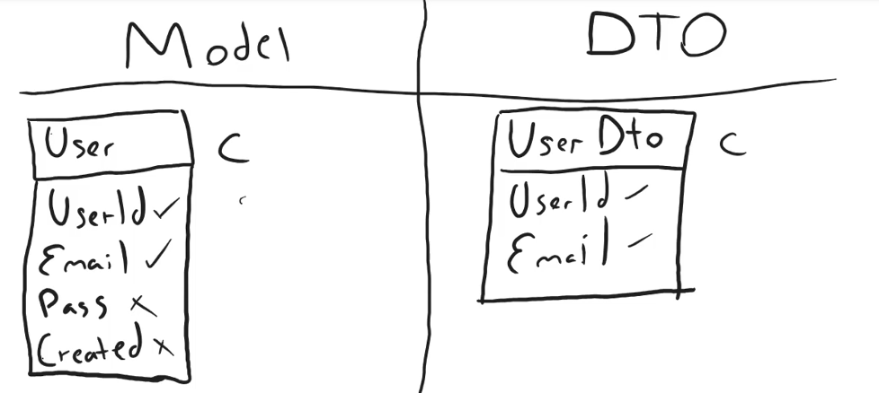
Data Annotations
¿Qué son?
Las Data Annotations son atributos que se colocan sobre propiedades o clases para agregar metadata.
Esa metadata puede tener dos finalidades principales:
- Definir cómo se mapea una entidad a la base de datos (EF Core / ORM)
- Validar datos que ingresan al sistema (capa Web / DTOs)
Aunque EF Core puede leer algunas annotations de validación, en arquitecturas limpias se recomienda separar responsabilidades:
- Entidades (Models) → Definen estructura de persistencia
- DTOs → Definen reglas de validación de entrada/salida
Data Annotations en Models (Entidades)
- Se utilizan para definir estructura y mapeo en la base de datos.
- No deberían usarse para reglas de negocio o validaciones de entrada.

Identidad y claves:
- [Key]
- [DatabaseGenerated]

Relaciones:
- [ForeignKey]
- [InverseProperty]

Tabla y columnas:
- [Table]
- [Column]
- [Index]
- [NotMapped]

Tipos complejos / Value Objects:
- [Owned]

Concurrencia:
- [ConcurrencyCheck]
- [Timestamp]

Data Annotations en DTOs
- Se utilizan para validar datos que ingresan al sistema.
- Actúan antes de que el controlador procese la solicitud.

Reglas básicas:
- [Required]
- [MaxLength]
- [MinLength]
- [StringLength]
- [Range]

Validaciones de formato:
- [EmailAddress]
- [Phone]
- [Url]
- [CreditCard]
- [RegularExpression]

Comparaciones:
- [Compare]

Tipos de datos:
- [DataType]

Metadata de visualización:
- [Display]
- [DisplayName]
- [ScaffoldColumn]

Consumo de APIs externas desde un Backend
¿Qué significa consumir una API externa?
Consumir una API externa consiste en que un backend realice una solicitud HTTP (GET, POST, PUT, DELETE) hacia otro servicio externo para obtener o enviar datos.
Para hacer esto usamos la clase HttpClient de la librería de clases de .NET, a través de HttpClientFactory.
HttpClient y HttpClientFactory
1. SIN HttpClientFactory (Forma básica / No recomendada)
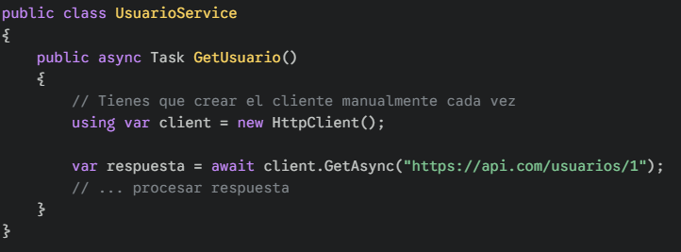
- Problema: Si llamas a este método 1,000 veces, tu computadora abre 1,000 conexiones distintas. Esto puede trabar tu servidor.
2. CON HttpClientFactory
Paso 2.A: El Servicio
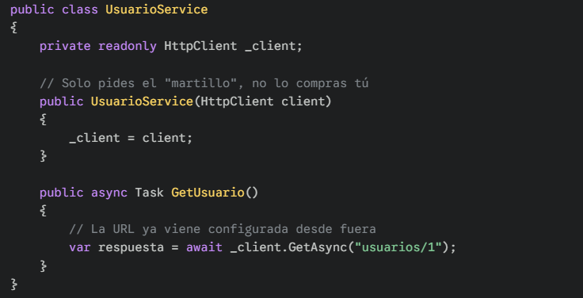
Paso 2.B: La Configuración de HttpClientFactory (En Program.cs)
Forma 2.B.1: Por Separado (La "larga")
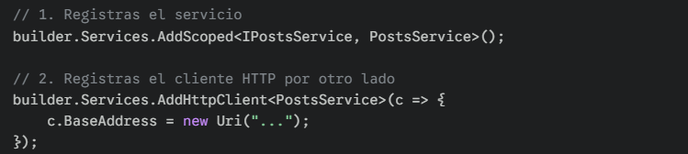
Cómo se lee:
- "Sistema, cuando alguien pida IPostsService, dale un PostsService nuevo (Scoped)".
- "Además, configura un HttpClient específicamente para la clase PostsService".
Forma 2.B.2: Juntos (Typed Client)
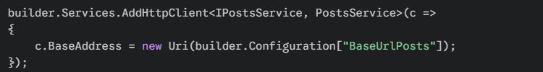
Cómo se lee:
- "Sistema, registra PostsService bajo la interfaz IPostsService (como un AddScoped/Transient automático)".
- "Y de paso, cuando lo fabriques, inyectale un HttpClient que ya tenga esta BaseAddress configurada".

3. En resumen:
- Sin Factory (new HttpClient): Creas y tiras conexiones. Tu servidor se cansa y se traba. Cada instancia crea su propio HttpMessageHandler, abriendo un nuevo socket de red. Al destruir el objeto, el socket queda en estado TIME_WAIT, lo que puede agotar los puertos del servidor y causar errores de conexión (Socket Exhaustion).
- Con Factory (IHttpClientFactory): El sistema te presta conexiones que ya funcionan. Es rápido, ordenado y no rompe nada. El sistema gestiona un Pool de Handlers (un depósito de conexiones). Reutiliza las conexiones abiertas para múltiples pedidos, reduciendo la carga del CPU y el uso de memoria. Además, renueva las conexiones cada 2 minutos para actualizar cambios en el DNS automáticamente.
HttpClientFactory Configuración
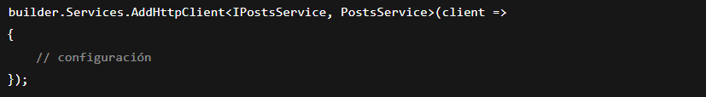
1) BaseAddress
A) Configutacion Directa:
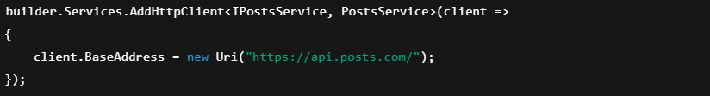
B) Configuración por nombre (Named Clients):
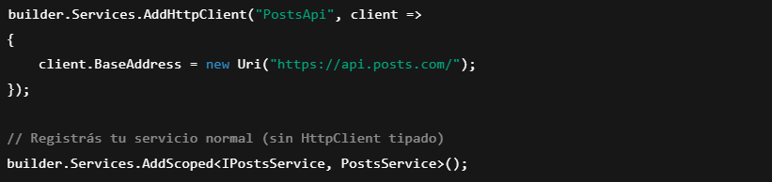
Después:
C) Usando appsettings.json:
appsettings.json
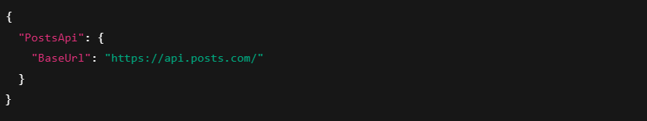
Program.cs
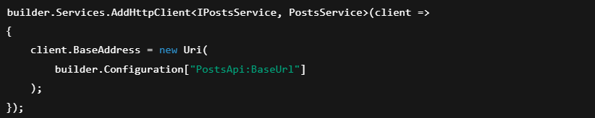
2) Headers por defecto
3) Timeouts
client.Timeout = ... es el tiempo máximo que tu backend está dispuesto a esperar por una respuesta de la API externa.
4) Autenticación (Bearer Token, API Key, etc.)
O también API Keys:
5) Handlers (logging, retry, auth dinámico, etc.)
Los handlers permiten ejecutar lógica dentro del proceso de envío de una request HTTP realizada por un HttpClient.
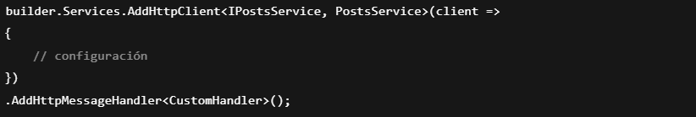
Un handler se ejecuta dentro de ese proceso:
Por eso es un interceptor, mirá el método del handler:
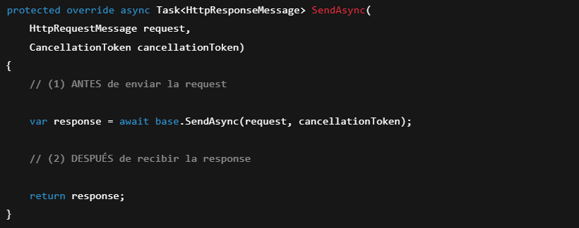
Métodos de httpClient y Gestión de Response
1) GET – Obtener datos
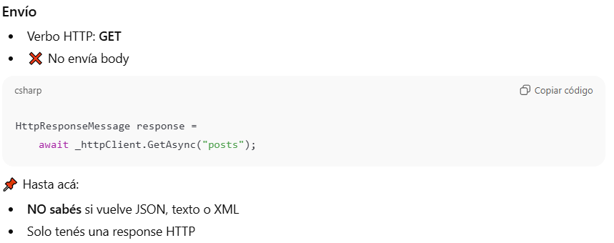
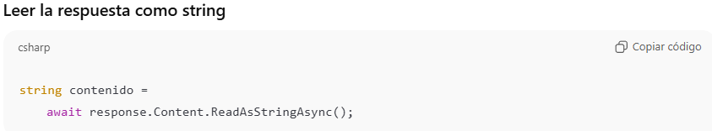
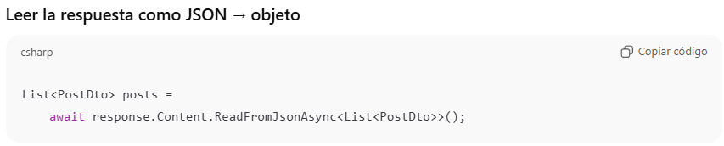
2) POST – Enviar datos
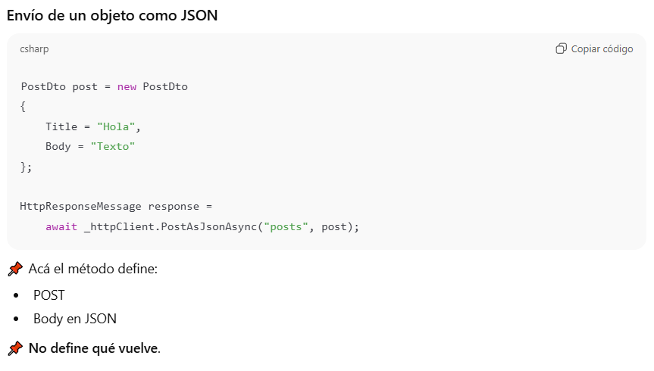
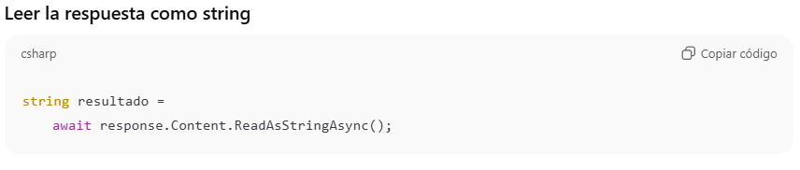
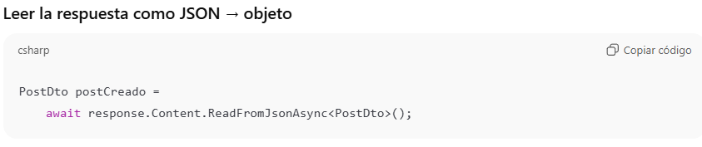

3) PUT – Reemplazar un recurso
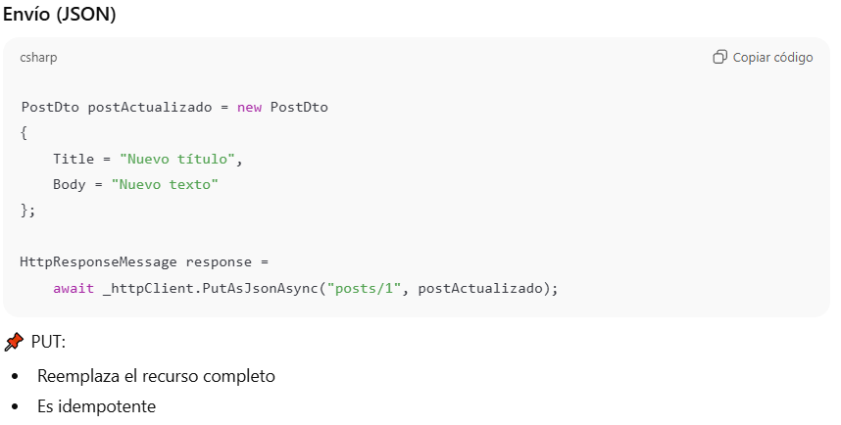
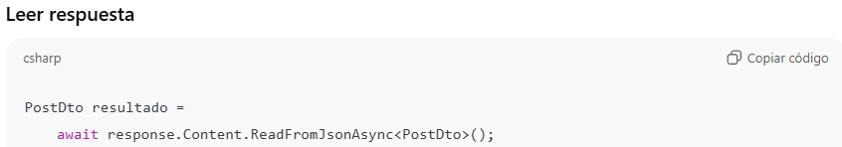

4) PATCH – Modificación parcial
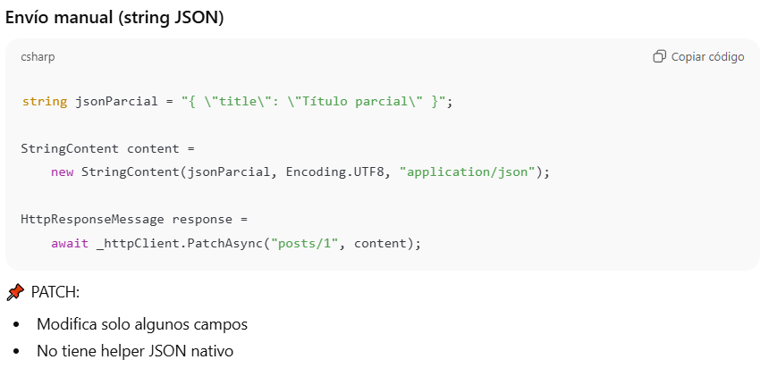
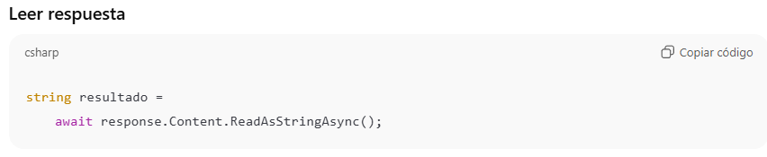

DELETE – Eliminar
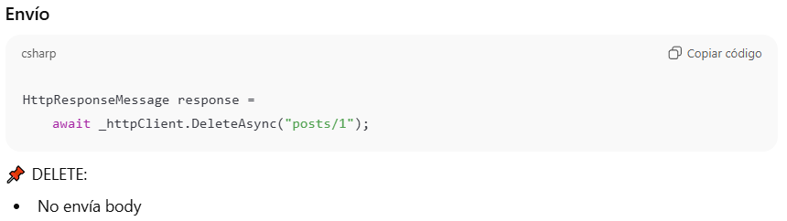
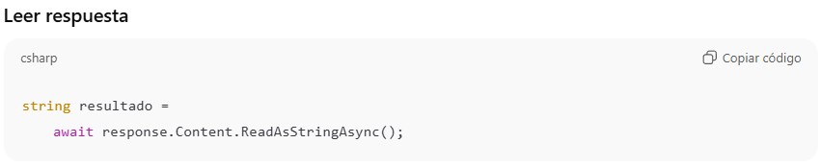

6) SendAsync – Control total
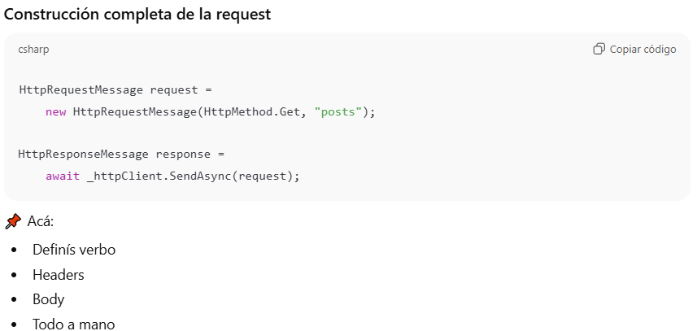

Serialización y deserialización de objetos (JSON)
La serialización es el proceso de convertir un objeto de C# a un formato intercambiable como JSON, para poder enviarlo, guardarlo o transferirlo entre sistemas; la deserialización es el proceso inverso, donde a partir de un JSON se reconstruye un objeto de C#. En C#, este proceso se realiza comúnmente usando la biblioteca System.Text.Json, que provee la clase JsonSerializer con métodos estáticos para convertir objetos a JSON y JSON a objetos de forma sencilla y eficiente.
Ejemplo de Serialización (Objeto → JSON)
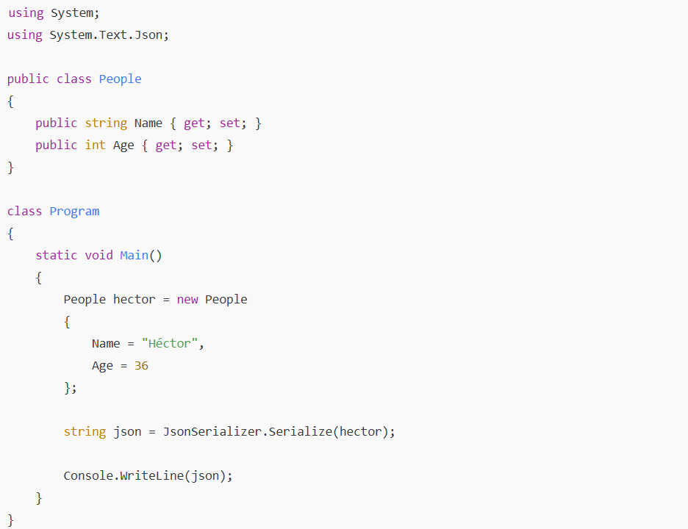
Ejemplo de Deserialización (JSON → Objeto)
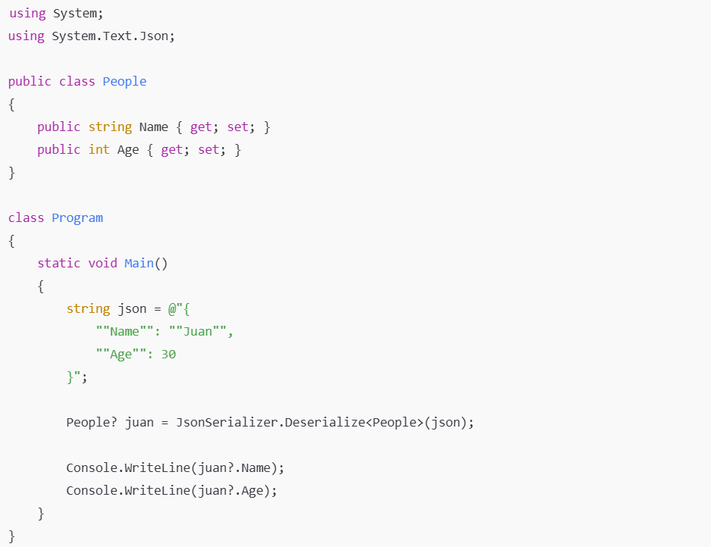

Framework - Models
¿Qué es?
Entity Framework es un ORM (Object Relational Mapping) que viene por defecto en .NET y se recomienda para trabajar con bases de datos.
Un ORM es una herramienta que permite mapear una base de datos relacional a objetos, es decir, representar las tablas como clases (Modelos) y los registros como objetos, evitando trabajar directamente con SQL la mayor parte del tiempo. Cada clase (modelo) es un espejo de una tabla y sus propiedades representan los campos de esa tabla.
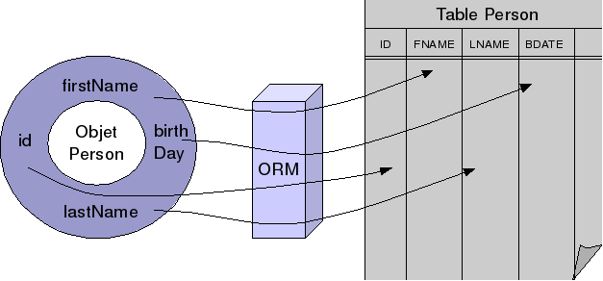
Las 3 formas de trabajar con un ORM
1. Code First
Primero se crean las clases (modelos) en el código y, mediante comandos, el ORM genera automáticamente las tablas en la base de datos.
Es ideal cuando se prefiere trabajar desde el código y no se tiene tanta experiencia en SQL.
2. Database First
Primero se crea la base de datos y sus tablas (por ejemplo, con SQL Server) y luego, usando comandos, el ORM genera las clases a partir de esa base existente.
Se usa mucho cuando la base de datos ya existe o en equipos grandes donde alguien se encarga solo del diseño de la BD.
3. Manual (Clases y Base a mano)
Se crean tanto las tablas como las clases manualmente, asegurándose de que sean equivalentes entre sí.
Algunos programadores prefieren esta opción para tener control total y evitar posibles problemas automáticos.
Instalación
Instalación del proveedor de SQL Server para Entity Framework Core
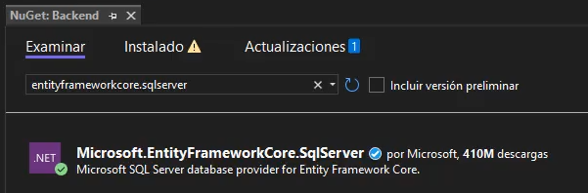
Microsoft.EntityFrameworkCore.SqlServer
Instalación de las herramientas de Entity Framework Core
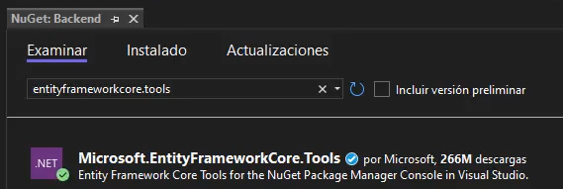
Microsoft.EntityFrameworkCore.Tools
Primeros pasos
  - Crear una Clase en la capa Models.
  - Poner el nombre del modelo que tendra el mismo que el de la tabla de la base de datos
  - Agregar a la clase:
    - using System.ComponentModel.DataAnnotations.Schema;
    - using System.ComponentModel.DataAnnotations;
Creación de Modelos
Un modelo es una clase que representa una tabla de la base de datos.
- La clase → tabla
- Las propiedades → columnas
- El tipo de dato → tipo de columna
- Los atributos (Data Annotations) → reglas de mapeo

1. Entidad simple con clave primaria (User)
SQL:
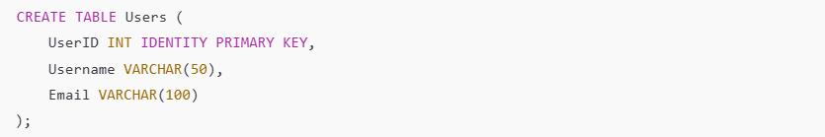
EF:
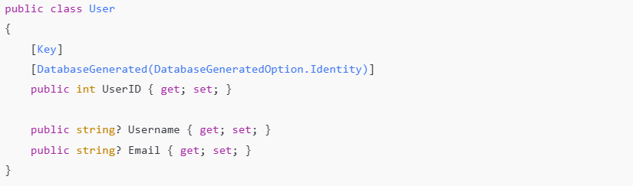
- PRIMARY KEY [Key], indica explícitamente la clave primaria. Si se siguen las convenciones de EF (Id, UserId, UserID), no es obligatorio usar [Key].
- IDENTITY [DatabaseGenerated(DatabaseGeneratedOption.Identity)], indica que el valor se genera automáticamente.
- Si la columna permite NULL en SQL, la propiedad es nullable (?) en EF. Si la columna es NOT NULL, la propiedad no lleva ?.

2. Longitud y Not Null
SQL:
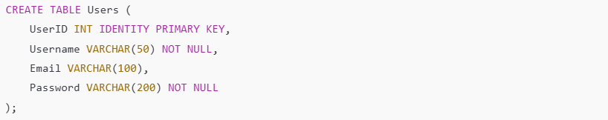
EF:
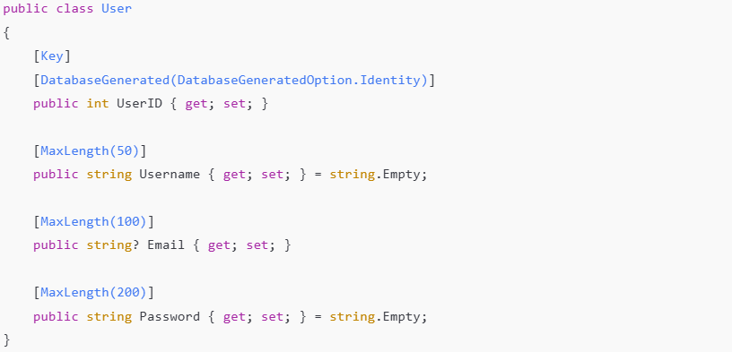
- La nullabilidad se refleja con el tipo: string / string?
- VARCHAR(n) [MaxLength(n)]. La longitud máxima en la BD se refleja con [MaxLength(n)]
  - No confundir con [StringLength(n)] que es para DTOs o FluentValidation.
- No usamos [Required] en EF porque ya estamos expresando NOT NULL con string (y queremos evitar duplicación).
  - Además vamos a validar con DTO + FluentValidation, si no trabajásemos con esto si seria necesario poner [Required] asi .NET al notar que es null devuelve un 400 Bad Request "El campo Nombre es obligatorio"

3. Forzar tipo SQL exacto
SQL:
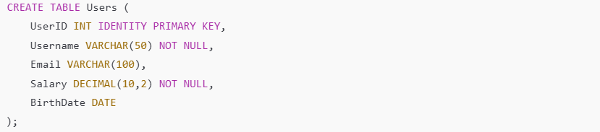
EF:
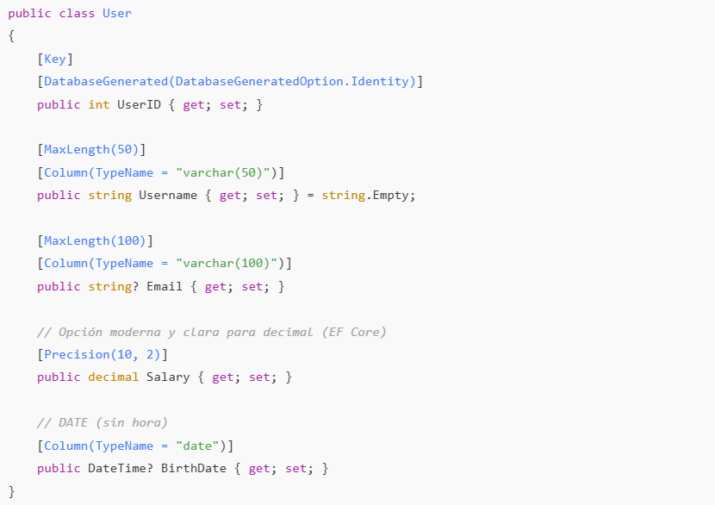
- [Column(TypeName = "...")] se usa cuando querés control total del tipo SQL, es decir, forzar a Entity Framework a generar un tipo exacto en la base de datos (por ejemplo varchar en lugar de nvarchar, que es el valor por defecto cuando se usa solo [MaxLength(n)]).
  - Se complementa con [MaxLength(n)] para indicar también el límite lógico del dato en el modelo.
Aunque puede parecer redundante, ya que el valor n está definido dentro de varchar(n), en realidad cumplen roles distintos:
    - [Column(TypeName = "varchar(n)")] define cómo se almacena el dato en la base de datos.
    - [MaxLength(n)] define cuánto puede medir el valor a nivel de modelo, permitiendo que EF y el código conozcan esa restricción antes de persistir el dato.
  - Sin [MaxLength(n)], el modelo no tiene conocimiento explícito del límite, por lo que se pueden intentar guardar strings más largos y el error recién aparece al ejecutar SaveChanges().
Al usar ambos atributos juntos, se mantiene consistencia entre el dominio y la base de datos, reduciendo errores en tiempo de ejecución y dejando el modelo más claro y auto-documentado.
- Para decimal, es más claro usar [Precision(p,s)] porque expresa directamente precisión y escala.
- BirthDate es DateTime? porque en SQL no está NOT NULL → permite NULL.
  - La hora queda en 00:00:00 automáticamente en el dominio.

4. Relación 1 a N
SQL:
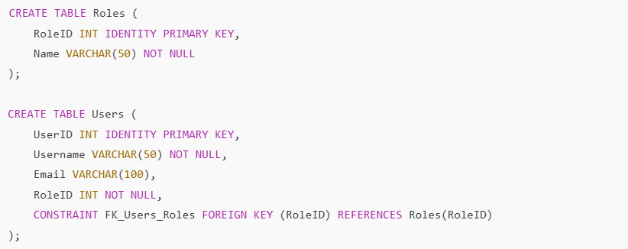
EF:
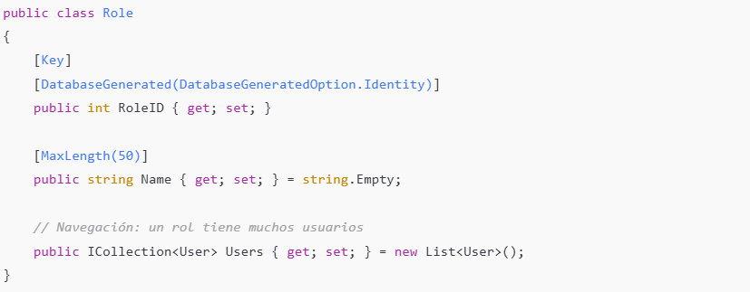
- “Un rol tiene muchos usuarios” → ICollection<User> Users, es SOLO para trabajar en código. No es una columna en la base de datos.
- Users.RoleID INT NOT NULL → public int RoleID { get; set; }
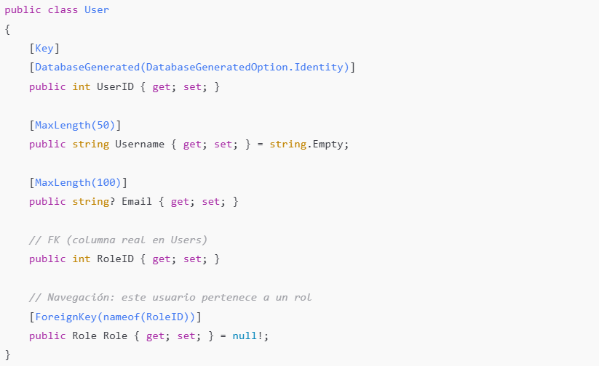
- FK (RoleID): es una columna real en la tabla Users.
- Navegación (Role): NO es columna, es para trabajar en objetos (código).
- Tener FK + Navegación es lo más claro:
  - la FK sirve para la base
  - la navegación sirve para el código
- FOREIGN KEY (RoleID) REFERENCES Roles(RoleID)
→ [ForeignKey(nameof(RoleID))]
public Role Role { get; set; } = null!. Role no es nullable (Role) porque RoleID es NOT NULL en SQL, la relación es obligatoria.
- Puedo no tener la etiqueta ForeignKey(nameof(RoleID))] si en el OnModelCreating configuro la relación de la siguiente manera:
protected override void OnModelCreating(ModelBuilder modelBuilder)
{
modelBuilder.Entity<User>(entity =>
{
entity.HasOne(u => u.Role)
.WithMany()
.HasForeignKey(u => u.RoleID) // Esto reemplaza la FK en la entidad
.IsRequired();
});
}

5. Relación 1 a N opcional
SQL:
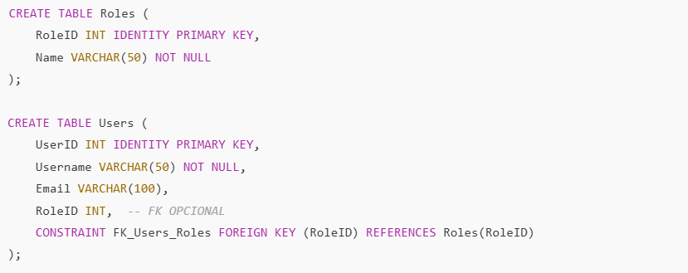
EF:
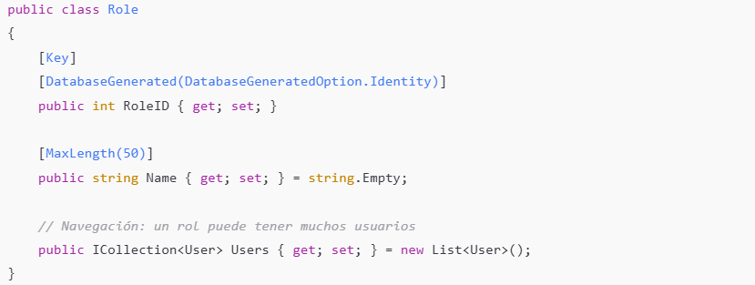
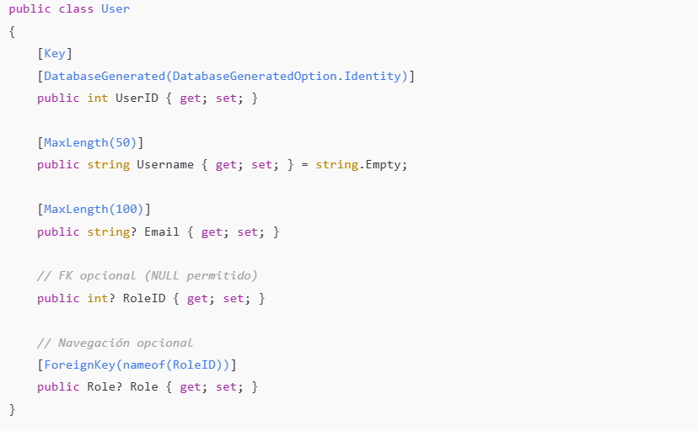

6. Relación N a M
SQL:
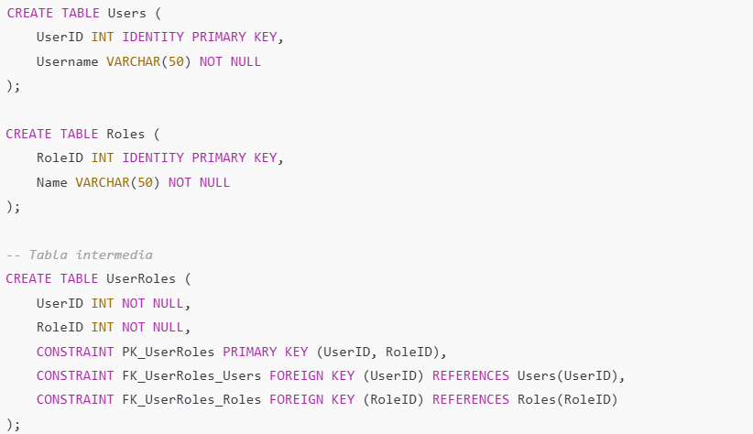
EF:
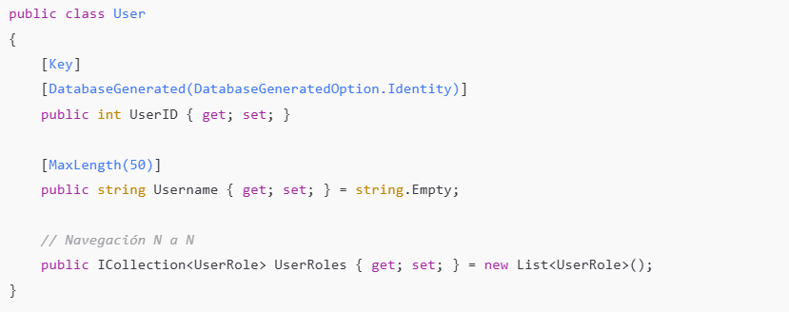
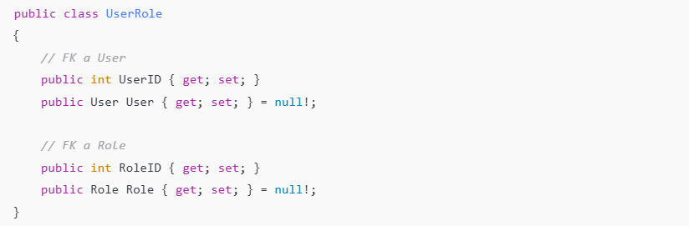
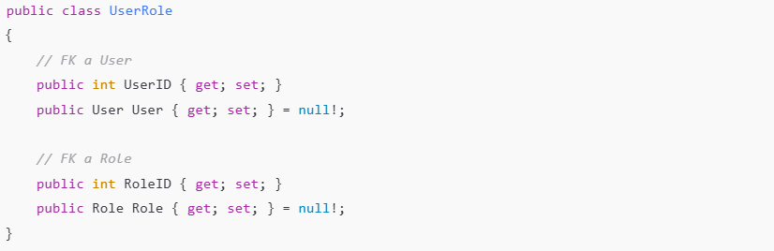
Si una tabla no tiene ID propio y usa dos FKs como PK, necesitás una clave compuesta. Entonces… ¿dónde está la Primary Key?
- NO está en la clase UserRole
- Está en el DbContext, con Fluent API:
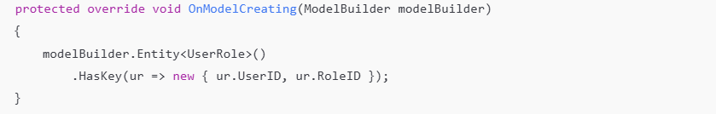

7. Relación 1 a 1 con PK Compartida
EF – Unidireccional:
Usuario.cs:
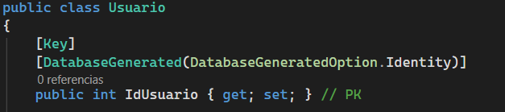
...
PersonaResponsable.cs
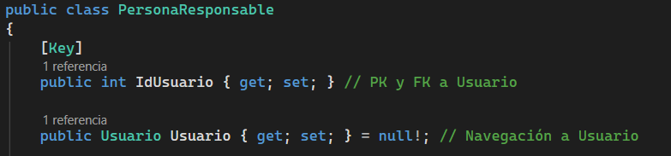
...
MindFitIntelligenceContext.cs:
...
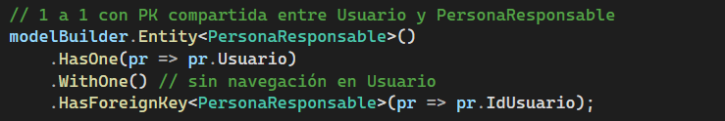
...

EF – Bidireccional:
Usuario.cs:
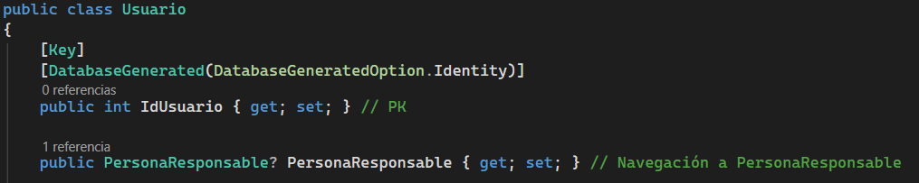
...
PersonaResponsable.cs
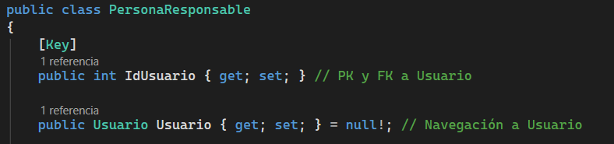
...
MindFitIntelligenceContext.cs:
...
...

SQL:
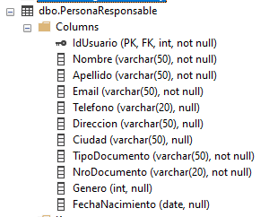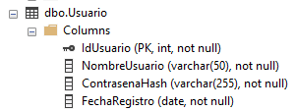
Creación de Contexto
Una vez definido los modelos de mi BD en EF, estos por si solos no pueden comunicarse con la BD, solo tengo su representación, por eso necesitamos el Contexto es el núcleo que hace de intermediario entre mis clases/modelos y la BD, cómo además tiene las configuraciones y cadena de conexión.
Este núcleo corresponda a una archivo .cs en la carpeta Models que tendrá como nombre NombreBDContext.cs.
De forma general este archivo tiene lo siguiente:
- Clase que hereda de DbContext: El contexto debe heredar de DbContext, ya que esta clase provee toda la funcionalidad necesaria para interactuar con la base de datos.
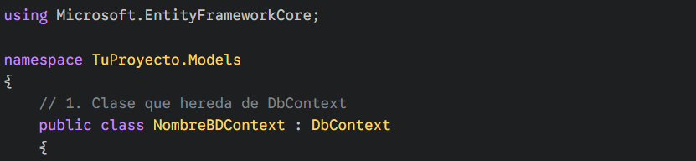
...
- Constructor que recibe DbContextOptions: Permite que Entity Framework inyecte la configuración (cadena de conexión, proveedor, etc.) desde Program.cs.
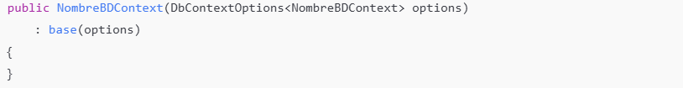
- Propiedades DbSet<T> (una por tabla): Cada DbSet<T> representa una tabla de la base de datos y permite realizar operaciones CRUD sobre esa entidad. Por convención van en plural porque así se colocan en la BD, para cambiar eso y que se escriban en singular hay que cambiar su configuración.
- Configuración del modelo (opcional pero común): El método OnModelCreating se utiliza para definir configuraciones avanzadas, como claves primarias, relaciones, claves compuestas, restricciones, nombres de tablas/columnas.
Forma general completa (plantilla):
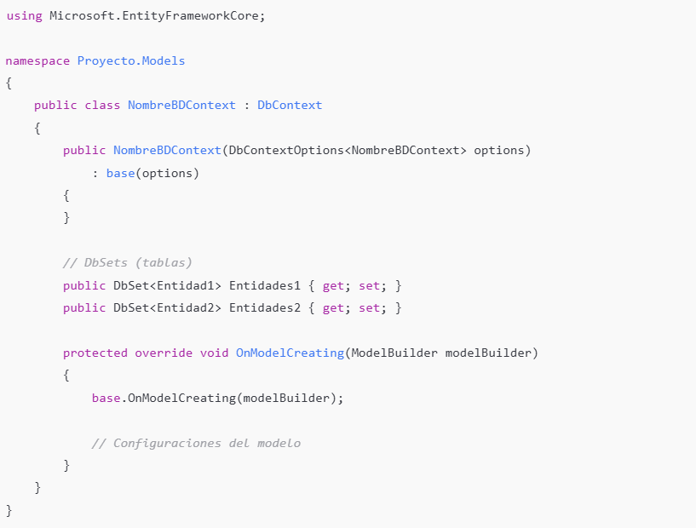
En “Configuración del modelo" puede ir cosas como:
- Poner la entidad en singular y no en plural como hacer EF por defecto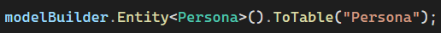

Inyección de Contexto
1. Ubicamos el appsettings.json del proyecto:
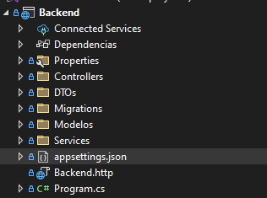
2. Agregamos un elemento llamado ConnectionStrings y a este le agremos otro elemento llamado StoreConnection que será la conexión a nuestra BD:
Forma 1 - SQL Server Authentication:

{

"Logging": {
"LogLevel": {
"Default": "Information",
"Microsoft.AspNetCore": "Warning"
}
},
"AllowedHosts": "*",
"ConnectionStrings": {
"StoreConnection": "
Server=DESKTOP-SO4QJE1\SQLEXPRESS;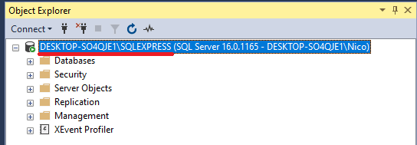
Database=NombreBD;
User Id=nicolas_didomenico;
Password=0045981746;
TrustServerCertificate=True;
"
},
"BaseUrlPosts": "https://jsonplaceholder.typicode.com/posts"
}

Forma 2 - Trusted Connection:

{

"Logging": {
"LogLevel": {
"Default": "Information",
"Microsoft.AspNetCore": "Warning"
}
},
"AllowedHosts": "*",
"ConnectionStrings": {
"StoreConnection": "
Server=DESKTOP-SO4QJE1\SQLEXPRESS;
Database=NombreBD;
Trusted_Connection=True
TrustServerCertificate=True;
"
},
"BaseUrlPosts": "https://jsonplaceholder.typicode.com/posts"
}

3. Inyección de Contexto:
Program.cs
Este bloque registra el DbContext (StoreContext o el nombre que le hayas puesto al contexto) en el contenedor de servicios de la app (El contenedor de dependencias (DI Container)).
- AddDbContext<StoreContext>: le dice a ASP.NET Core que cree y gestione StoreContext.
- options.UseSqlServer(...): configura EF Core para usar SQL Server como base de datos.
- builder.Configuration.GetConnectionString("StoreConnection"): obtiene la cadena de conexión desde appsettings.json bajo el nombre "StoreConnection".
En resumen: con esto la app sabe cómo conectarse a la BD y permite inyectar StoreContext en controladores/servicios.

BeerController
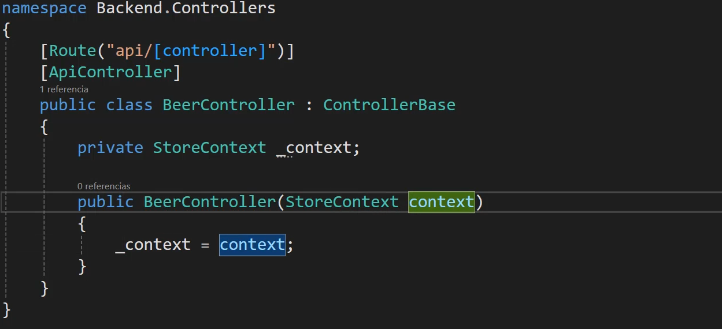
Métodos del Contexto
Contexto y elementos del ejemplo
Antes de listar los métodos, es importante aclarar qué representa cada parte del código:
- StoreContext: contexto propio del proyecto (hereda de DbContext)
- _context: instancia del contexto inyectada por DI
- Beers: tabla de la base de datos
- Beer: entidad / modelo
A partir de esto, todas las operaciones se realizan usando:

Métodos de Carga Relacional
- Include(navegación):
  - Qué hace: Realiza un Eager Loading (Carga ansiosa). Le dice a SQL que haga un JOIN para traer la tabla hija junto con la principal.
- ThenInclude(navegación):
  - Qué hace: Sirve para cargar niveles profundos de relaciones. Por ejemplo: Rutina -> Entrenamiento -> Ejercicio.

Métodos de Nivel Inferior (Infraestructura)
- BeginTransactionAsync():
  - Qué hace: Inicia manualmente una transacción de base de datos.
  - Semántica: Crea un punto de control. Si algo falla antes del Commit, nada de lo anterior se guarda permanentemente.
- CommitAsync():
  - Qué hace: Confirma la transacción. Le dice a la base de datos: "Todo salió bien, ahora sí guarda los cambios de forma definitiva".
Métodos del Contexto
GET – Lectura de datos**
Método | Descripción
await _context.Beers.FindAsync(id); | Retorna: Un objeto de tipo Beer (o null si no encuentra el ID).  Uso: Ideal para buscar una única entidad por su clave primaria.  - No permite usar .Include().  - Solo por ID (Llave Primaria).  - Memoria primero, luego Base de Datos.
await _context.Beers.ToListAsync(); | Retorna: Una colección de tipo List<Beer>.  Uso: Trae todos los registros de la tabla y los vuelca en una lista en memoria.
await _context.Beers.FirstOrDefaultAsync(b => b.Id == id); | Retorna: Un objeto de tipo Beer o null.  Uso: Busca el primer elemento que cumpla la condición. Si no hay coincidencias, devuelve el valor por defecto de un objeto (nulo).  - Permite usar .Include().  - Cualquier expresión (p => p.CualquierCosa).  - Siempre va a la Base de Datos.
await _context.Beers.Where(b => b.Alcohol > 5).ToListAsync(); | Retorna: Una List<Beer> filtrada.  Uso: Primero filtra en la base de datos (SQL) y luego materializa solo esos resultados en una lista.
await _context.Beers.AnyAsync(b => b.Name == "IPA"); | Retorna: Un valor booleano (bool: true o false).  Uso: Muy eficiente para saber si existe al menos un registro sin traer todos los datos.
await _context.Beers.CountAsync(); | Retorna: Un número entero (int).  Uso: Devuelve la cantidad total de registros que coinciden con la consulta.
await _context.Beers  .AsNoTracking()  .ToListAsync(); | Retorna: Una List<Beer>.  Uso: Igual que el ToListAsync normal, pero Entity Framework no vigilará (Tracking*) estos objetos. Es más rápido y consume menos memoria para operaciones de solo lectura (GET). Si a esa entidad le hago después un UPDATE se vovlverá a trackear.
_context.Beers  .Include(b => b.Brewery)  .Include(b => b.Reviews)  .AsSplitQuery() | Cambia cómo se ejecuta la consulta cuando usás Include. En vez de una sola query con JOINs, EF Core hace varias queries separadas y después arma en memoria el objeto final (como un árbol de objetos relacionados).

POST – Alta de datos**
Método | Descripción
await _context.SaveChangesAsync(); | Permite que los cambios se envíen a la BD. Retorna un Task<int> sin await y un int con await que representa la cantidad de registros afectados (insertados, actualizados o eliminados) en la BD.
_context.Beers.Add(beer);  await _context.SaveChangesAsync(); | Agrega una nueva cerveza a la base de datos.
_context.Beers.AddAsync(beer);  await _context.SaveChangesAsync(); | Agrega una nueva cerveza de forma asíncrona. Es equivalente a Add, pero permite no bloquear el hilo si EF necesita realizar operaciones asincrónicas internas antes del guardado.
_context.Beers.AddRange(beers);  await _context.SaveChangesAsync(); | Agrega varias cervezas en una sola operación.

PUT / PATCH – Modificación de datos**
Método | Descripción
ENTIDAD TRACKEADA (beer)
var beer = await _context.Beers.FindAsync(id);  beer.Price = 1200;  await _context.SaveChangesAsync(); | Entidad trackeada. FindAsync trae la entidad y EF la empieza a trackear. Al modificar una propiedad, EF detecta el cambio y con SaveChangesAsync genera el UPDATE. Actualiza solo lo modificado.  Si usé automapper también se trackea.
_context.Entry(beer)  .Property(b => b.Price)  .IsModified = true;  await _context.SaveChangesAsync(); | Se usa para indicar explícitamente que una propiedad cambió (útil para PATCH o para forzar un campo puntual). EF actualiza solo esa propiedad.
ENTIDAD NO TRACKEADA (beer)
_context.Beers.Update(beer);  await _context.SaveChangesAsync();  Equivalente:  _context.Attach(entity);  _context.Entry(entity).State = EntityState.Modified;  await _context.SaveChangesAsync(); | Entidad NO trackeada (vino de DTO o consulta con AsNoTracking). Update adjunta la entidad al contexto (tracking) y la marca con estado “Modifiedied”. Asume que todas las propiedades cambiaron.  Si beer tiene atributos vacíos NO usar Update
_context.Entry(beer).State = EntityState.Modified;  await _context.SaveChangesAsync(); | Equivalente a Update(), pero más explícito. Marca la entidad con estado “Modified” (y si no estaba trackeada con un Attach, EF la adjunta). EF asume que todas las propiedades cambiaron, por eso actualiza todo.
_context.Beers.Attach(beer);  _context.Entry(beer)  .Property(b => b.Price)  .IsModified = true;  await _context.SaveChangesAsync(); | Attach hace que EF conozca la entidad como existente metiéndola en el Change Tracker (tracking) pero indicando que no tiene cambios la entidad pasa a estado “Unchanged”.  Luego con Entry se marca la propiedad indicada en el Property como modificada (IsModified = true). Al menos una propiedad cambió la entidad pasa a estado “Modified” SOLO SI FUE TRACKEADA. Haciendo que EF actualice solo esa propiedad.
Tracking
Tracking significa esto, literal: EF Core conoce esa instancia de la entidad y la está observando para detectar cambios y decidir qué hacer en SaveChanges().

Change Tracker
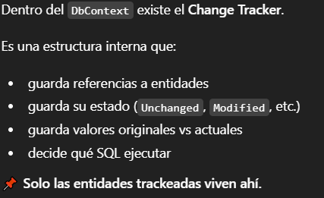

¿Cómo entra una entidad al tracking?
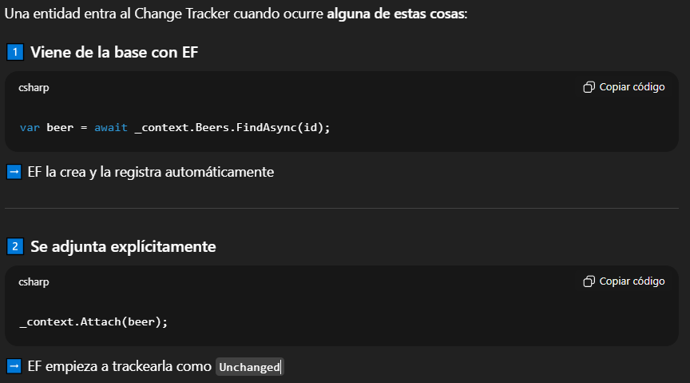
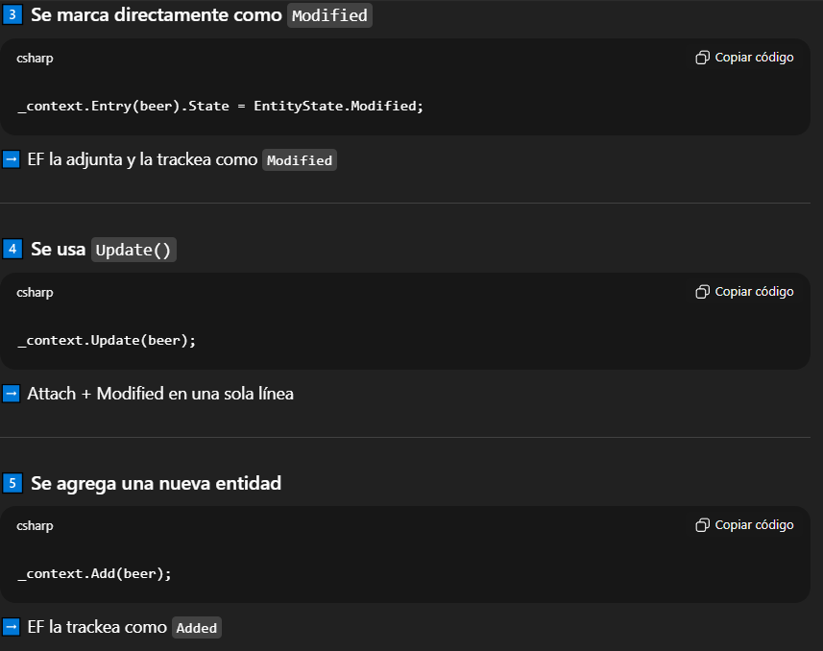

¿Cómo sale una entidad del tracking?
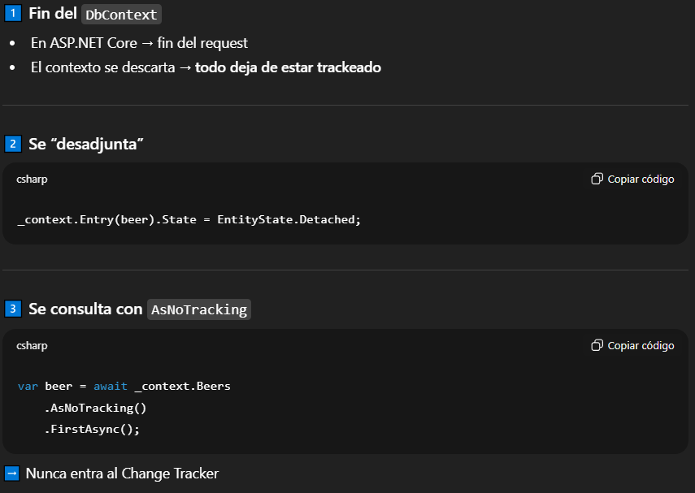

Estado de una Entidad (EntityState):
Estado | Significa | SQL que genera
Detached | EF no la conoce | ❌ Nada
Unchanged | Existe y no cambió | ❌ Nada
Modified | Existe y cambió | SaveChanges ahora sabe que tiene que generar UPDATE
Added | Nueva entidad | SaveChanges ahora sabe que tiene que generar INSERT
Deleted | Se elimina | SaveChanges ahora sabe que tiene que generar DELETE

DELETE – Eliminación de datos**
Método | Descripción
context.Beers.Remove(beer);  await _context.SaveChangesAsync(); | Elimina una cerveza.
_context.Beers.RemoveRange(beers);  await _context.SaveChangesAsync(); | Elimina varias cervezas. No borra inmediatamente de la base. Solo cambia el EntityState a Deleted. Luego con save() ahí sí EF genera los DELETE FROM ... en la base.
await _context.Beers  .Where(b => b.Name == "Corona")  .ExecuteDeleteAsync(); | Qué hace: Borra registros directamente en la base de datos sin necesidad de cargarlos primero en C#.  Semántica: Genera un comando “ DELETE FROM Beers  WHERE Name = 'Corona' ” de  inmediato. Es mucho más potente que el viejo RemoveRange.

Métodos generales del Contexto
Método | Descripción
_context.Set<Beer>(); | Obtiene el DbSet<Beer> de forma genérica.
_context.Entry(beer); | Accede al estado y tracking de una entidad.
_context.Database.BeginTransactionAsync(); | Inicia una transacción manual.
_context.Database.ExecuteSqlRaw("DELETE FROM Beers"); | Ejecuta SQL directo contra la base de datos.

Importante
- Yo trabajo siempre sobre _context.MiTabla y EF se encarga de traducir mis métodos a SQL. Los nombres de entidades y variables son míos; los métodos son de EF.
- Recorsar que sin await se devuelve una promesa como por ejemplo Task<int> pero al poner await devuelvo ya la primesa resuelta entonces me retornaría directamente int.
- * Tracking

1. ¿Qué es el Tracking?
Por defecto, cuando Entity Framework (EF) recupera datos de la base de datos (por ejemplo, con un ToListAsync), guarda una copia de esos objetos en una "agenda" interna llamada Change Tracker.
- ¿Para qué sirve? Si tú modificas una propiedad de un objeto (ej: cerveza.Nombre = "Nueva Cerveza"), el Change Tracker se da cuenta automáticamente del cambio, ya que se comparó con la copia original.
- La ventaja: Cuando llamas a SaveChangesAsync(), EF ya sabe exactamente qué registros cambiaron y genera el comando SQL UPDATE por ti.

2. ¿Qué hace .AsNoTracking()?
Cuando agregas .AsNoTracking(), le dices a EF: "Trae los datos, pero no los guardes en tu agenda de seguimiento".
- Es más rápido: Como EF no tiene que crear copias internas ni vigilar los objetos, la consulta consume menos memoria y es más veloz.
- Es para "Lectura": Se usa exclusivamente cuando solo quieres mostrar los datos (en un GET) y no tienes intención de modificarlos en esa misma petición.

¿Por qué esto es importante?
Si traes 1.000 registros solo para mostrarlos en una tabla (un GET), estarías obligando a EF a:
- Crear 1.000 objetos para ti.
- Crear 1.000 "fotos" (copias) extra en el Change Tracker.
- Gastar procesador comparando esos 1.000 pares de objetos al final.
Por eso, con .AsNoTracking(), simplemente le dices: "Dame los 1.000 objetos y olvídate de las fotos, no voy a tocar nada". El ahorro de memoria y velocidad es notable en aplicaciones grandes.

3. ¿Tengo que usarlo siempre con .ToListAsync()?
No, no es obligatorio. Depende de lo que vayas a hacer con los datos:
- Usa solo .ToListAsync(): Si después de obtener la lista piensas modificar algún elemento y quieres guardar los cambios con _context.SaveChangesAsync().
- Usa .AsNoTracking().ToListAsync(): Si solo vas a enviar la lista a una vista, a un JSON o a un reporte donde no habrá ediciones inmediatas.
- ** Notar como los Get no llevan SaveChangesAsync porque al ser métodos solamente de traer datos de la BD no hay cambios en las entidades.
Tipo de Acción | ¿Usa SaveChangesAsync? | Razón
Lectura (GET) | NO | Solo se consultan datos; no hay nada que persistir.
Escritura (POST) | SÍ | Es obligatorio para que el Add pase de la memoria a la BD.
Edición (PUT) | SÍ | Para que EF envíe el UPDATE con los cambios detectados.
Borrado (DELETE) | SÍ | Para confirmar la eliminación física del registro.

- ***SaveChangesAsync y comparación de cambios en Entity Framework: Cuando una entidad fue previamente cargada con tracking (por ejemplo mediante un GET sin AsNoTracking), el DbContext guarda una copia del estado original.
Al ejecutar SaveChangesAsync, Entity Framework compara propiedad por propiedad entre el estado original y el actual, y solo persiste los campos que cambiaron. En cambio, si nunca hubo tracking previo (por ejemplo, se usa Update sin haber hecho un GET antes), el contexto no tiene una copia original para comparar. En ese caso, EF marca toda la entidad como modificada y SaveChangesAsync actualiza todos los campos del modelo, sin realizar comparación campo a campo.

Comandos EF y Migraciones
Primeros Pasos
Al estar trabajando con code first, en la BD no hay nada la primera vez que creamos el StoreContext, entonces habrá que iutilizar comandos en la terminal para hacer una primera migración, como también luego cada vez que agreguemos nuevos modelos o modifiquemos los existentes tendremos que volver a hacer migraciones para reflejar también los cambios en la BD, por todo esto y mas tendremos que usar comandos. Para usar los comandos de EF tendremos que abrir una consola del administrador de paquetes NuGet de la siguiente manera:
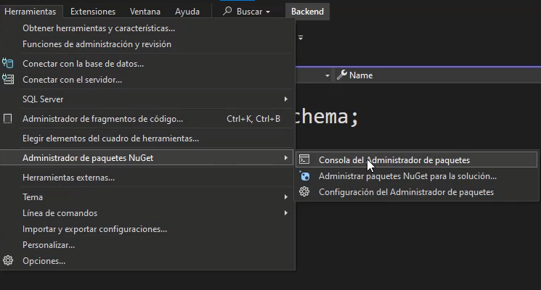
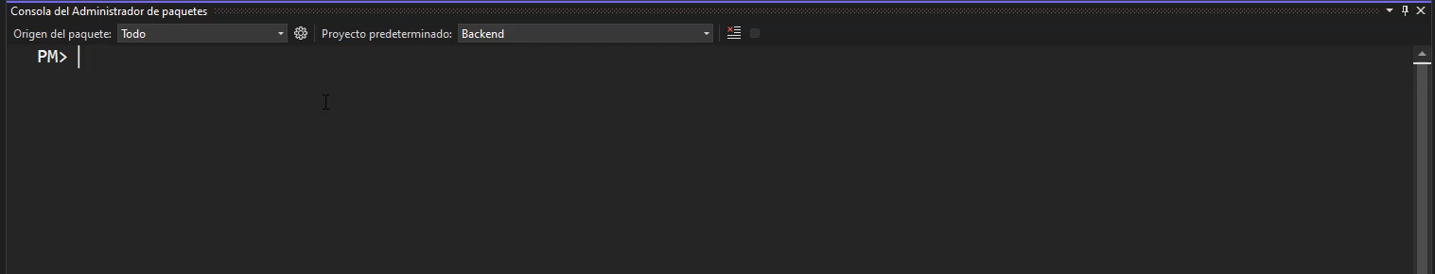
Una vez estemos en esta terminal podremos usar los comandos de EF para comenzar a hacer migraciones, pero antes debemos tener creada la BD en la que vamos a aplicar las migraciones, esta se crea de la siguiente manera:
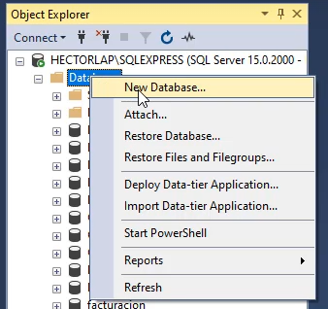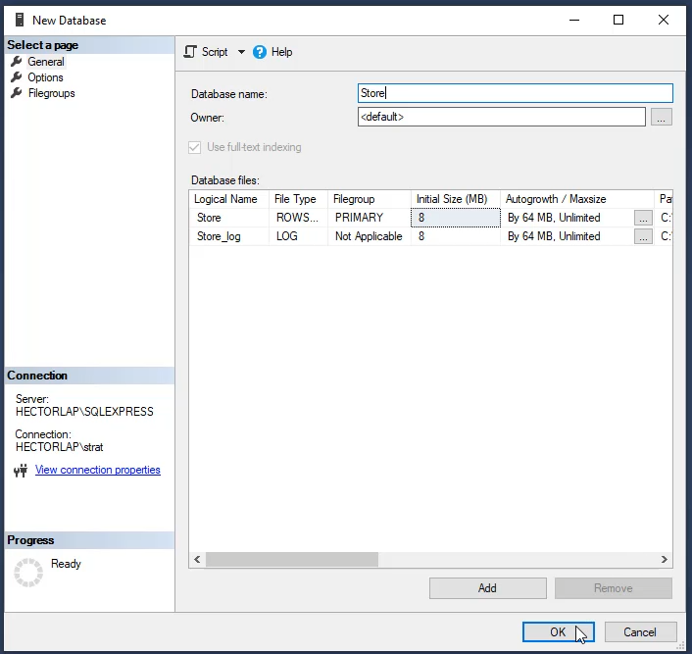
Comandos
- Add-Migration InitDB: crea la migración inicial a partir del estado actual de los modelos.
- Add-Migration <NombreMigracion>: genera una nueva migración detectando los cambios realizados en los modelos.
- Update-Database: aplica todas las migraciones pendientes a la base de datos.
- Update-Database <NombreMigracion>: actualiza la base de datos hasta la migración indicada.
- Update-Database 0: revierte todas las migraciones y deja la base de datos sin tablas.
- Remove-Migration: elimina la última migración creada si aún no fue aplicada a la base de datos.
- Get-Migration: muestra la lista de migraciones existentes en el proyecto.
- Script-Migration: genera el script SQL correspondiente a las migraciones sin ejecutarlas.
- Drop-Database: elimina completamente la base de datos configurada.
- Scaffold-DbContext: genera modelos y contexto a partir de una base de datos existente (database first).
Validaciones
FluentValidation
¿Qué es?
FluentValidation es una librería de validación para .NET que te permite definir reglas de validación de forma clara, expresiva y desacoplada de tus modelos o controladores.
¿Para qué se usa?
Principalmente para:
- Validar DTOs en APIs (CreateUserDto, UpdatePostDto, etc.)
- Mantener separada la validación de la lógica de negocio
- Tener validaciones más complejas y legibles
- Reutilizar reglas y validaciones condicionales
Muy común en ASP.NET Core + Clean Architecture / DDD.
Instalación
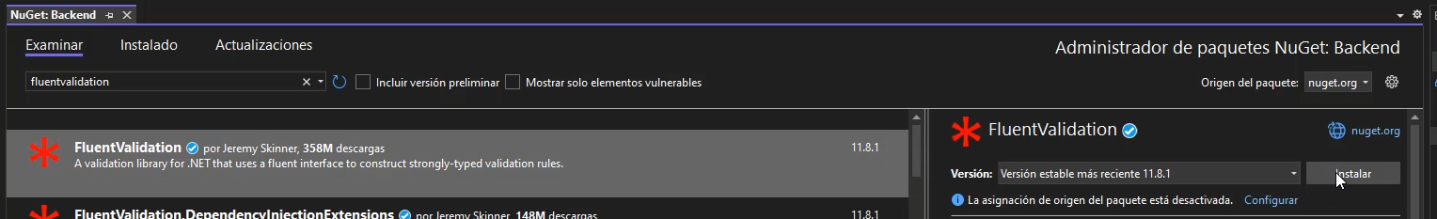
Preparación
1. Creamos una carpeta “Validators” para tener separada las validaciones del resto de capas del backend:
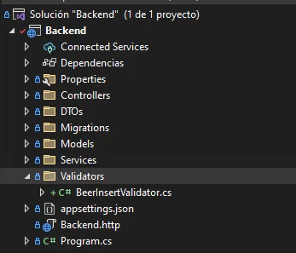
2. Con using FluentValidatio; se define una clase validadora que hereda de AbstractValidator<T>, donde T representa el DTO que se desea validar.
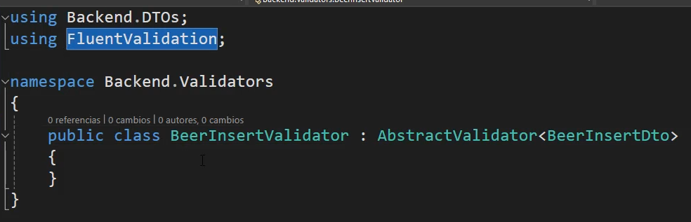
3. En el constructor del validador se definen las reglas de validación utilizando la sintaxis fluida que provee FluentValidation. Cada regla se establece mediante el método RuleFor, indicando la propiedad del DTO a validar y las condiciones que debe cumplir:
Forma General:
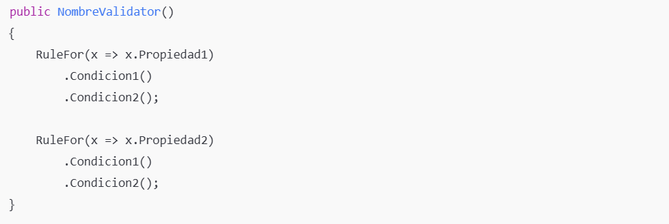
Ejemplo:
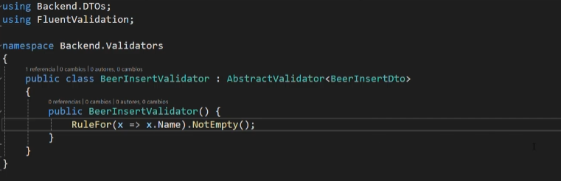
4. Una vez establecidas las reglas se tiene que hacer la inyección de dependencia en la capa que se va a utilizar y con el DTO que se va a validar (el que pasamos con T en la herencia)
Ejemplo:
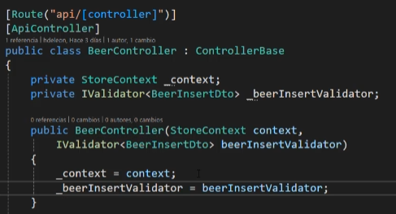
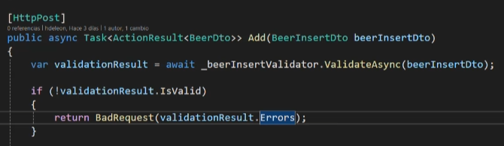
5. Registrar los validadores directamente en el contenedor de servicios en el Program.cs:
Condiciones para el RuleFor()
Orden | Condición | ¿Qué valida? | Uso típico
1 | NotNull() / NotEmpty() | Que el valor exista (no sea null ni vacío) | Campos obligatorios
2 | Length(min, max) | Longitud dentro de un rango | Strings con límites
2 | MinimumLength(n) | Longitud mínima | Contraseñas
2 | MaximumLength(n) | Longitud máxima | Límites DB (VARCHAR)
3 | EmailAddress() | Formato de email válido | Emails
3 | Matches(regex) | Cumple un patrón | Códigos, formatos
4 | GreaterThan(valor) | Mayor que un valor | Precios, edades
4 | GreaterThanOrEqualTo(valor) | Mayor o igual | Cantidades
4 | LessThan(valor) | Menor que un valor | Límites
4 | LessThanOrEqualTo(valor) | Menor o igual | Límites
4 | InclusiveBetween(min, max) | Rango incluido | Rangos numéricos
4 | ExclusiveBetween(min, max) | Rango excluido | Rangos estrictos
5 | Must(condición***) | Regla personalizada | Lógica simple
6 | When(condición) | Aplica la regla si se cumple | Validación condicional
6 | Unless(condición) | Aplica salvo que se cumpla | Validación condicional
7 | WithMessage("mensaje")**** | Mensaje de error personalizado | UX / API responses
0* | Cascade(CascadeMode.Stop) | Controla el flujo de validación** | Evitar errores múltiples
- *Nota: Cascade() no es una condición, pero se define antes de las reglas, por eso figura como orden 0.
- **Cascade(CascadeMode.XXX) decide si:
  - sigue evaluando las reglas siguientes XXX = Continue (por defecto)
  - o se detiene en el primer error XXX = Stop
- ***Una condición “condición” es simplemente una expresión booleana (true / false), puede ser:
  - una comparación
  - una función
  - una expresión lambda
  - una pequeña regla de negocio
- El orden de las condiciones en RuleFor() es importante, ya que FluentValidation evalúa las reglas de arriba hacia abajo.
Se recomienda validar primero la existencia del valor, luego su estructura y finalmente reglas de negocio o personalizadas.
- ****el mensaje en WithMessage se puede escribir de 2 maneras:
  - Mensaje fijo (string literal)
  - Mensaje dinámico (función lambda)
Métodos Validate
ValidateAsync(): validación con flujo asincrónico.
Validate() (sin async): validación con flujo sincrónico.
Validación automática: lo hace ASP.NET Core solo.
1. Registrar FluentValidation.
2. Tener un DTO en el controller.
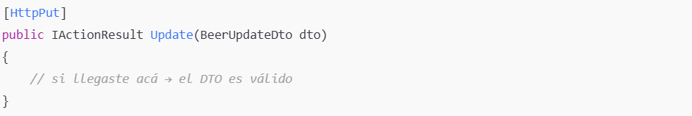
ValidateAndThrow():
- Valida el objeto
- Si hay errores → lanza una excepción
- No devuelve ValidationResult
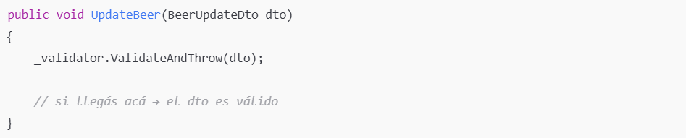
¿Las validaciones van en la capa servicio o en el controlador?
1) Validaciones de entrada (DTO) → Controller (automáticas)
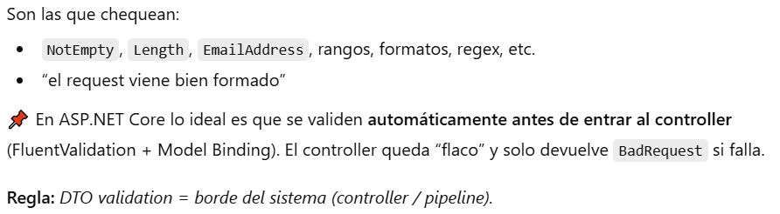
2) Reglas de negocio → Servicio (o Dominio)
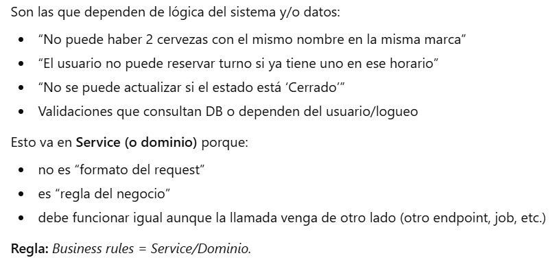
Capa Repository
¿Qué es la capa repositorio?
La capa Repository se introduce para separar la lógica de persistencia de la lógica de negocio. En sistemas más grandes, la capa de servicios puede volverse compleja si, además de contener reglas de negocio, también gestiona el acceso a la base de datos mediante Entity Framework u otras tecnologías. El Repository se encarga exclusivamente de la persistencia de la información, actuando como intermediario entre el servicio y la fuente de datos. De esta forma, el servicio utiliza el repositorio sin conocer cómo se accede realmente a los datos, permitiéndole enfocarse únicamente en la lógica de negocio, como cálculos, validaciones, promociones o comunicación con servicios externos. El repositorio encapsula el uso de Entity Framework, SQL puro, procedimientos almacenados o incluso otras bases de datos, haciendo que estos detalles sean invisibles para la capa de servicios y logrando una arquitectura más limpia, desacoplada y fácil de mantener o modificar. En esta capa se retorna Entidades a la capa de servicios.
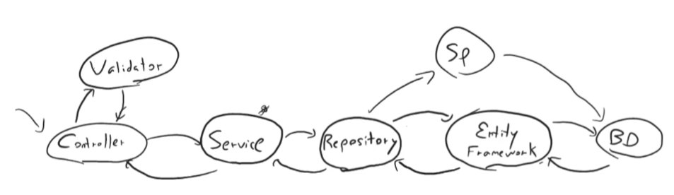
Primeros Pasos
1. Hay que tener creada una carpeta llamada Repository en donde crearemos nuestras interfaces junto con sus respectivas clases que las implementan:
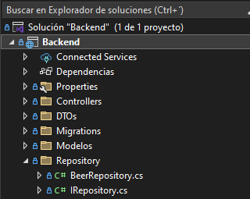

2. Creamos las/la Interfaz, para esto usaremos uno de estos 3 enfoques comunes:
1) Repositorio genérico puro
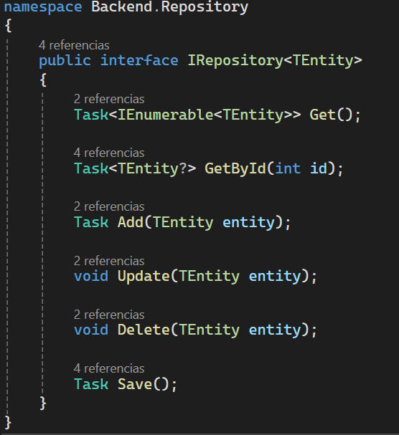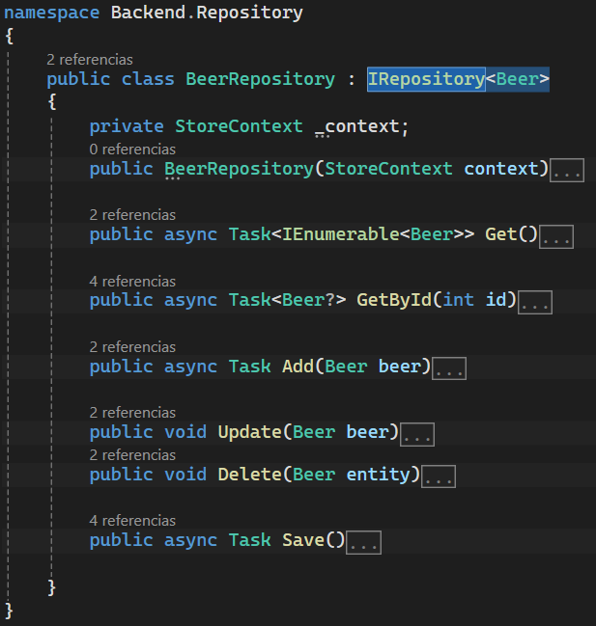

2) Repositorios específicos por entidad (sin genérico, lo mas básico)
Por ejemplo tendríamos:
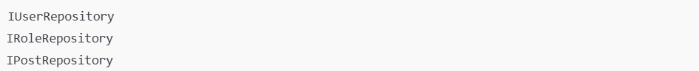
Cada uno define solo lo que necesita:
3.) Enfoque híbrido (el más usado en la práctica)
En este enfoque tiene 4 piezas distintas, cada una con un rol:
- IRepository<T> → contrato común
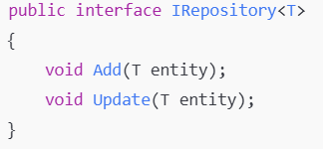
- IBeerRepository → contrato específico
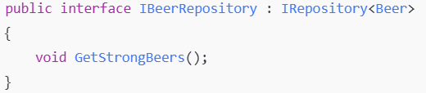
- Repository<T> → implementación común
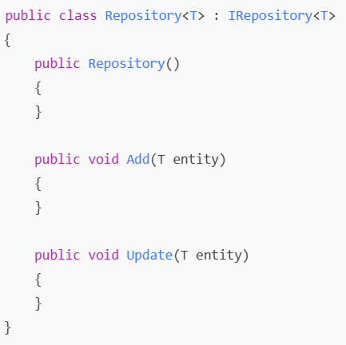
- BeerRepository → implementación específica
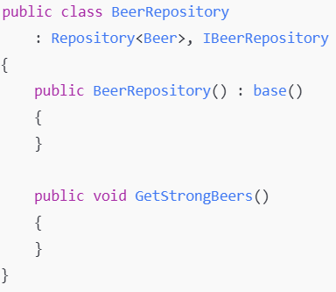
3. Creamos la/las clases e implementamos la interfaz
BeerRepository.cs:
using Backend.DTOs;
using Backend.Modelos;

using Microsoft.EntityFrameworkCore;

namespace Backend.Repository
{
public class BeerRepository : IRepository<Beer>
{
private StoreContext _context;
public BeerRepository(StoreContext context)
{
_context = context;
}

public async Task<IEnumerable<Beer>> Get()
=> await _context.Beers.ToListAsync();

public async Task<Beer?> GetById(int id)
=> await _context.Beers.FindAsync(id);

public async Task Add(Beer beer)
=> await _context.Beers.AddAsync(beer);

public void Update(Beer beer)
{
_context.Beers.Attach(beer);
_context.Beers.Entry(beer).State = EntityState.Modified;
}
public void Delete(Beer entity)
=> _context.Beers.Remove(entity);

public async Task Save()
=> await _context.SaveChangesAsync();

}
}

4 Inyectamos las dependecia:
A. Cómo vimos en la capa Servicio hay que asegurarse de inyectar la clase BeerRepository en el/los servicios que usemos los métodos de esta clase:
B. Y además inyectamos el DBContext en la capa Repository para separar responsabilidades como corresponde:
Program.cs
BeerRepository.cs
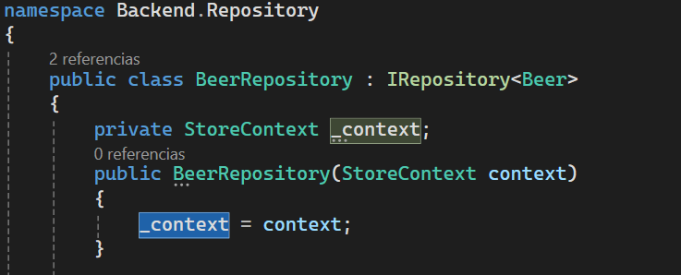

Automapper
¿Qué es un Automapper?
Un AutoMapper en C# es una librería que se usa para mapear automáticamente objetos de un tipo a otro, normalmente entre Modelos de dominio y DTOs, evitando tener que copiar propiedad por propiedad a mano. Su función principal es simplificar y centralizar las transformaciones de datos, reduciendo código repetitivo y errores, especialmente en aplicaciones con capas como Controller → Service → Repository, donde los datos cambian de forma pero mantienen estructuras similares.
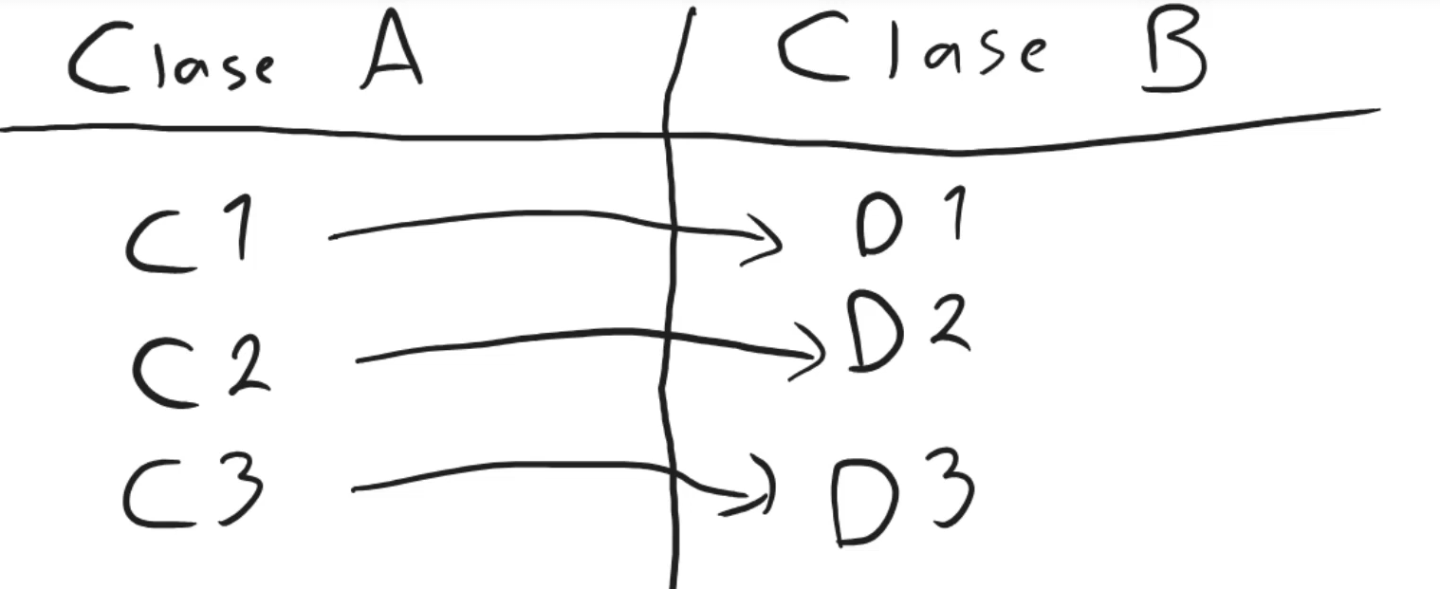

Instalación
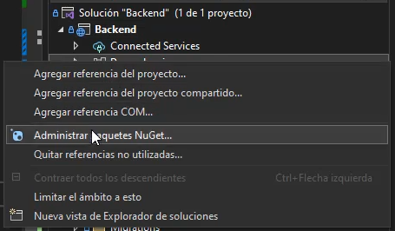
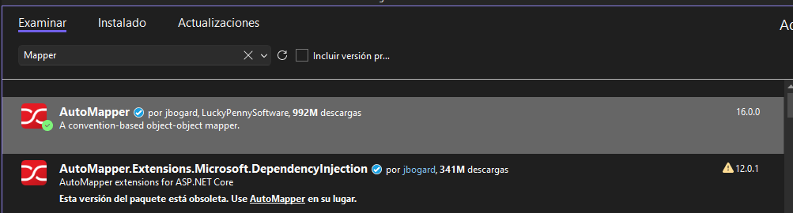
Primeros Pasos
1 Creamos una carpeta destinada a Automappers con su/sus clases:
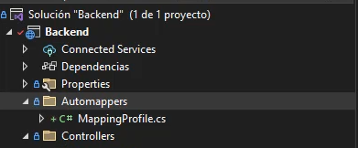
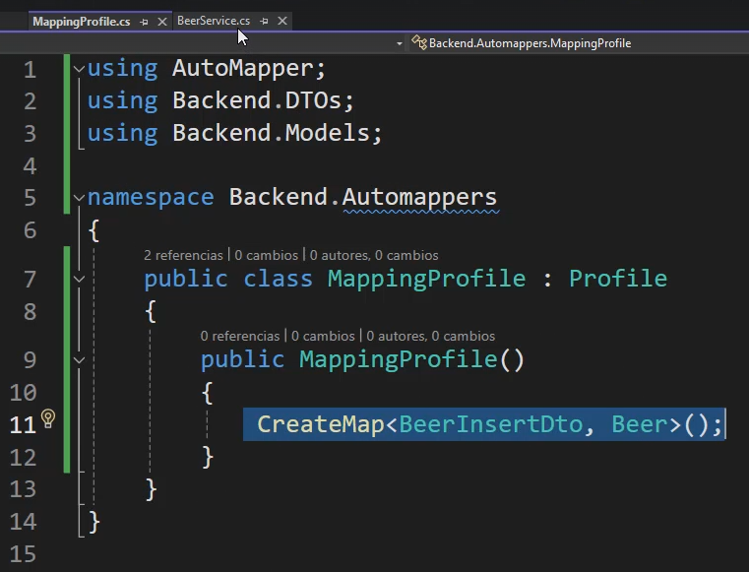
2. En la carpeta podemos ordenas mis mis mappers de 3 formas
2.A Una clase por entidad a mapear:
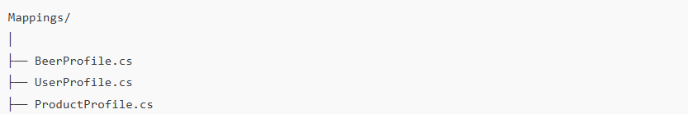
2.B Una sola clase con todos los mapeos:
2.C Una clase por módulo / feature:
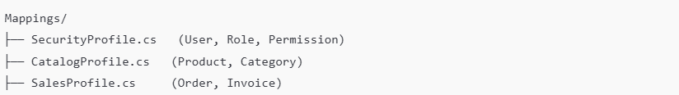

3. Inyectamos la dependencia en program.cs y en la clase que se necesite mapear:
program.cs:
BeerServices.cs:
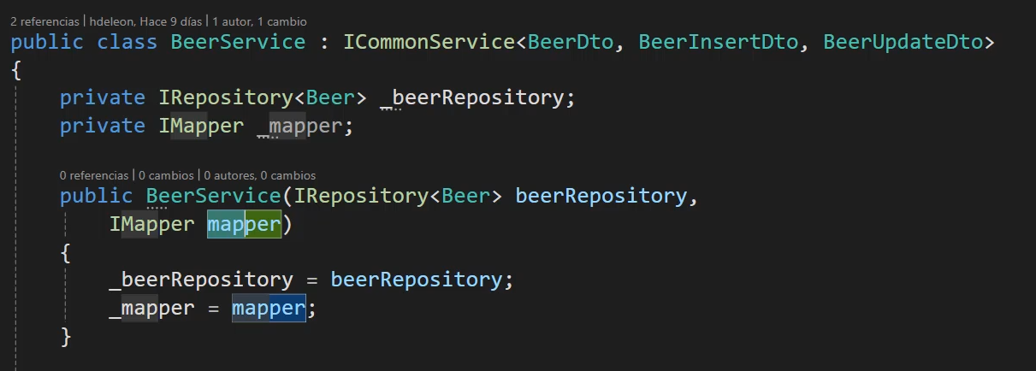

¿Cómo funciona?
Se presentan 3 casos:
1) AutoMapper con propiedades con el mismo nombre
AutoMapper copia solo las propiedades que existen en ambos objetos y que tienen el mismo nombre y tipo.
- Si el origen tiene más propiedades que el destino → se ignoran.
- Si el destino tiene más propiedades que el origen → no se asignan valores (quedan en null, 0, false o con el valor previo si el objeto ya existía).
- No se produce ningún error en ninguno de los casos.
Forma General (declaración):
Uso:
Ejemplo:
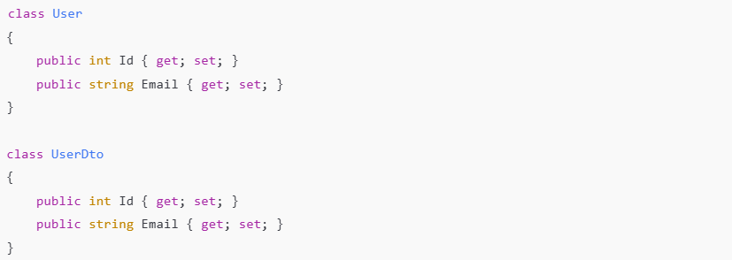
En MappingProfile.cs:
En la capa servicio:
- UserDto dto es UN OBJETO NUEVO, creado por AutoMapper
2) AutoMapper con propiedades con distinto nombre
Se usa cuando los nombres de las propiedades entre clases/dtos no coinciden.
Forma general (declaración):
Uso:
Ejemplo:
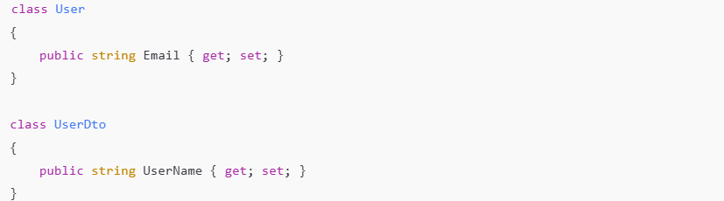
En MappingProfile.cs:
En la capa servicio:
3) AutoMapper con objeto existente
Forma General (declaración):
Uso:
Ejemplo:
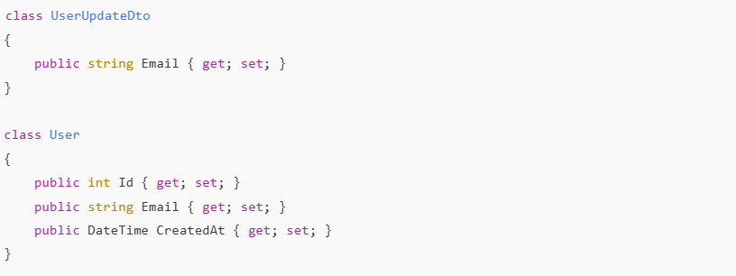
En MappingProfile.cs:
En la capa servicio:
Forma A (recomendada) - Actualiza userEntity, no hace falta devolverlo.
Forma B (redundante) - Actualiza userEntity y lo devuelve, pero es el mismo.
De cualquier manera:
- AutoMapper no crea un objeto nuevo,
- Solo actualiza las propiedades presentes en el DTO,
- El resto de los valores se conservan (ideal para updates con EF Core).

Manejo de Errores
Tipos de Errores en el Backend
Es fundamental entender que, a nivel de código, tanto los fallos técnicos como los de negocio se manifiestan como Excepciones (objetos que heredan de Exception). La diferencia radica en su naturaleza:
1. Excepciones Técnicas (Errores Técnicos) errores de carácter técnico: errores de base de datos, Fallas de red, NullReference, Timeout, Bugs, Errores de infraestructura. Estos errores se gestionan de 2 formas:
Forma A. try/catch en el controlador (Lo hace el desarrollador) 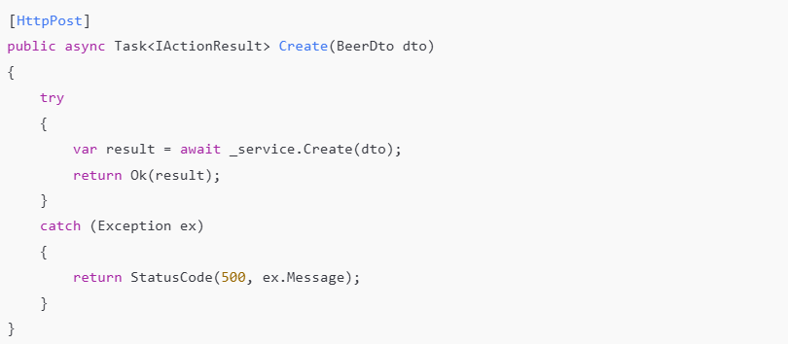
- Hasta antes de esta sección yo me limitaba a usar métodos de controlador base para encapsular la respuesta con un Status code genérico cómo BadRequest(), ok(), o especifico como StatusCode(). Esto NO ERA MANEJO DE EXCEPCIONES, eso es una respuesta HTTP normal que vos elegís devolver porque detectaste un caso esperado (validación / regla / recurso inexistente). El verdadero manejo de error es usar try/catch para justamente atrapar esa excepción ex y manipularla como para por ejemplo enviar un ex.Message.
Formas B. Middleware de excepciones (lo hace .NET)
En Program.cs puedo tener algo así:
O también así: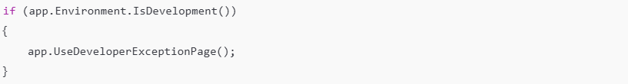
O a veces ni siquiera hay nada porque internamente hay una plantilla en .net que maneja el error.
- Justamente lo que estaba haciendo era trabajar con un Middleware de excepciones que me ahorraba poner try/catch en cada controlador y además se encargaba de devolver un status code genérico que es el 500 si jutamente una de estas excepciones como DB apagada, FK constraint, duplicate key, null inesperado, etc. aparecían ya que .NET las atrapaba en un catch() implicitico que yo no veía, mientras que yo me enfocaba a retornar métodos del controlador base en un try implícito que tampoco veía.
2. Excepciones de Negocio (Errores Lógicos) Son situaciones donde el sistema funciona correctamente, pero la operación debe detenerse porque viola una regla del negocio.
Tradicionalmente, en la capa de servicios nos limitamos a programar el "flujo positivo" (ABMs y requerimientos base), delegando la validación de entrada a librerías como FluentValidation. Sin embargo, esto ignora las desviaciones alternativas: situaciones donde los datos son válidos, pero la operación no puede realizarse por una regla interna.
Hasta ahora, dejábamos que estos fallos ocurrieran como excepciones genéricas manejadas automáticamente por .NET. En esta sección, aprenderemos a gestionar proactivamente los errores de negocio como un conjunto de incumplimientos de reglas específicas.
La estrategia más usada para el lanzamiento de excepciones para los errores lógicos es usar if-throw:
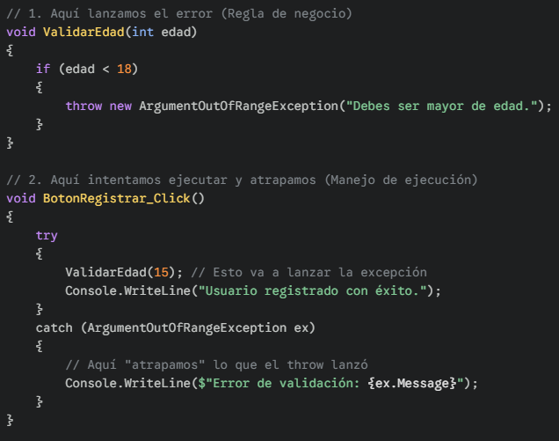
Luego, se captura la excepción que armamos con el bloque try/catch y la gestionamos ya sea constándola en consola:
Como también armándola en un objeto que enviamos en el body y usando un método de respuesta http para el status code:
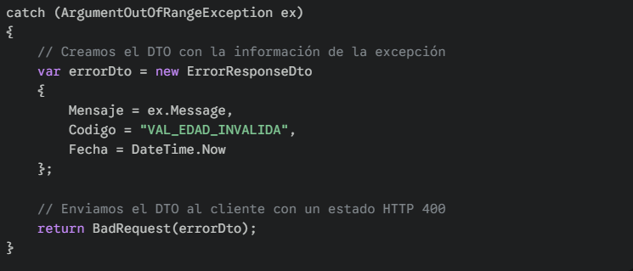
Nosotros no usaremos esta forma, sino que cada servicio tendrá implementado su manejo de errores/validaciones como veremos a continuación Validation Pattern.
Primeros Pasos
1. Creamos la interfaz para manejar errores de 2 formas
1.A Agregamos los métodos de validación de errores y la lista de los mismos a cada IXxxxService que tenga:
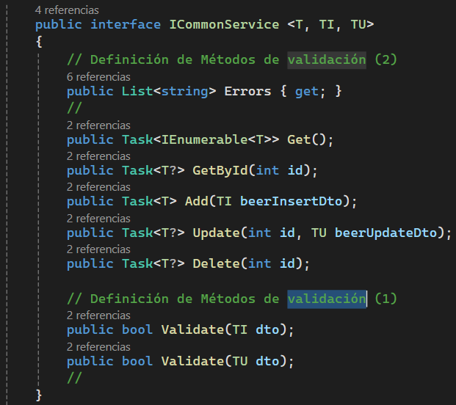
1.B Creamos una interfaz propia de validación para manejar los errores, y a cada IXxxxService se lo extendemos de ser necesario:
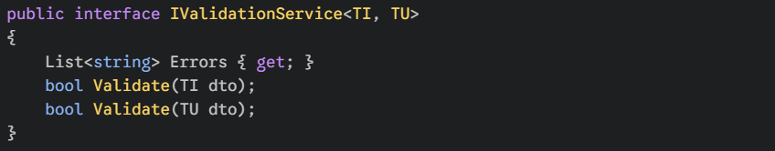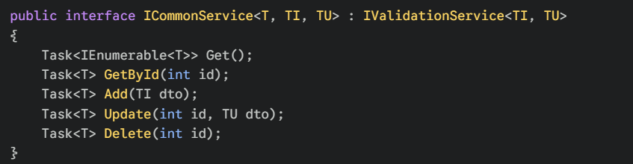
2. Implementamos los métodos de la interfaz para manejo de errores en los servicios que la necesiten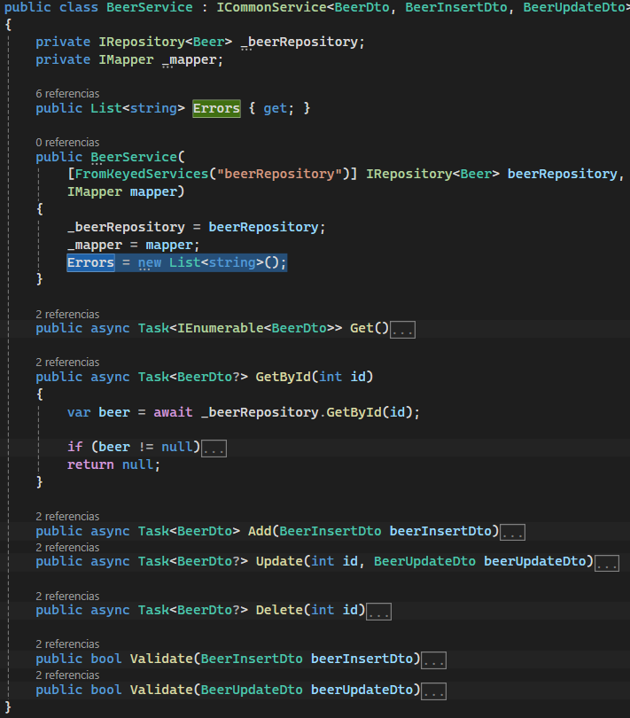
3. Desarrollamos cada método según la lógica de negocio de ese servicio en base al tipo de objeto que se pasa por parámetros
Ejemplo: RN01 – No se puede tener mas de una cerveza con el mismo nombre.
IRespository.cs:
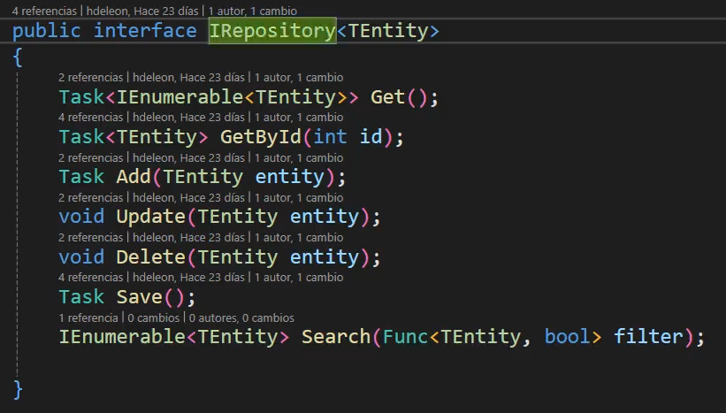
BeerRepository.cs:
BeerService.cs:
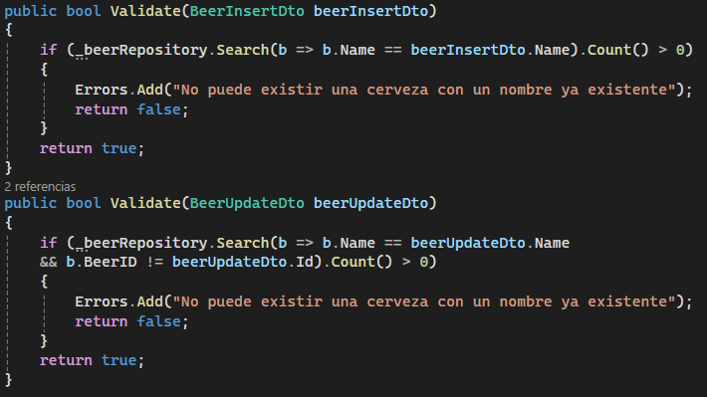
BeerController.cs: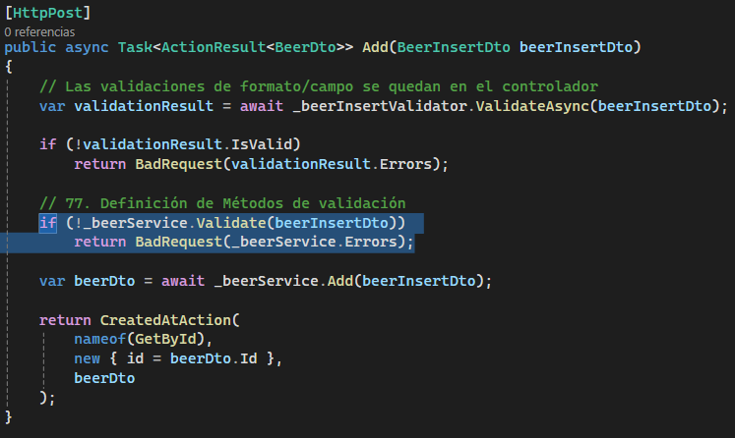
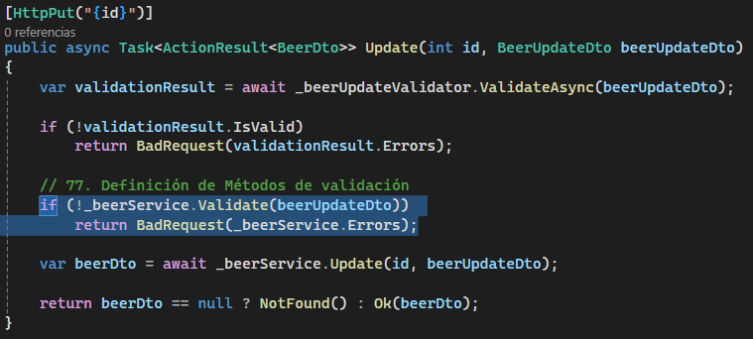

Programs.css
(acá quiero una plantilla de lo que va a tener mi program.cs)

Módulo de Seguridad
JWT
Librerías Necesarias
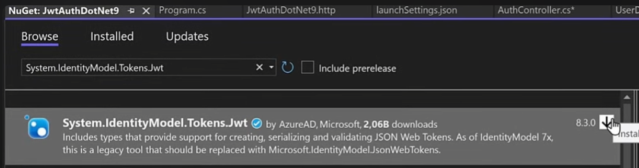
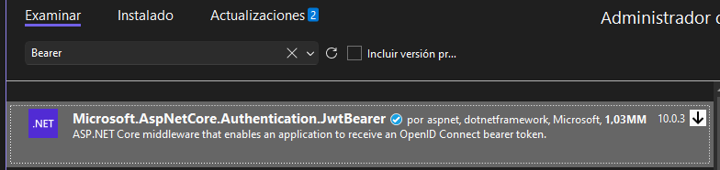
Rutas y Métodos
    - Registrar Usuario
  - Model:
- Usuario:
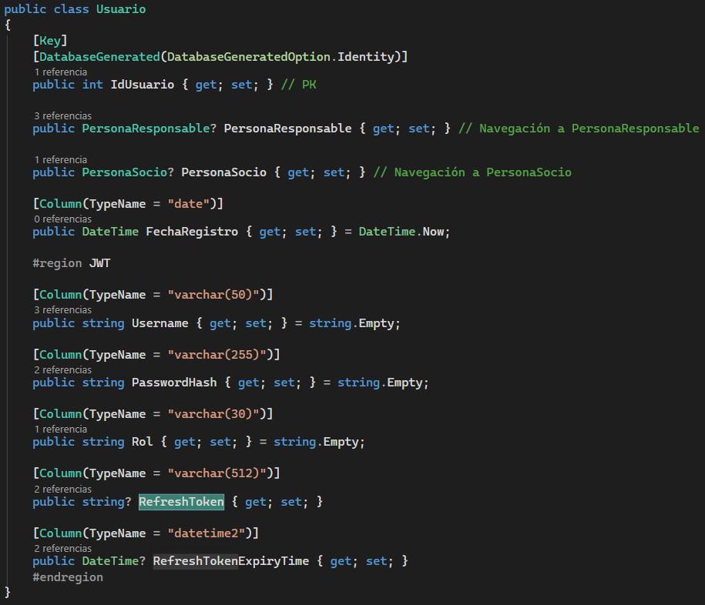
  - DTOs
- UsuarioResponsableInsertDto:
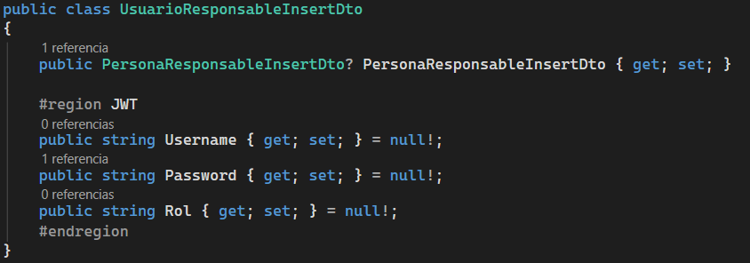
- UsuarioResponsableDto:
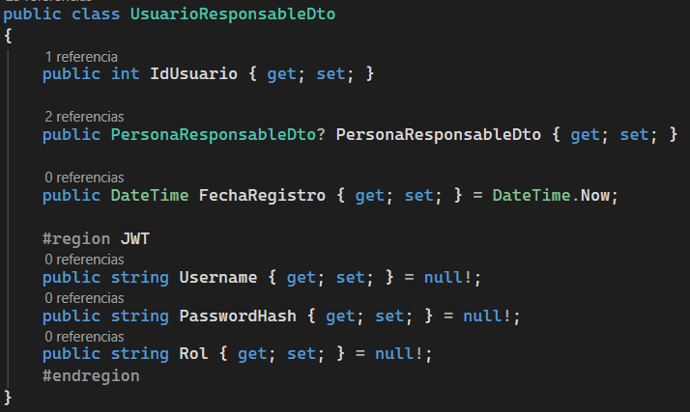
  - UsuarioController:
1. Request:
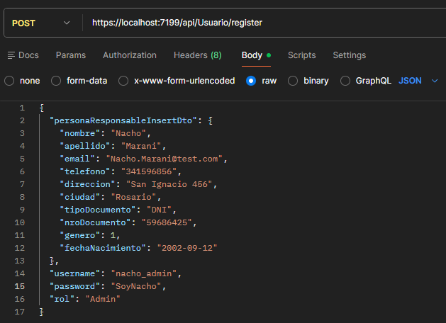
2. Register:
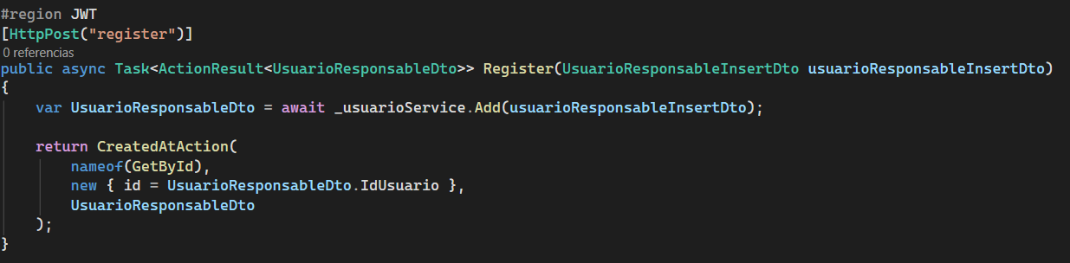
3. Response:
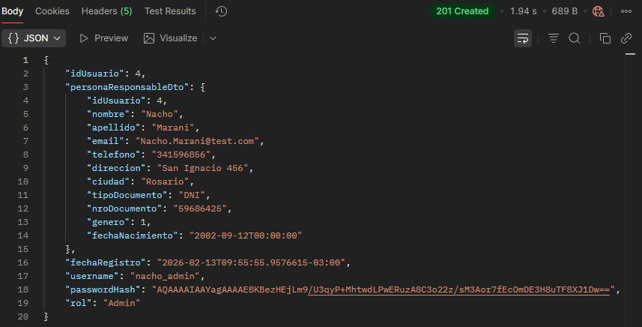
4. BD Usuario:
  - UsuarioService:
4. Add
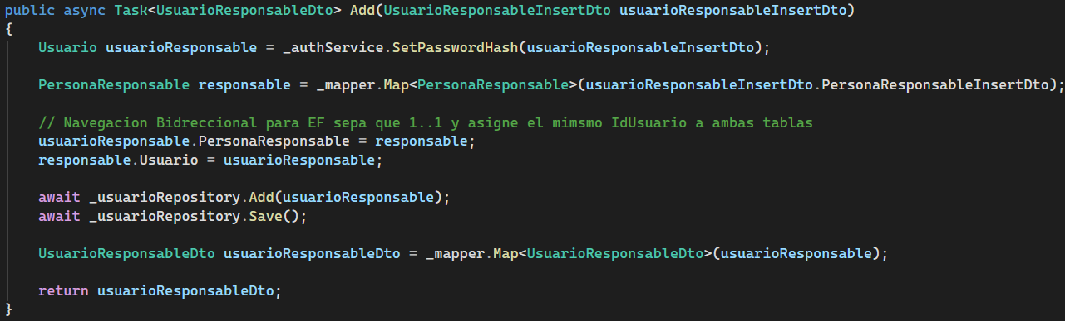
  - AuthService:
5. SetPasswordHash:
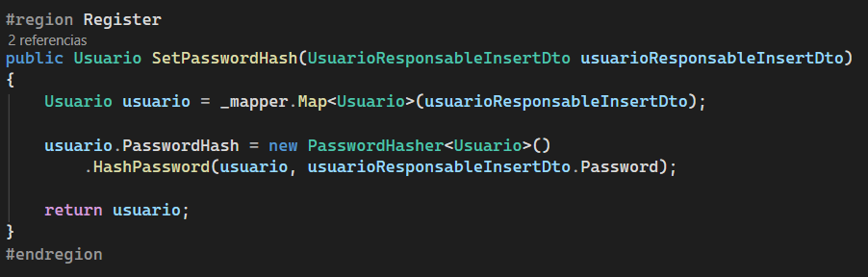
    - Login Usuario / Authentication
- Model
- Usuario:
2. DTOs
- LoginUsuarioDto:
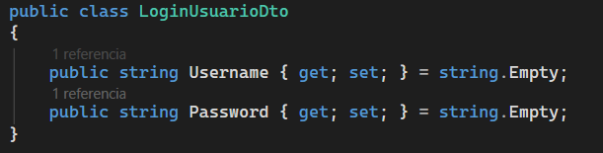
- TokenResponseDto:
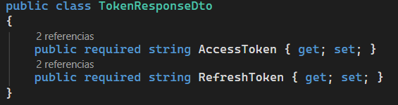
- UsuarioController:
1. Request:
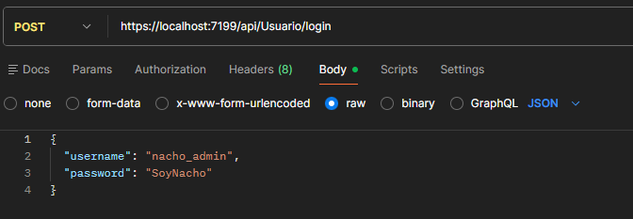
2. Login:
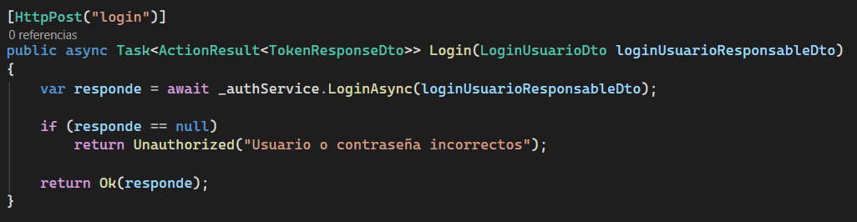
3. Response:
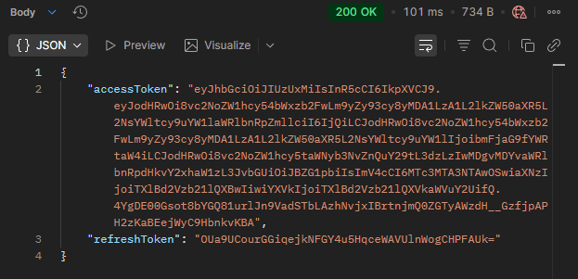
4. BD Usuario:
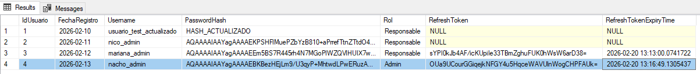
- AuthService
5. LoginAsync:
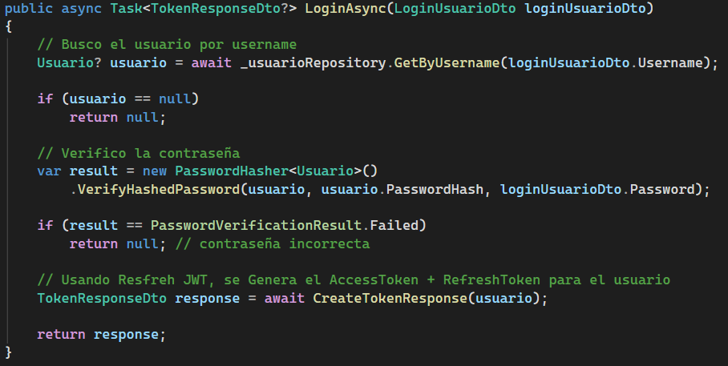
5.1. CreateTokenResponse:
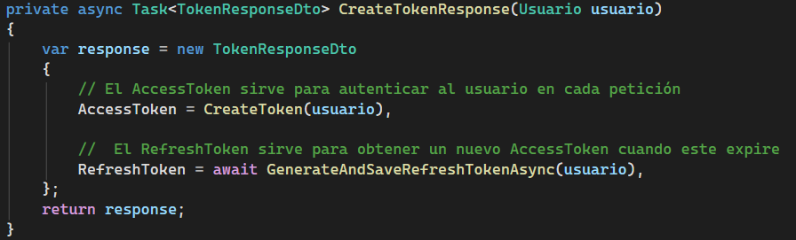
5.1.1. CreateToken:
public string CreateToken(Usuario usuario)
{
// JWT: HEADER + PAYLOAD + SIGNATURE

// 🔹 1) CLAIMS --> Información para contruir el PAYLOAD
// Estos datos no están cifrados, cualquiera puede leerlos si tiene el token.
// Lo que garantiza seguridad no es ocultarlos, sino la FIRMA.
List<Claim> claims = new List<Claim>
{
// Identificador único del usuario
new Claim(ClaimTypes.NameIdentifier, usuario.IdUsuario.ToString()),

// Username visible en el token
new Claim(ClaimTypes.Name, usuario.Username),

// Rol del usuario (usado luego por [Authorize(Roles = "...")])
new Claim(ClaimTypes.Role, usuario.Rol)
};

// 🔹 2) CLAVE SECRETA --> Información para contruir las CREDENCIALES DE FIRMA
// Esta clave se usa para generar la FIRMA(SIGNATURE) del token.
// NO cifra el token. Solo se usa para firmarlo.
SymmetricSecurityKey key = new SymmetricSecurityKey(
Encoding.UTF8.GetBytes(
_configuration.GetValue<string>("AppSettings:Token")!
)
);

// 🔹 3) CREDENCIALES DE FIRMA (Signing Credentials) --> Información para contruir el HEADER y la SIGNATURE
// HmacSha512 significa:
// - Se va a usar HMAC (Hash-based Message Authentication Code)
// - Con el algoritmo SHA-512 (genera 512 bits)
// Esto NO cifra el contenido, solo genera la firma.
SigningCredentials creds = new SigningCredentials(
key,
SecurityAlgorithms.HmacSha512
);

// 🔹 4) CONSTRUCCIÓN DE LA PARTE 1 Y 2 DEL TOKEN --> (HEADER + PAYLOAD)
// Acá todavía NO existe la firma.
// Solo estamos definiendo:
// - quién lo emite (issuer)
// - quién lo consume (audience)
// - qué datos lleva (claims)
// - cuándo expira
// - cómo se va a firmar
JwtSecurityToken tokenDescriptor = new JwtSecurityToken(
issuer: _configuration.GetValue<string>("AppSettings:Issuer"),
audience: _configuration.GetValue<string>("AppSettings:Audience"),
claims: claims,
expires: DateTime.UtcNow.AddDays(1),
signingCredentials: creds
);

// 🔹 5) GENERACIÓN REAL DEL JWT STRING --> HEADER.PAYLOAD.SIGNATURE
// Acá internamente ocurre esto:
//
// 1) Se crea el HEADER automáticamente:
// { "alg": "HS512", "typ": "JWT" }
//
// 2) Se convierte header y payload a Base64Url
//
// 3) Se genera la FIRMA:
// signature = HMACSHA512(secretKey, header.payload)
//
// 4) Se devuelve:
// header.payload.signature
string token = new JwtSecurityTokenHandler().WriteToken(tokenDescriptor);
return token;
}
Básicamente acá se arman las 3 partes que conforman el JWT: HEADER.PAYLOAD.SIGNATURE. Si bien las 3 partes se codifican, la 3er parte que es la firma antes se hashea utilizando el HEADER.PAYLOAD junto con una clave secreta que estará guardada en la parte de "Token" del appsettings.json.
5.1.2. GenerateAndSaveRefreshTokenAsync:
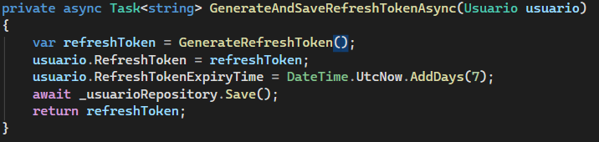
5.1.2.1. GenerateRefreshToken:
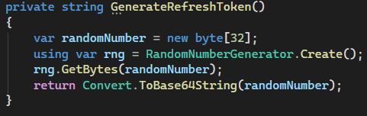
3. Authorization
      - UsuarioController:
1. Request:
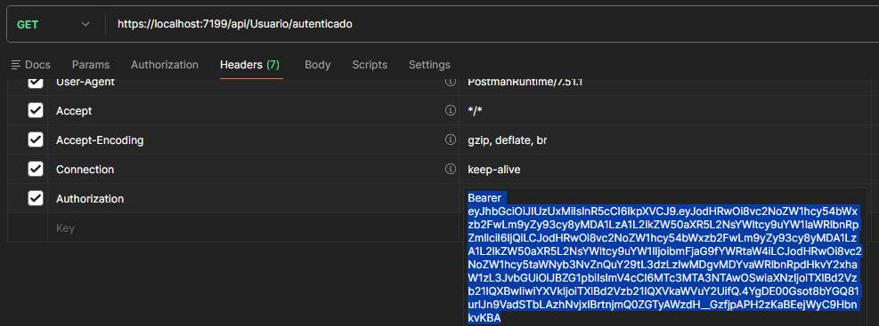
2. Response:
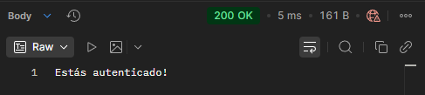
3. [Authorize]
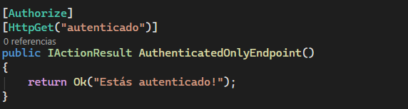
4. [Authorize(Roles = "NombreRol")]
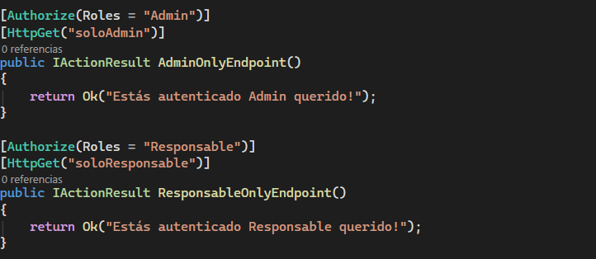
5. [AllowAnonymous]
Con [Authorize] en el controlador ahora todos los endpoint están protegidos:
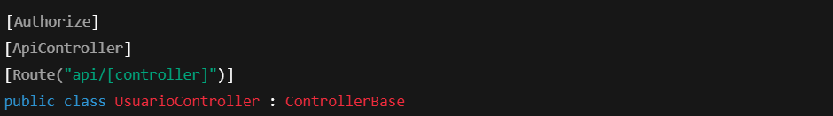
Pero ahora con [AllowAnonymous] este endpoint ignora el [Authorize] del controlador y se vuevle público:
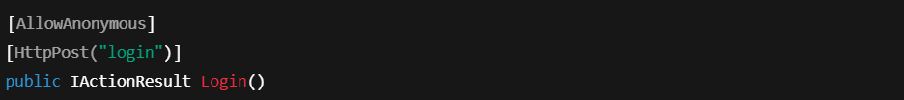
4. RefreshToken
      - Model:
- Usuario:
      - DTOs
- TokenResponseDto:
- RefreshTokenRequestDto:
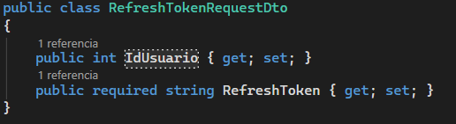
      - UsuarioController:
1. Request:
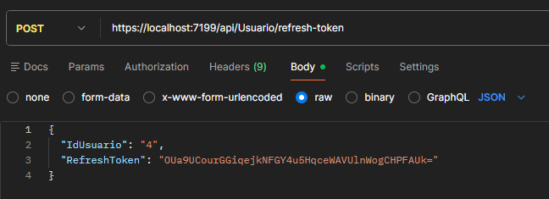
2. RefreshToken:
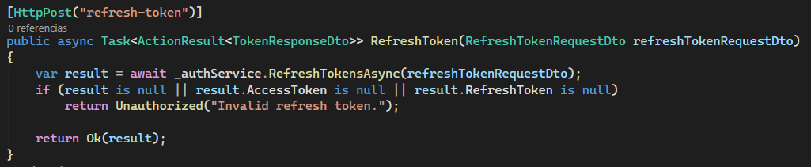
3. Response:
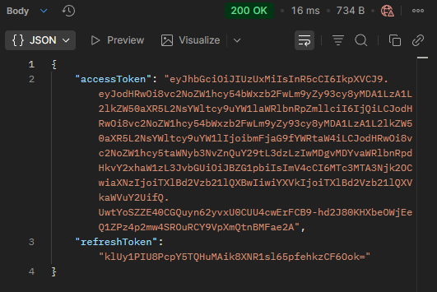
4. DB Usuario:
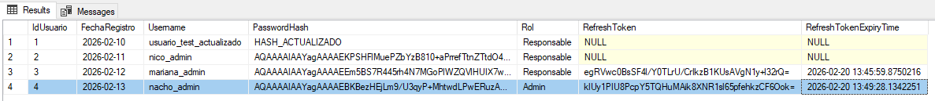
      - AuthService
    - RefreshTokensAsync:
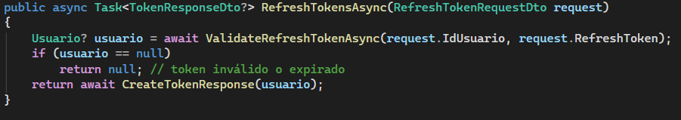
2.1- ValidateRefreshTokenAsync:
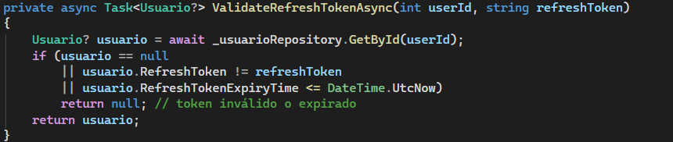
5. Middlewere para JWT
      - Program.cs:
1. AddAuthentication:
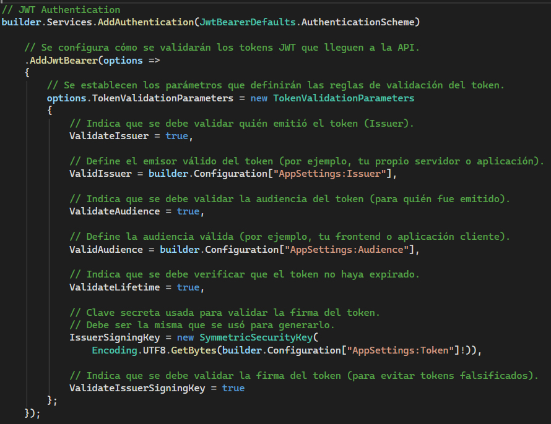
2. UseAuthorization y UseAuthentication:
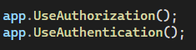
      - appsettings.json
2. AddAuthentication:
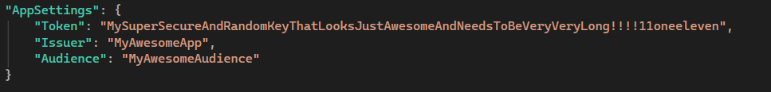

Password Reset

1. Interfaz de Usuario (Vista de "Olvidé mi contraseña")
El usuario no pudo recordar sus credenciales, por lo que el Front debió mostrar una vista específica con:
- Un campo de entrada de texto (<input type="email">).
- Validación básica de lado del cliente (verificar que el formato del email sea válido antes de disparar la petición).
- Un botón de "Enviar instrucciones".

2. Construcción del DTO (ForgotPasswordRequestDto)
El Front tuvo que empaquetar el dato en un objeto JSON que coincida con tu estructura de C#. Probablemente se ve así:
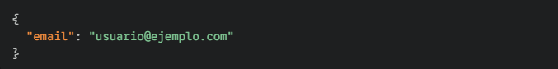

3. Ejecución de la Petición HTTP
El Frontend realizó una llamada con las siguientes características:
- Método: POST
- URL: https://localhost:7199/api/Usuario/forgot-password (o la ruta que defina tu controlador).
- Headers: Content-Type: application/json.
- Auth: No envió ningún token (gracias al atributo [AllowAnonymous]), ya que el usuario no está logueado.
4. Backend, UsuarioController, endopont “forgot-password”:
Lógica para setear un passwordReset hasheado en la bd, el passwordReset nos va a servir para compararlo con token plano que se le envía al usuario por mail:
UsuarioController:
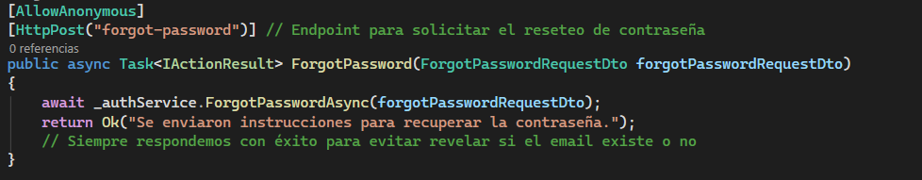
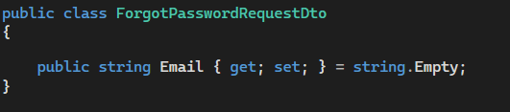
AuthService:
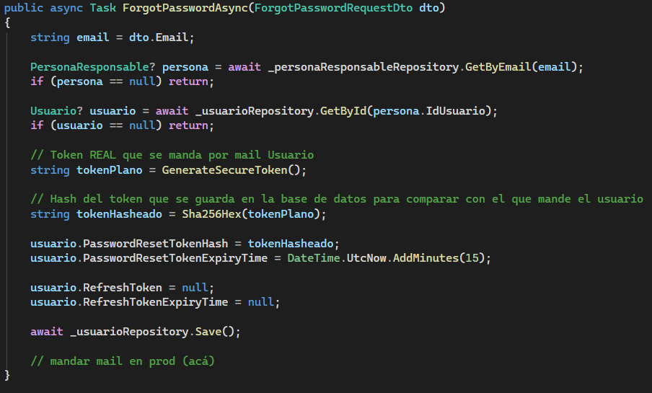
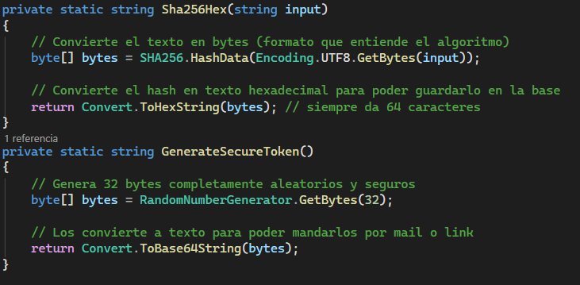
Lógica para implementar envió de email:
1) Agregá settings en appsettings.json:
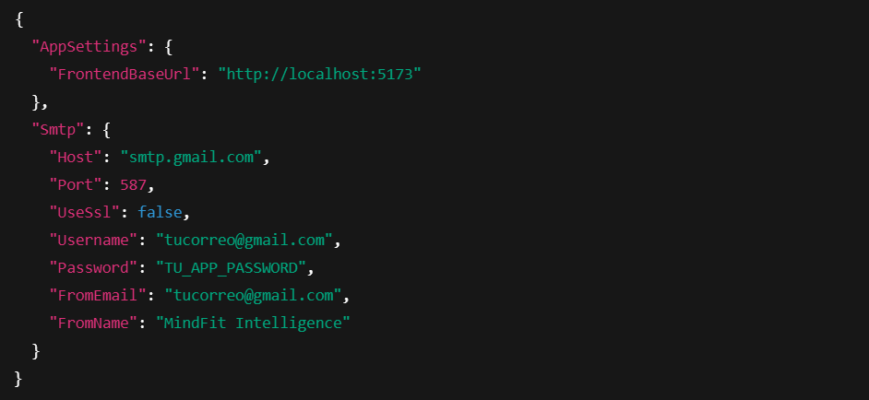
2) Instalá MailKit, en la consola de NuGet:
Ahora ya podés usar:
3) Creá IEmailService
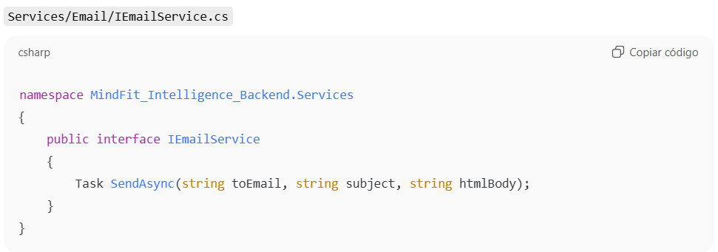
4) Implementación SMTP con MailKit
using MailKit.Net.Smtp;
using MailKit.Security;
using Microsoft.Extensions.Configuration;
using MimeKit;

namespace MindFit_Intelligence_Backend.Services.Email
{
public class SmtpEmailService : IEmailService
{
private readonly IConfiguration _configuration;

public SmtpEmailService(IConfiguration configuration)
{
_configuration = configuration;
}

public async Task SendAsync(string toEmail, string subject, string htmlBody)
{
var host = _configuration["Smtp:Host"]!;
var port = int.Parse(_configuration["Smtp:Port"]!);
var useSsl = bool.Parse(_configuration["Smtp:UseSsl"]!);

var username = _configuration["Smtp:Username"]!;
var password = _configuration["Smtp:Password"]!;

var fromEmail = _configuration["Smtp:FromEmail"]!;
var fromName = _configuration["Smtp:FromName"]!;

var message = new MimeMessage();
message.From.Add(new MailboxAddress(fromName, fromEmail));
message.To.Add(MailboxAddress.Parse(toEmail));
message.Subject = subject;

message.Body = new BodyBuilder
{
HtmlBody = htmlBody
}.ToMessageBody();

using var client = new SmtpClient();

// STARTTLS típico: puerto 587
// Si UseSsl=true suele ser puerto 465
var secureOption = useSsl ? SecureSocketOptions.SslOnConnect : SecureSocketOptions.StartTls;

await client.ConnectAsync(host, port, secureOption);
await client.AuthenticateAsync(username, password);
await client.SendAsync(message);
await client.DisconnectAsync(true);
}
}
}
5) Registralo en DI (Program.cs)
6) Modificá AuthService para mandar el mail
6.1 Inyectá IEmailService
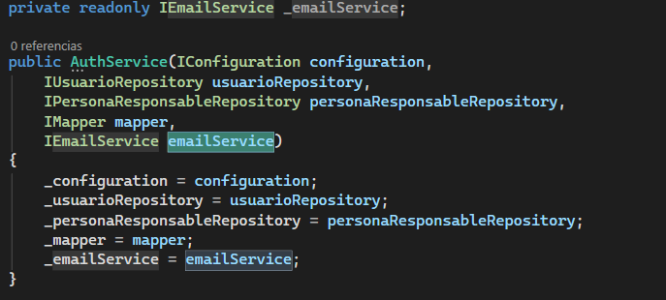
6.2 Enviar mail dentro de ForgotPasswordAsync
Acá uso el email real (persona.Email) y construyo un link al frontend:
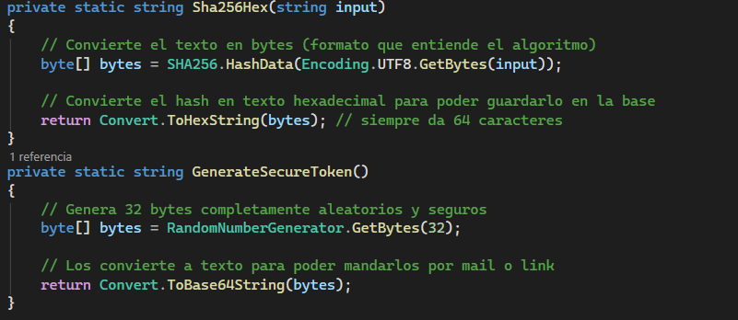
public async Task ForgotPasswordAsync(ForgotPasswordRequestDto dto)
{
string email = dto.Email;

PersonaResponsable? persona = await _personaResponsableRepository.GetByEmail(email);
if (persona == null) return;

Usuario? usuario = await _usuarioRepository.GetById(persona.IdUsuario);
if (usuario == null) return;

// Token REAL que se manda por mail Usuario
string tokenPlano = GenerateSecureToken();

// Hash del token que se guarda en la base de datos para comparar con el que mande el usuario
string tokenHasheado = Sha256Hex(tokenPlano);

usuario.PasswordResetTokenHash = tokenHasheado;
usuario.PasswordResetTokenExpiryTime = DateTime.UtcNow.AddMinutes(15);

usuario.RefreshToken = null;
usuario.RefreshTokenExpiryTime = null;

await _usuarioRepository.Save();

// 1) Armamos el link al FRONT (pantalla reset)
var frontendBaseUrl = _configuration["AppSettings:FrontendBaseUrl"]!.TrimEnd('/');
var resetLink = $"{frontendBaseUrl}/reset-password?token={Uri.EscapeDataString(tokenPlano)}";

// 2) Email HTML simple
var subject = "Recuperación de contraseña - MindFit";
var html = $@"
<h2>Recuperación de contraseña</h2>
<p>Recibimos una solicitud para restablecer tu contraseña.</p>
<p>Hacé clic en este enlace para elegir una nueva contraseña (vence en 15 minutos):</p>
<p><a href=""{resetLink}"">Restablecer contraseña</a></p>
<p>Si vos no pediste esto, ignorá este correo.</p>
";

// 3) Enviar
await _emailService.SendAsync(persona.Email, subject, html);
}

5. Manejo de la Respuesta (Seguridad por Oscuridad)
Aquí hay un detalle importante de UX y seguridad que el Front está manejando gracias a tu mensaje:
- Respuesta Exitosa (200 OK): Independientemente de si el email existe en tu base de datos o no, tu backend responde lo mismo.
- Acción del Front: El Front debe mostrar un mensaje genérico de éxito (ej. "Revisa tu bandeja de entrada") y probablemente redirigir al usuario al Home o al Login para evitar que un atacante use este formulario para "adivinar" qué correos están registrados.

6. Flujo de Recuperación (Parte 2): Del Email a la Nueva Contraseña

1. Recepción y Captura del Token
Cuando el usuario hace clic en el enlace del mail ({frontendBaseUrl}/reset-password?token=...), el Frontend debe:
- Cargar la Ruta: Tener configurada una ruta específica (ej. /reset-password).
- Extraer el Query String: Leer el parámetro token de la URL. Este es el token plano que generaste con GenerateSecureToken().
  - Nota: El Front debe guardar este token en memoria o en el estado del componente, ya que lo necesitará para el paso final.

2. Interfaz de Restablecimiento
El Frontend presenta un formulario nuevo que contiene:
- Campo "Nueva Contraseña": (password).
- Campo "Confirmar Contraseña": Para validar que el usuario no cometió errores de tipeo.
- Validación de Tiempo: Como tu código define AddMinutes(15), el Front podría mostrar un aviso de que el enlace es temporal.

3. Envío al Backend (El Cierre del Flujo)
Cuando el usuario presiona "Restablecer", el Frontend realiza una petición POST al endpoint “reset-password” del controlador UsuarioController
Estructura del envío desde el Front:
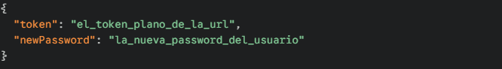
7. Backend, UsuarioController, endopont “reset-password”:
1. Endpoint para resetear la contraseña usando el token enviado por email:
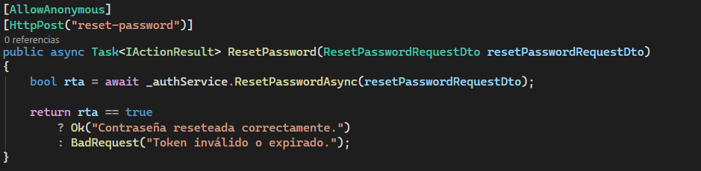
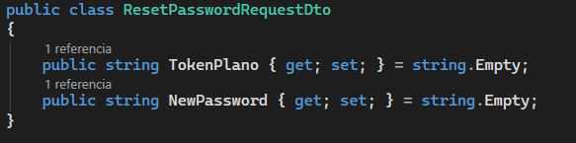
2. Cuando el usuario hace clic en el link del mail, ingresa su nueva contraseña y el token que viene en el link. El backend, con el método ResetPasswordAsync recibe ese token, lo hashea y busca un usuario que tenga ese hash guardado. Si lo encuentra y el token no expiró, le permite cambiar la contraseña:
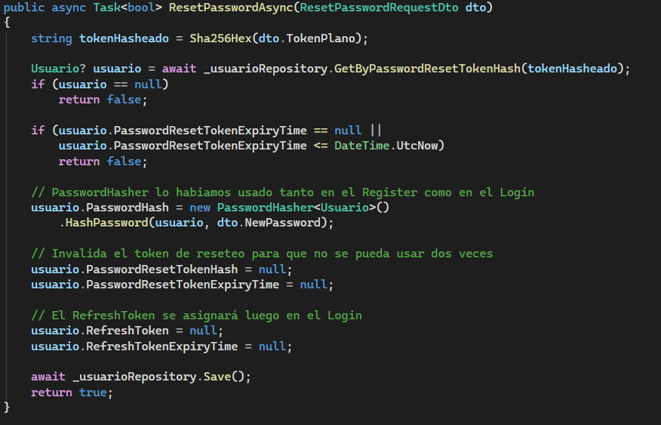
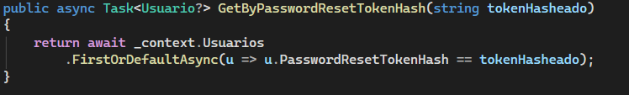
3. Respuesta Final al Usuario:
- Si todo es correcto: El servidor devuelve un 200 OK con el mensaje "Contraseña reseteada correctamente". El Front debería redirigir al Login.
- Si el token falló: Devuelve un 400 BadRequest con "Token inválido o expirado". El Front debería invitar al usuario a solicitar un nuevo correo.

Change Password
Flujo: Cambio de Contraseña (Usuario Autenticado)
Este proceso ocurre dentro de la aplicación (ej. en "Mi Perfil"), donde el usuario quiere actualizar su clave. A diferencia del anterior, aquí el usuario sí conoce su contraseña actual y está logueado en el sistema.
1. Interfaz y Acción del Frontend
El usuario ve un formulario con tres campos de texto:
- Contraseña Actual (CurrentPassword): Requerida para validar identidad.
- Nueva Contraseña (NewPassword): La clave que desea tener.
- Repetir Nueva Contraseña (ConfirmPassword): El Frontend compara que la NewPassword sea igual a la ConfirmPassword. Si no coinciden, el Front muestra un aviso (ej: "Las contraseñas no coinciden") y no permite que el usuario haga clic en el botón de guardar.
Una vez que el usuario escribió la NewPassword y la ConfirmPassword correctamente, el Frontend descarta el campo de confirmación. Solo envía la contraseña actual y la nueva única, en lo que será nuestro dto en el backend.
2. Envío al API (Request)
El Frontend construye el DTO tal como lo tienes definido en tu código:
- DTO Enviado:
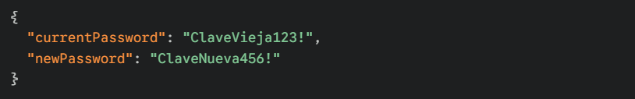
- Header: Se incluye el Authorization: Bearer <token>.

3. Procesamiento en el Backend
Esta etapa se divide en dos partes: la validación de identidad en el Controller y la lógica de seguridad en el Service.
A. Validación en el Controller
El controlador recibe la petición y asegura que el usuario esté identificado correctamente a través de su token.
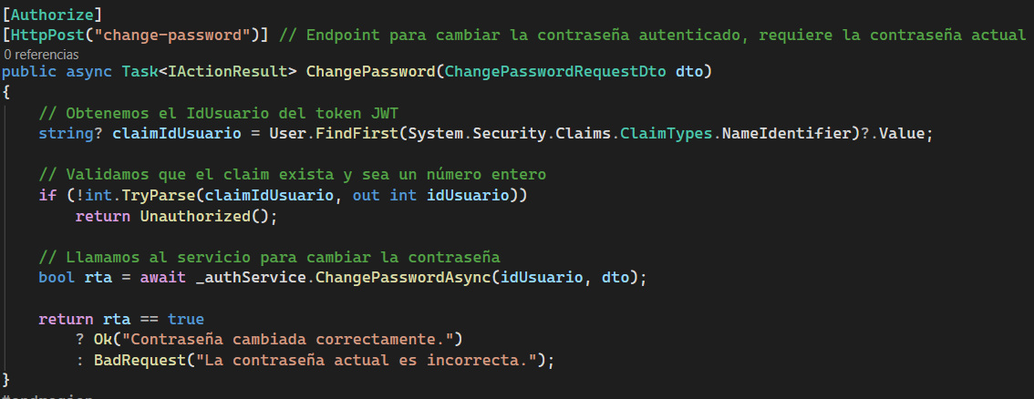
- Identificación: Se extrae el IdUsuario desde los claims del token JWT (NameIdentifier).
- Seguridad: Si el claim no existe o no es un número válido, el sistema responde con un 401 Unauthorized.
- Delegación: Una vez verificado el ID, se llama al servicio pasando el ID y el DTO.
B. Lógica en el AuthService
Aquí es donde se valida si la contraseña antigua es correcta antes de salvar la nueva.
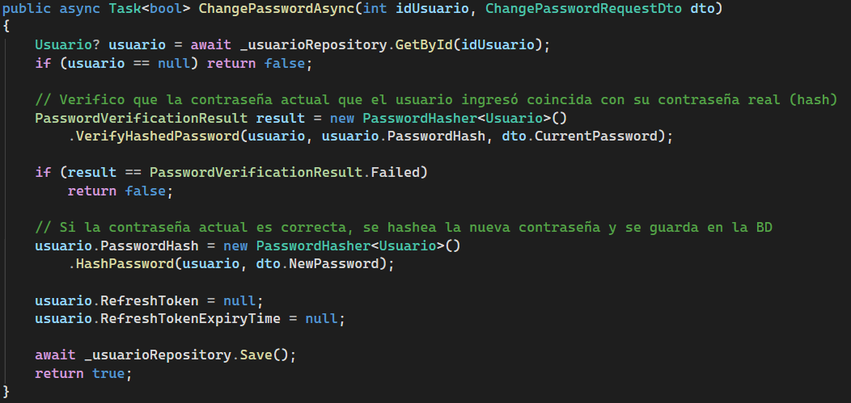
- Búsqueda: Se recupera al usuario desde el repositorio usando su ID.
- Verificación: Se utiliza VerifyHashedPassword para comparar la clave actual enviada por el usuario contra el hash almacenado en la base de datos.
  - Si la verificación falla: El servicio retorna false, lo que se traduce en un 400 BadRequest con el mensaje: "La contraseña actual es incorrecta".
- Actualización y Cierre de Sesión:
  - Se genera un nuevo hash para la NewPassword.
  - Seguridad Crítica: Se invalidan los RefreshToken y su tiempo de expiración (seteándolos a null). Esto obliga a que el usuario tenga que volver a loguearse en todos sus dispositivos por seguridad.
- Persistencia: Se guardan los cambios en la base de datos.
4. Respuesta Final y UX
- Éxito (200 OK): "Contraseña cambiada correctamente."
- Acción sugerida en el Front: Al recibir el OK, el Frontend debería limpiar el almacenamiento local (tokens viejos) y redirigir al usuario a la pantalla de Login.

